第1章

计算机基础知识

【学习目标】
(1) 了解信息在计算机中的表示方法，掌握有符号数的原码、反码和补码表示以及西文字符的ASCII码表示。
(2) 熟悉微型计算机的基本结构和工作原理。
(3) 了解单片机的概念、发展及主要系列。

【本章知识导图】
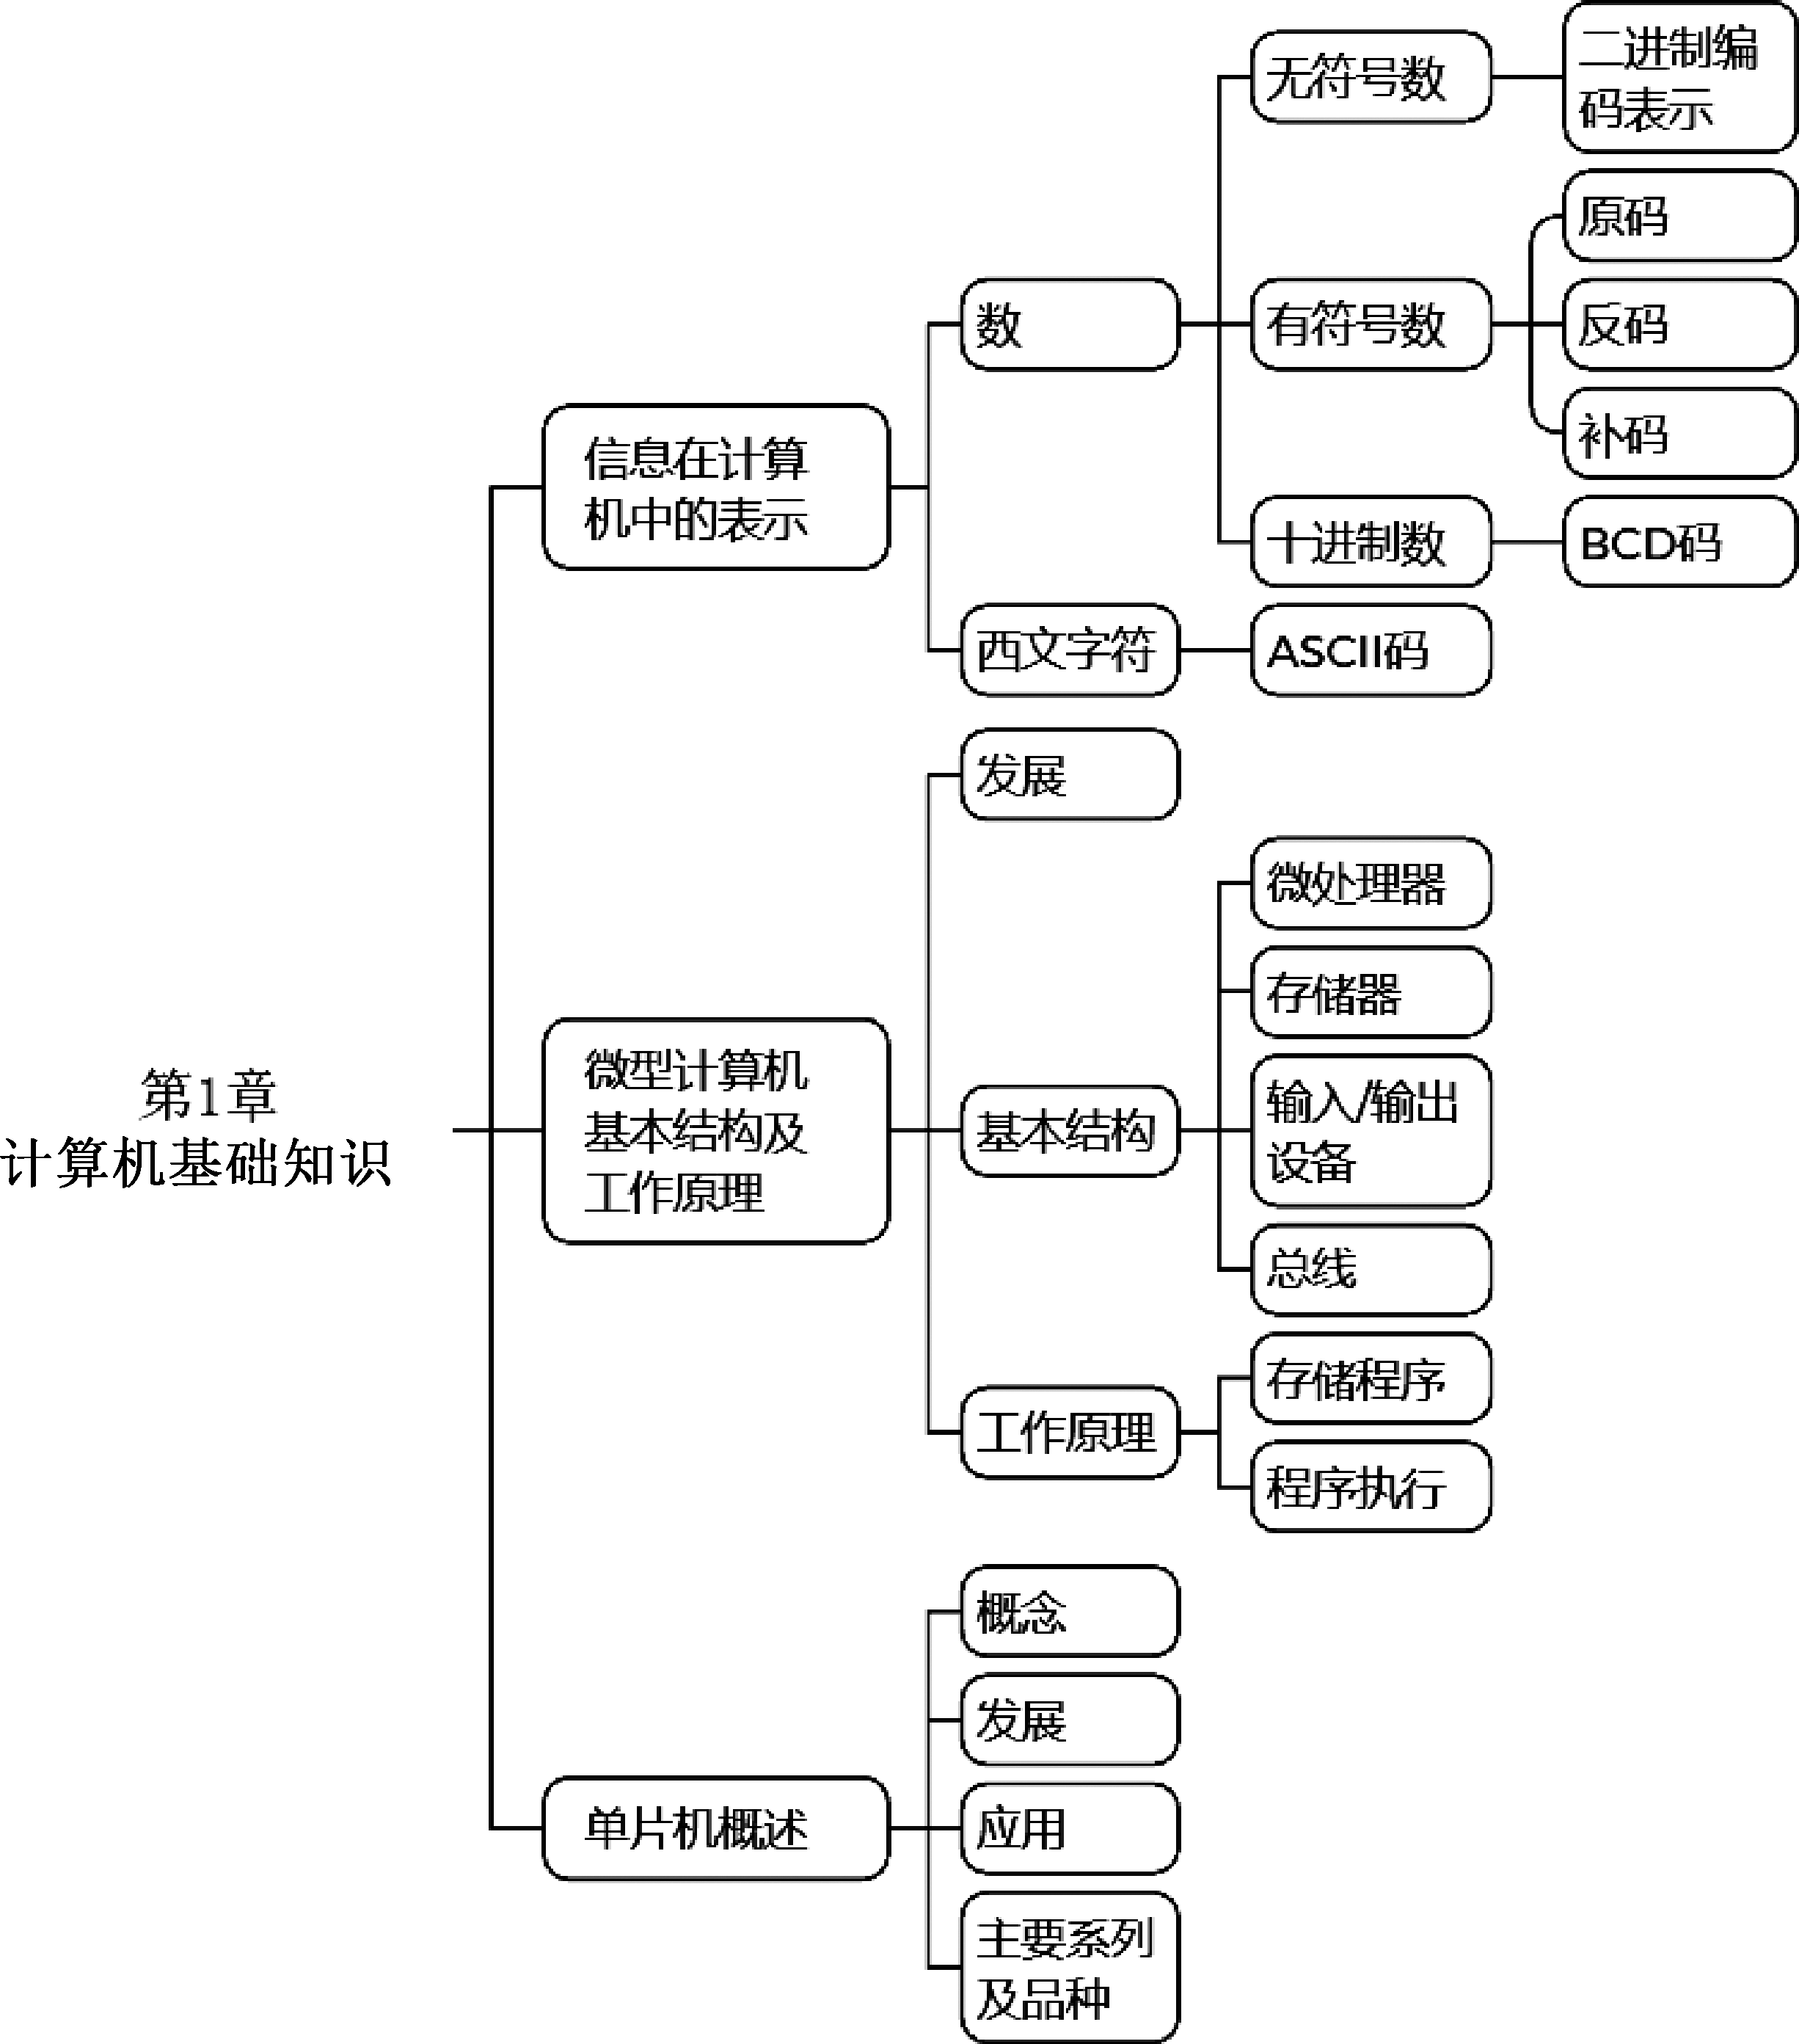
计算机是能够对输入信息进行加工处理、存储并能按要求输出结果的电子设备，又称为电脑或信息处理机。当前，计算机日益普及，已广泛应用到社会的各个方面，极大地改变了人们的工作、学习和生活方式，对整个社会和科学技术影响深远，已成为信息社会发展的主要工具。

1.1 信息在计算机中的表示
现在使用的计算机是按照冯·诺依曼(Von Neumann)的存储程序原理工作的，内部按二进制数进行运算，任何信息，不管是数字还是字符，在计算机中都是以二进制编码形式进行表示和处理的。

1.1.1 数在计算机内的表示
计算机中的数通常有两种，即无符号数和有符号数。这两种数在计算机中的表示是不一样的。无符号数由于不带符号，表示时比较简单，可以直接用它对应的二进制形式表示即可。例如，假设机器字长为8位，则123表示成01111011B。
有符号数带有正负号。数学上用正负号来表示数的正负。由于计算机只能识别二进制符号，不能识别正负号，因此计算机中只能将正、负号数字化，用二进制数字表示。通常，在计算机中表示有符号数时，在数的前面加一位，作为符号位。正数表示为0，负数表示为1，其余的位用于表示数的大小。这种包含符号位的数称为机器数，其数值称为机器数的真值。机器数的表示如图1.1所示。
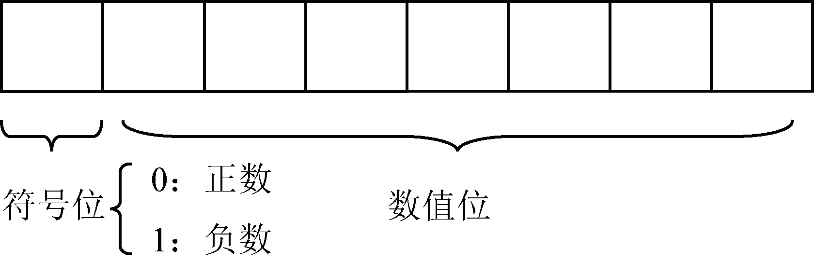

图1.1 机器数的表示
在计算机的发展过程中，机器数先后有3种表示法，包括原码、反码和补码。

1. 原码
用原码表示数时，最高位为符号位，正数用0表示，负数用1表示，其余的位用于表示数的绝对值。正数的符号位为0，因而正数的表示与它对应的无符号数的表示相同，负数则不同。原码的表示如图1.2所示。
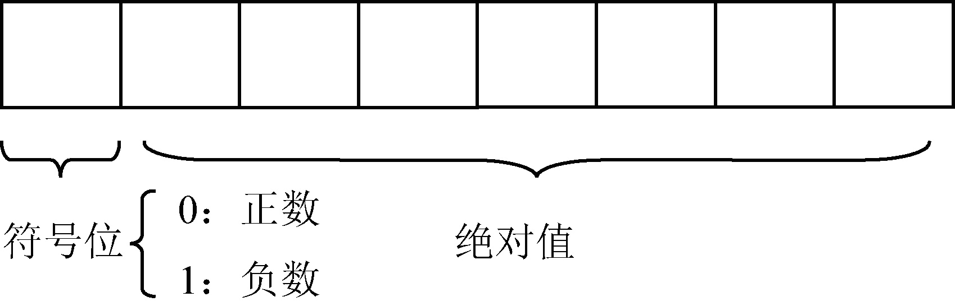

图1.2 原码的表示
用原码表示数时，由于最高位用作符号位，剩下的位作为数的绝对值位。对于一个n位的二进制数，其原码表示范围为-(2^{n-1}-1)～+(2^{n-1}-1)。例如，如果用8位二进制数表示原码，则数的范围为-127～+127。
用原码表示数时，对于-0和+0的编码不一样。假设机器字长为8位，-0的编码为10000000B，+0的编码为00000000B(这里的B表示二进制数的后缀，在计算机中对其不予表示)。
【例1.1】求+76和-45的原码(机器字长为8位)。
因为
⏐+76⏐=76=1001100B
⏐-45⏐=45=101101B
所以
[+76]_{原}=01001100B
[-45]_{原}=10101101B

2. 反码
用反码表示数时，最高位为符号位，正数用0表示，负数用1表示。正数的反码与原码相同，而负数的反码可在原码的基础上，符号位不变，其余位取反得到。反码的表示如图1.3所示。
(a) 正数 (b) 负数

图1.3 反码的表示
数的反码表示范围与原码相同，对于一个n位二进制数，它的反码表示范围为-(2^{n-1}-1)～+(2^{n-1}-1)，对于0，假设机器字长为8位，-0的反码为11111111B，+0的反码为00000000B。
【例1.2】求+76和-45的反码(机器字长为8位)。
因为
[+76]_{原}=01001100B
[-45]_{原}=10101101B
所以
[+76]_{反}=01001100B
[-45]_{反}=11010010B

3. 补码
用补码表示数时，最高位为符号位，正数用0表示，负数用1表示。正数的补码与原码相同，而负数的补码可在原码的基础上，符号位不变，其余位取反，末位加1得到。对于一个负数X，其补码也可用2^{n}-⏐X⏐得到，其中n为计算机字长。补码的表示如图1.4所示。
(a) 正数 (b) 负数

图1.4 补码的表示
【例1.3】求+76和-45的补码(机器字长为8位)。
因为
[+76]_{原}=01001100B
[-45]_{原}=10101101B
所以
[+76]_{补}=01001100B
[-45]_{补}=11010011B
另外，对于补码的计算，也可用一种求补运算方法得到。
求补运算：一个二进制数，符号位和数值位一起取反，末位加1。
求补运算具有以下特点。
对于一个数X，有
[X]_{补} [-X]_{补}
那么，已知正数的补码，则可通过求补运算求得对应负数的补码，已知负数的补码，相应地也可通过求补运算求得对应正数的补码。也就是说，在用补码表示时，求补运算可得到数的相反数。
【例1.4】已知+45的补码为00101101B，用求补运算求-45的补码。
因为 [45]_{补} [-45]_{补}
所以
[-45]_{补}=11010010+1=11010011B
对于一个n位的二进制数，其补码的表示范围为-(2^{n-1})～+(2^{n-1}-1)。
用补码表示数时，对于-0和+0来讲，其补码是相同的，假设机器字长为8位，则0的补码为00000000B。

4. 补码的加、减法运算
补码的加、减法运算规则如下。
[X+Y]_{补}=[X]_{补}+[Y]_{补}
[X-Y]_{补}=[X]_{补}-[Y]_{补}=[X]_{补}+[-Y]_{补}=[X]_{补}+{[Y]_{补}}_{求补}
即用补码表示数时，求两个数之和[X+Y]_{补}，直接用两个数相加([X]_{补}+[Y]_{补})；求两个数之差[X-Y]_{补}，可以直接用两个数相减[X]_{补}-[Y]_{补}，也可以先对减数[Y]_{补}求补运算，然后再与被减数[X]_{补}相加。也就是说，减法运算可通过加法和求补运算来处理。
【例1.5】假设计算机字长为8位，完成下列补码运算。
① (+76)+(-45)
因为 [+76]_{补}=01001100B [-45]_{补}=11010011B
[+76]_{补} = 01001100B
+ [-45]_{补} = 11010011B
进位1自动丢失
1 00011111B
所以 [(+76)+(-45)]_{补}=[+76]_{补}+[-45]_{补}=00011111B =[+31]_{补}
② (+76)-(+45)
因为 [+76]_{补}=01001100B [+45]_{补}=00101101B
｛[+45]_{补}｝_{求补}=11010010+1=11010011B
所以 [(+76)-(+45)]_{补}=[+76]_{补}-[+45]_{补}= [+76]_{补}+{[+45]_{补}}_{求补}=00011111B=[+31]_{补}
从以上计算可以看出，通过补码进行加减法运算非常方便，而且能把减法转换成加法，这样可进一步简化计算机中运算器的线路设计。所以，现在的计算机中，有符号数都用补码表示。

5. 十进制数的表示
计算机内部对信息是按二进制方式进行处理的，但生活中人们习惯使用十进制。为了处理方便，在计算机中，对于十进制数也提供了十进制编码形式。十进制编码又称为BCD码，分为压缩BCD码和非压缩BCD码。通常人们所说的BCD码是指压缩BCD码。
压缩BCD码又称为8421码，它用4位二进制编码来表示一位十进制数符号。十进制数符号有0～9共10个，编码情况如表1.1所示。

表1.1 压缩BCD编码表
十进制符号 | 压缩BCD编码 | 十进制符号 | 压缩BCD编码
0 | 0000 | 5 | 0101
1 | 0001 | 6 | 0110
2 | 0010 | 7 | 0111
3 | 0011 | 8 | 1000
4 | 0100 | 9 | 1001

用压缩BCD码表示十进制数，只要把每个十进制数符号用对应的4位二进制编码代替即可。例如，十进制数24的压缩BCD码为0010 0100。

1.1.2 字符在计算机内的表示
在计算机信息处理中，除了处理数值数据外，还涉及大量的字符数据。例如，从键盘上输入的信息或打印输出的信息都是以字符方式输入/输出的，字符数据包括字母、数字、专用字符及一些控制字符等，这些字符在计算机中也是用二进制编码表示的。现在计算机中字符数据的编码通常采用的是美国信息交换标准代码(American Standard Code for Information Interchange，ASCII)。基本ASCII码标准定义了128个字符，用7位二进制数来编码，包括26个英文大写字母、26个英文小写字母、10个数字符号(0～9)以及一些专用符号(如“:”“!”“%”)和控制符号(如换行、换页、回车等)。常用字符的ASCII码如表1.2所示。

表1.2 常用字符的ASCII码(十六进制数表示)
字符 | ASCII | 字符 | ASCII | 字符 | ASCII | 字符 | ASCII | 字符 | ASCII
NUL | 00 | . | 2F | C | 43 | W | 57 | k | 6B
BEL | 07 | 0 | 30 | D | 44 | X | 58 | l | 6C
LF | 0A | 1 | 31 | E | 45 | Y | 59 | m | 6D
FF | 0C | 2 | 32 | F | 46 | Z | 5A | n | 6E
CR | 0D | 3 | 33 | G | 47 | [ | 5B | o | 6F
SP | 20 | 4 | 34 | H | 48 | \ | 5C | p | 70
！ | 21 | 5 | 35 | I | 49 | ] | 5D | q | 71
“ | 22 | 6 | 36 | J | 4A | ↑ | 5E | r | 72
# | 23 | 7 | 37 | K | 4B | ＇ | 5F | s | 73
$ | 24 | 8 | 38 | L | 4C | ← | 60 | t | 74
% | 25 | 9 | 39 | M | 4D | a | 61 | u | 75
& | 26 | ： | 3A | N | 4E | b | 62 | v | 76
‘ | 27 | ； | 3B | O | 4F | c | 63 | w | 77
( | 28 | ＜ | 3C | P | 50 | d | 64 | x | 78
) | 29 | ＝ | 3D | Q | 51 | e | 65 | y | 79
* | 2A | ＞ | 3E | R | 52 | f | 66 | z | 7A
+ | 2B | ？ | 3F | S | 53 | g | 67 | { | 7B
， | 2C | ＠ | 40 | T | 54 | h | 68 | | | 7C
- | 2D | Ａ | 41 | U | 55 | i | 69 | } | 7D
/ | 2E | Ｂ | 42 | V | 56 | j | 6A | ～ | 7E

计算机中一般以字节为单位，而8位二进制表示一个字节，字符ASCII码通常放于低7位，高位一般补0，在通信时，最高位常用作奇偶校验位。

1.2 微型计算机基本结构及工作原理
根据冯·诺依曼设计思想，现代计算机由运算器、控制器、存储器、输入设备和输出设备五大部分组成。微型计算机是计算机发展到一定阶段的产物，由于大规模集成电路技术的发展，使得能够把运算器和控制器集成在一块集成电路芯片内，通常把集成运算器和控制器的这块集成电路称为中央处理器或微处理器，简称CPU。微型计算机(Micro-Computer)是指以中央处理器为核心，配上存储器、输入/输出接口电路等所组成的计算机。微型计算机系统(Micro-Computer System)是指以微型计算机为中心，配以相应的外围设备、电源和辅助电路以及指挥计算机工作的系统软件所构成的系统。

1.2.1 微型计算机的发展
微型计算机的出现，是计算机技术发展史上一个新的里程碑，为计算机技术的发展和普及开辟了崭新的途径。我们日常生活中使用的大部分都是微型计算机。
说到微型计算机，必须要提到Intel公司。Intel公司是一个生产CPU的公司，1971年诞生的第一台微型计算机就是用Intel公司生产的Intel 4004微处理器。Intel公司在整个微型计算机的发展中都起着非常重要的作用，正是Intel公司不断开发的新型的功能强大的微处理器，推动微型计算机不断向前发展。
微型计算机按CPU字长和功能一般分为以下几代。
第一代(1971—1973年)：4位和低档8位微处理器，代表产品有4004、4040、8008。
第二代(1974—1977年)：中高档8位微处理器，代表产品有Z80、I8085、MC6800以及Apple-II微机。
第三代(1978—1984年)：16位微处理器，代表产品有8086、8088、80286以及IBM PC系列机。1981年8月12日，IBM正式推出IBM 5150，它的CPU是Intel 8088，IBM将5150称为Personal Computer(个人计算机)，不久，“个人计算机”的缩写“PC”成为所有个人计算机的代名词。另外，Intel公司后来生产的微处理器都以8086为基础，包含8086指令，所以统称为80x86系列。
第四代(1985—1992年)：32位微处理器，代表产品有80386、80486。
第五代(1993—1999年)：超级32位Pentium(奔腾)微处理器，代表产品有Pentium、Pentium II、Pentium III、Pentium 4以及32位PC机、Macintosh机、PS/2机。
第六代(2000年以后)：64位高档微处理器，代表产品有Itanium、64位RISC微处理器芯片以及微机服务器、工程工作站、图形工作站等。
目前，Intel生产的CPU一直占据市场的统治地位，也确立了80x86架构的行业标准。AMD是CPU厂商中的后起之秀，其生产的CPU兼容x86指令，与Intel的竞争一直没有停歇，始终都是此起彼伏。近年来尤其在桌面和笔记本市场，AMD仍在继续提高其市场份额。微型计算机的发展趋势就是速度越来越快、容量越来越大、功能越来越强。

1.2.2 微型计算机的基本结构
微型计算机由微处理器、存储器、输入/输出设备和系统总线等组成，典型的微型计算机基本结构如图1.5所示。

1. 微处理器
微型计算机中的运算器和控制器合起来称为微处理器(CPU)，CPU是微型计算机的心脏，它对微型计算机的性能起着关键作用。

2. 存储器
存储器是微型计算机中存储信息的装置。CPU执行的程序或者处理的数据都通过存储器存放。从存储器取出信息称为读，将数据或程序存放到存储器称为写。
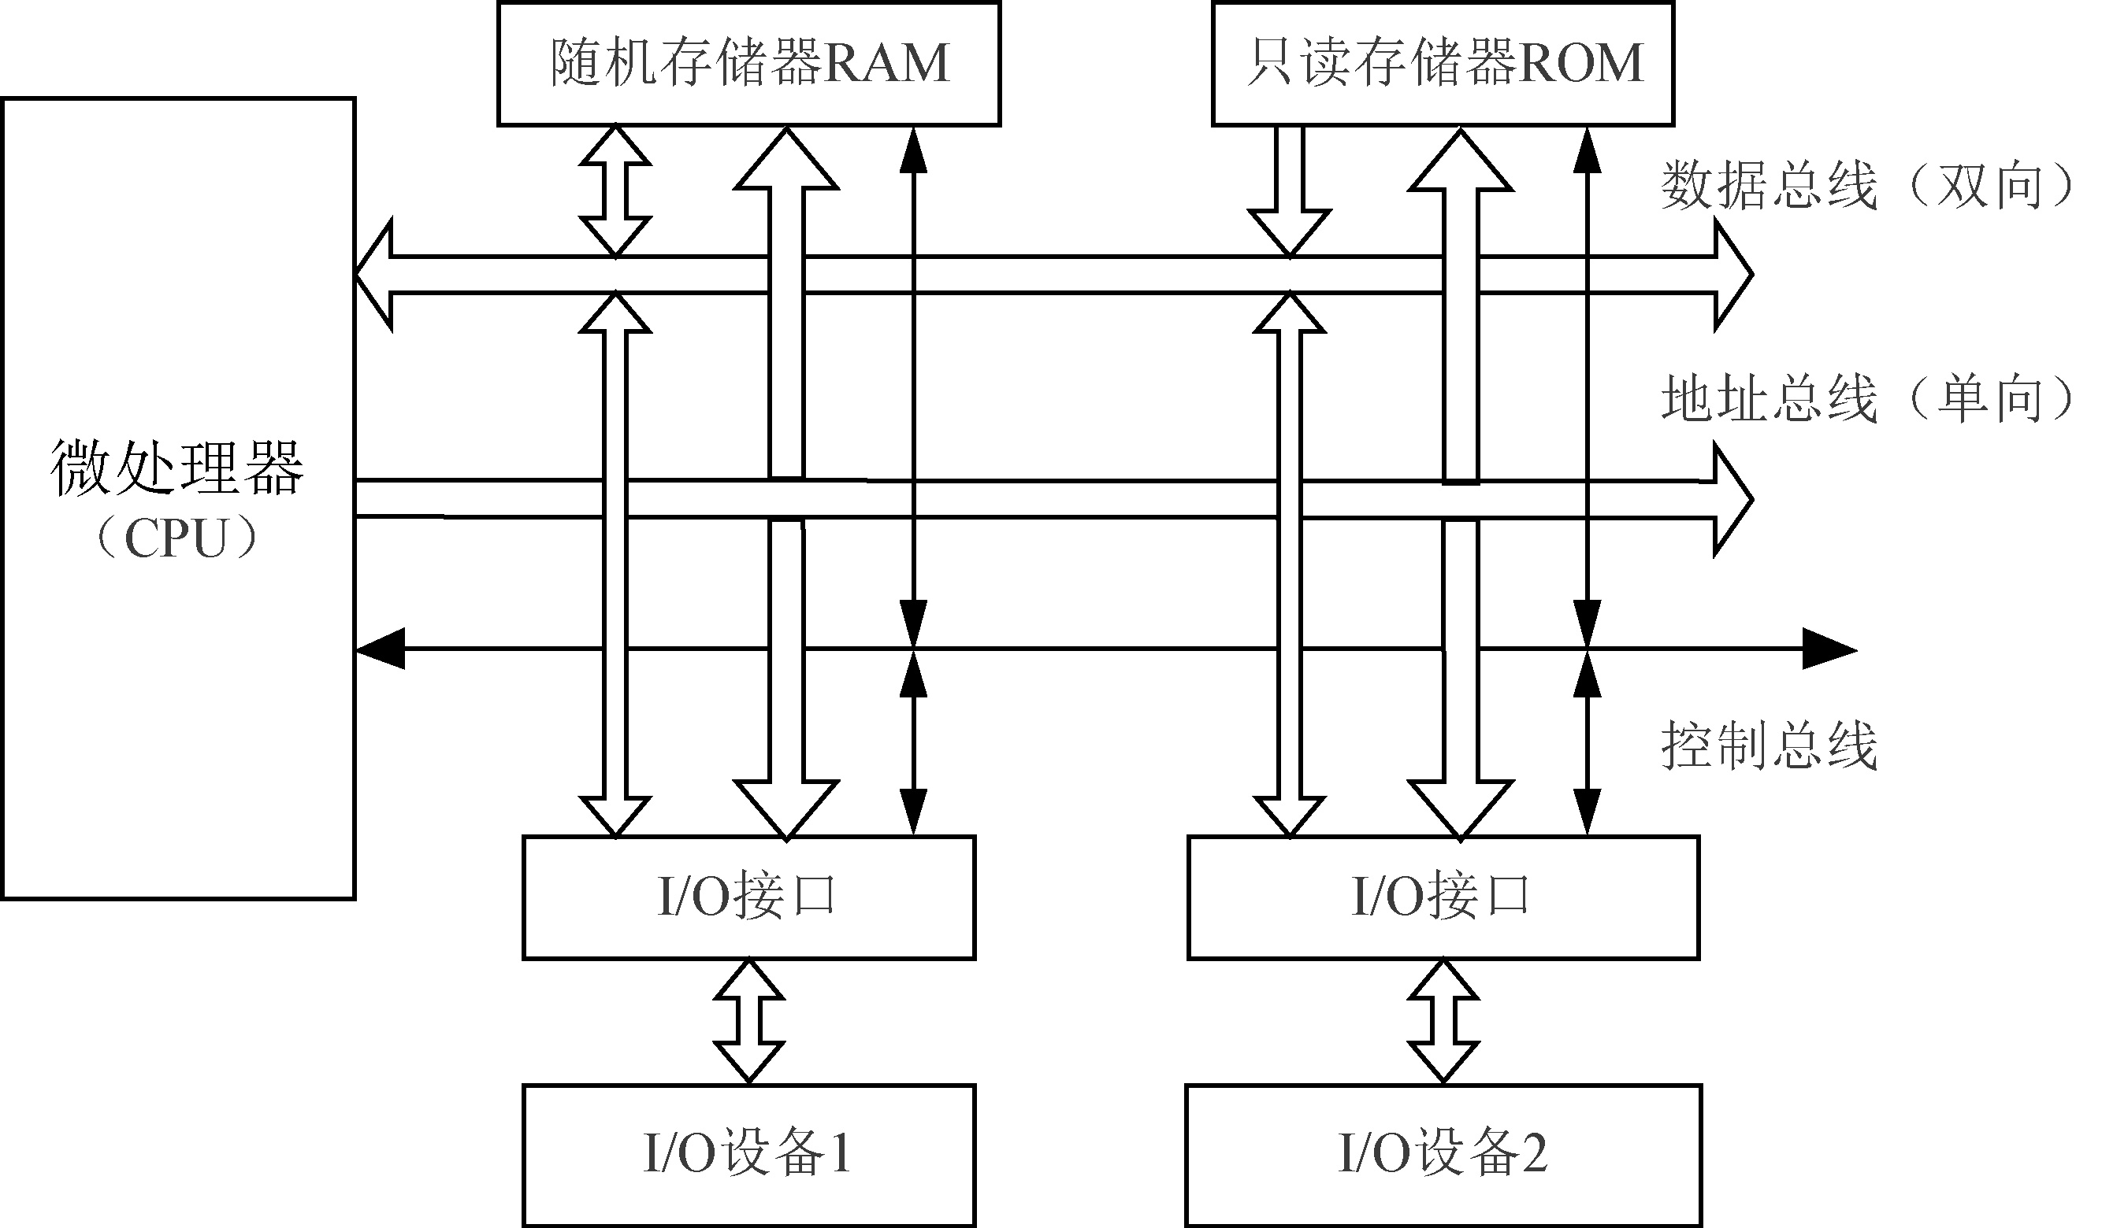

图1.5 微型计算机基本结构

3. 输入/输出设备及接口电路
输入设备是向计算机输入数据和程序的装置。它的功能是将数据、程序按人们熟悉的形式送入计算机，经过计算机转换为可识别的二进制形式存入存储器中。常用的输入设备有键盘、鼠标、光笔、模/数转换器、扫描仪、话筒和数码相机等。输出设备是计算机向外界输出信息的装置。计算机通过输出设备将其处理过的信息以人们熟悉、方便的形式输送出来。常用的输出设备有显示器、打印机、绘图仪、数/模转换器及音箱等。输入设备和输出设备一起称为计算机的外部设备，有的设备既是输入设备又是输出设备。输入/输出设备一般不直接与CPU相连，而是通过一个中间部件(接口电路)与CPU连接。

4. 总线
总线是连接多个设备或功能部件的一簇公共信号线，它是微型计算机各组成部件之间信息交换的通道。微型计算机硬件组织上采用总线(Bus)结构，各大功能部件通过总线相连。

1.2.3 微处理器
微处理器是微型计算机的核心，不同的微处理器其性能指标不同，内部具体结构也不一样，但它们的基本结构大体相同，主要由运算器、控制器、寄存器组和片内总线组成。典型结构如图1.6所示。

1. 运算器
运算器一般包括算术与逻辑运算部件(Arithmetic and Logic Unit，ALU)、累加寄存器A(Accumulator)、程序状态字寄存器(Program Status Word，PSW)和通用寄存器组等。
1) 算术与逻辑运算部件
算术与逻辑运算部件(ALU)是运算器的核心，它是以全加器为基础，辅以暂存器、移位寄存器和相应的控制逻辑组合而成的电路，在控制信号的作用下可完成对二进制信息的加、减、乘、除等算术运算，以及与、或、异或等逻辑运算和各种移位操作。
2) 累加寄存器
累加寄存器(A)简称累加器，有时写为ACC。累加器的英文是积累的意思，翻译成累加器，初学者可能会误认为它是一个加法运算器。实际上，累加器只是一个寄存器，送入ALU进行运算的两个操作数，其中一个一般都在累加器中，运算结果通常又送回累加器。例如，做加法运算的被加数、做减法运算的被减数通常都存放在累加器中，运算结果一般也送回累加器中，这样，运算后累加器中原来的操作数就被运算结果取代，在原来的基础上进行了积累。累加器是微处理器使用最频繁的寄存器，有些微处理器的相关运算要求必须通过累加器来处理。
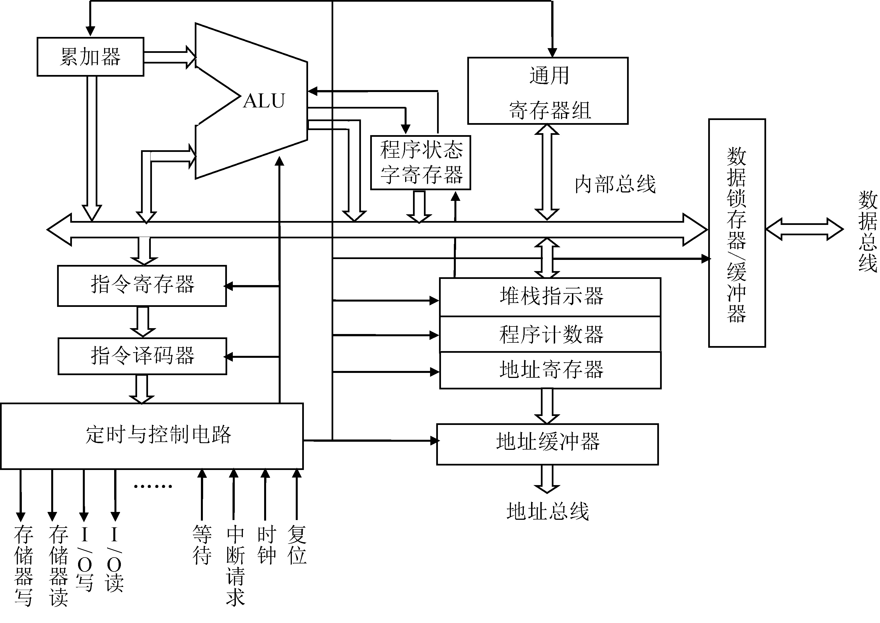

图1.6 微处理器的内部结构
3) 程序状态字寄存器PSW
程序状态字寄存器有时又称为标志寄存器(Flags Register，FR)，按位方式使用。程序状态字寄存器通常有两方面的作用，一方面用于记录ALU运算过程中的状态，如用来记录运算结果是否溢出、是否有进位或借位、运算结果是否等于零等，这些位称为状态标志位，在程序运行过程中经常需要检查这些标志位以决定下一步如何做；另一方面用于对微处理器相关的运行过程进行控制，如数据传送是递增方式还是递减方式、是否进行中断处理等，这些位称为控制标志位。不同微处理器的标志位数目和具体规定都不相同。常见的标志位有以下几种。
① 进位标志CY或CF(Carry)。该标志位用于记录加法运算时是否有进位或减法运算时是否有借位，如果有，则该标志位置1；否则清零。
② 辅助进位标志AF或AC(Auxiliary Carry)，该标志位又称为半加标志位，用于记录两个二进制数加法或减法运算时，低4位是否向高4位产生进位或借位，如果有，则该标志位置1；否则清零。该标志位通常在十进制BCD码数算术运算后对结果进行调整时使用。
③ 溢出标志OV(Overflow Flag)。该标志位用于记录两个带符号数算术运算时，运算结果是否超出机器数的表示范围，如8位带符号数的运算结果大于+127或小于-128时，该标志位置1；否则清零。
④ 零标志Z或ZF(Zero Flag)。该标志位用于记录运算结果是否为0，如果为0，则该标志位置1；否则清零。
⑤ 符号标志S或SF(Sign Flag)。该标志位与运算结果的最高位一致，如果运算结果的最高位为1，则该标志位置1；否则清零。
⑥ 奇偶标志P或PF(Parity Flag)。奇偶标志用来标记运算结果中1的个数的奇偶性，可用于检查在数据传送中是否发生错误。但究竟是1的个数为偶数时P为1，还是1的个数为奇数时P为1，不同的微处理器其处理方法不一样。
⑦ 方向标志D或DF(Direction Flag)。该标志位清零时，微处理器通常按从低地址到高地址递增方向处理字符串；该标志位置1时，一般按从高地址到低地址递减方向处理字符串。
4) 通用寄存器组
寄存器组实质上是微处理器内部的存储器，其数目和位数因微处理器而异。因受芯片面积和集成度限制，其容量不可能很大，因而寄存器数目也不可能很多。寄存器组可分为专用寄存器和通用寄存器。专用寄存器用于特定功能，其作用是固定的。通用寄存器可由程序规定其用途，它通常用来暂存程序执行过程中需要重复使用的操作数或中间结果，以避免对存储器的频繁访问，从而缩短指令长度和执行时间，加快CPU的运算速度，同时也给编程带来了方便。

2. 控制器
控制器是计算机的控制中心，它对程序执行过程进行控制。控制部件从存储器中取出指令送往微处理器，译码后产生完成指令所需要的信号，将其送至计算机的各功能部件，控制计算机进行相应的动作，实现指令的功能。控制器一般由程序计数器PC(指令指针IP)、指令寄存器IR、指令译码器ID、定时与控制逻辑以及堆栈指示器SP等部件组成。
1) 程序计数器PC(指令指针IP)
程序计数器PC用来存放要执行的指令的地址，控制程序的执行。当计算机运行时，控制器根据PC中的指令地址，从存储器中取出将要执行的指令送到指令寄存器IR，同时根据取出的指令字节数自动改变PC值，使PC指向存储器中的下一条指令，当前指令执行后，控制器控制PC自动处理下一条指令。当转移指令控制程序转移时，由转移指令把新的指令地址(目标地址)装入PC，从而实现程序转移。
2) 指令寄存器IR
指令寄存器IR用于存放从存储器中取出的指令码，送往指令译码器ID译码。
3) 指令译码器ID
指令译码器ID用来对指令码进行译码分析，以确定指令应执行什么操作。
4) 定时与控制逻辑
定时与控制逻辑是微处理器的核心部件，负责对整个计算机进行控制。定时与控制逻辑根据指令译码器ID对指令的译码情况，产生执行指令所需的全部微操作信号，控制计算机各部件执行指令所规定的操作，包括从存储器中取指令、分析指令(即指令译码)，确定指令功能和操作对象、完成指令规定的功能以及将运算结果送到存储器或I/O端口等，完成指令的功能。
5) 堆栈指示器SP(堆栈指针)
堆栈是存储器中按“先进后出，后进先出”方式工作的一个特定区域，通常用来保护数据或地址。堆栈有两种操作，即入栈和出栈。堆栈操作通过堆栈指针控制，入栈时先改变堆栈指针再送入数据，出栈时先送出数据再改变堆栈指针，从而实现数据的“先进后出，后进先出”。
除了以上部件外，微处理器内部还包含部分地址寄存器AR和数据锁存/缓冲器DR，地址寄存器AR是用来保存当前CPU所要访问的内存单元或输入/输出设备的地址。数据锁存/缓冲器DR用来暂存微处理器与存储器(或输入/输出接口电路)之间待传送的数据。所有的部件在微处理器内部是通过内部总线互连及信息传送的。

1.2.4 存储器
存储器是微型计算机的存储和记忆装置，用来存放微型计算机执行的程序和数据。最小的存储单元是存储位，每一存储位存储一位二进制数，连续的8个存储位组成一个字节，存储器一般以字节为单位进行组织和管理。为了便于对存储器进行访问，给每个字节存储单元分配了一个编号，称为地址，地址一般以自然数进行编号，第1个字节单元的地址为0，后面分别为1、2、3…以此类推。如图1.7所示，这里是地址为1000H开始的4个字节存储单元，里面存放的内容依次是54H、A3H、56H、3BH。

图1.7 内存单元的地址与内容

1. 存储器的基本结构
微型计算机内部的存储器一般由半导体器件组成，其基本结构如图1.8所示，主要由地址译码器、存储矩阵(存储体)、控制逻辑和三态双向缓冲器等部分组成。存储体由若干存储单元(一般以字节为单位)组成，里面存放微型计算机的指令和数据；地址译码器用于对输入的地址译码，译码后选择对应的存储单元。如果地址线为n条，地址译码器译码后会产生2^{n}根译码信号线，可以从2^{n}个存储单元中选择一个进行访问。即给定任何一个n位的地址，就可以从2^{n}个存储单元中找到与之对应的某一个存储单元，对这个存储单元的内容进行操作；I/O缓冲器用于在内部存储单元和外部数据总线之间进行数据缓冲；控制逻辑电路用于对存储器的访问过程进行控制，它对内存单元的访问操作有两种，即读和写。
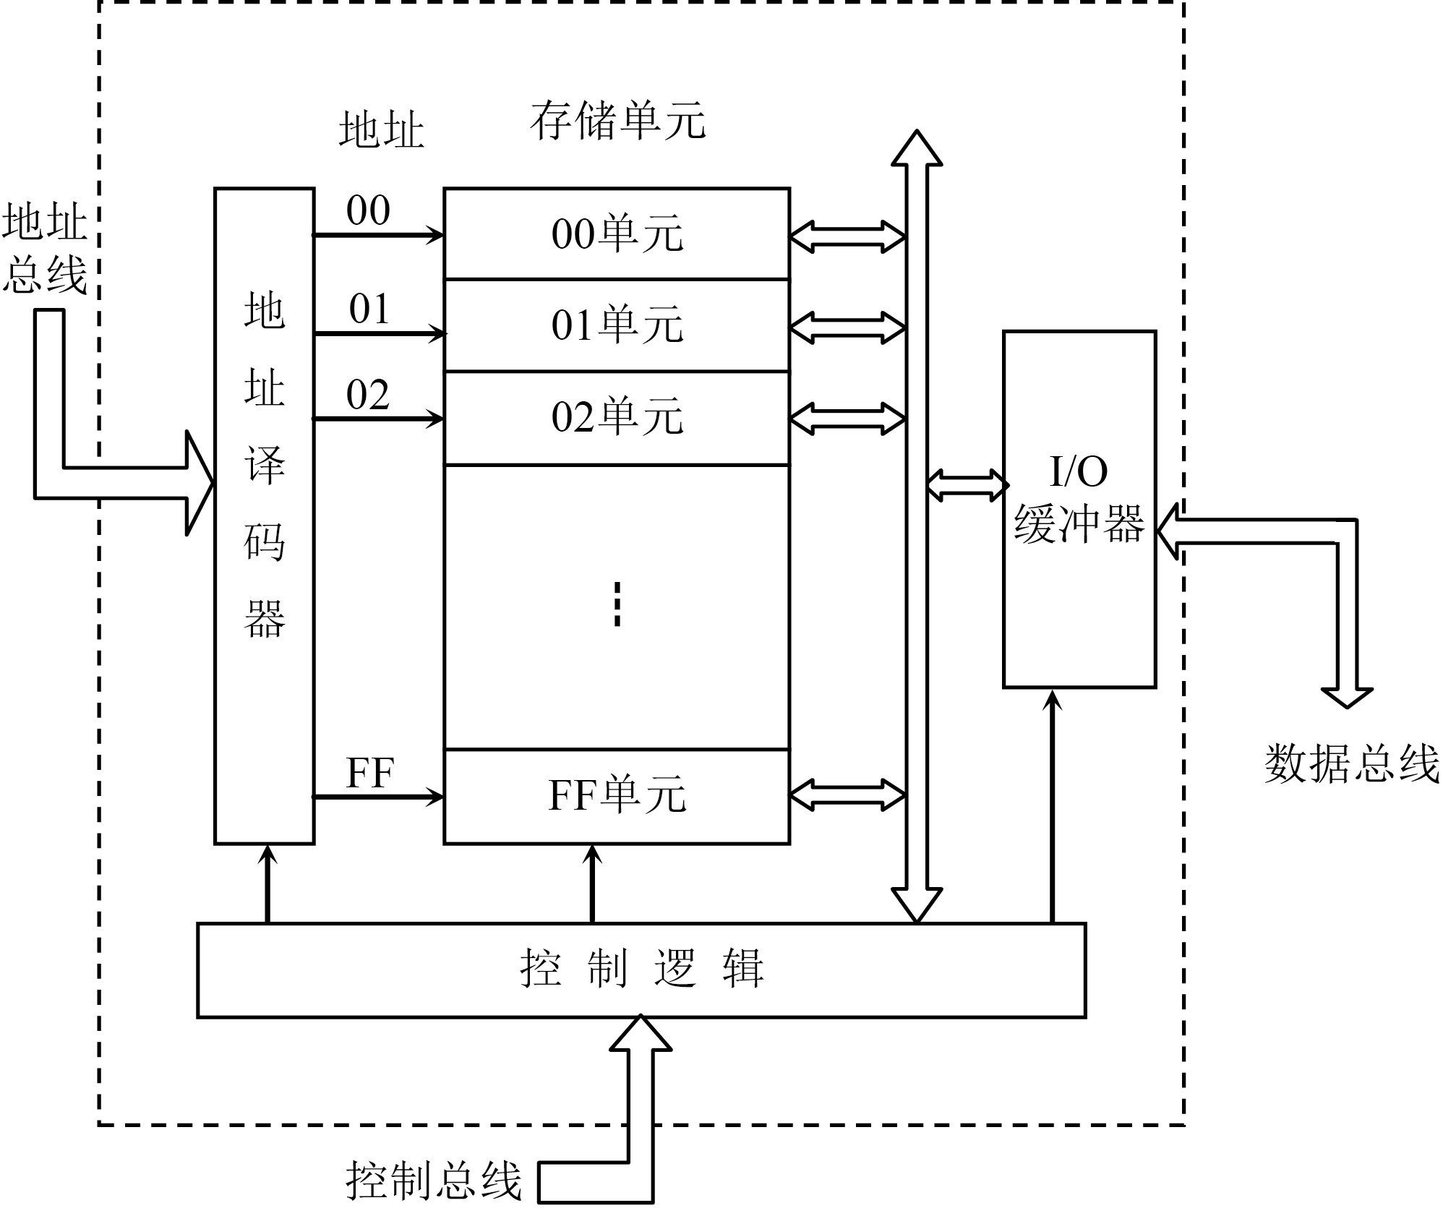

图1.8 存储器基本结构
1) 读操作
若要将地址为05H存储单元的内容读出，首先要求CPU给出地址号05H，通过地址总线(AB)送至存储器，地址译码器接收到，译码后找到05H号存储单元；其次CPU发出读控制命令，控制逻辑电路接收到，05H号存储单元中的内容2BH由内部总线通过I/O缓冲器送往数据总线(DB)，再由数据总线送到CPU实现数据的读出，如图1.9所示。信息从存储单元读出后，存储单元的内容并不改变，只有向该单元写入时，才由写入的新内容代替旧的内容。
2) 写操作
若要将数据寄存器中的内容1AH写入地址为06H的存储单元中，首先也得要求CPU给出地址号06H，通过地址总线送至存储器的地址译码器，译码后找到06H号存储单元；其次把数据寄存器中的内容1AH经数据总线(DB)送给I/O缓冲器；最后CPU发出写控制命令，存储器的控制逻辑电路接收到，数据1AH由I/O缓冲器经内部总线写入06H号存储单元，如图1.10所示。

2．存储器的分类
按数据的读写方式，半导体存储器可分为两大类，即随机读写存储器(Random Access Memory，RAM)和只读存储器(Read Only Memory，ROM)。
随机读写存储器中的信息CPU既可读出，也可改写，用于存放将要被CPU执行的用户程序、数据以及部分系统程序。断电后，其中存放的所有信息将丢失。
只读存储器中的信息只能被CPU读取，而不能由CPU任意地写入。断电后，其中的信息不会丢失。它用于存放永久性的程序和数据，如系统引导程序、监控程序以及操作系统中的基本输入输出管理程序(BIOS)等。
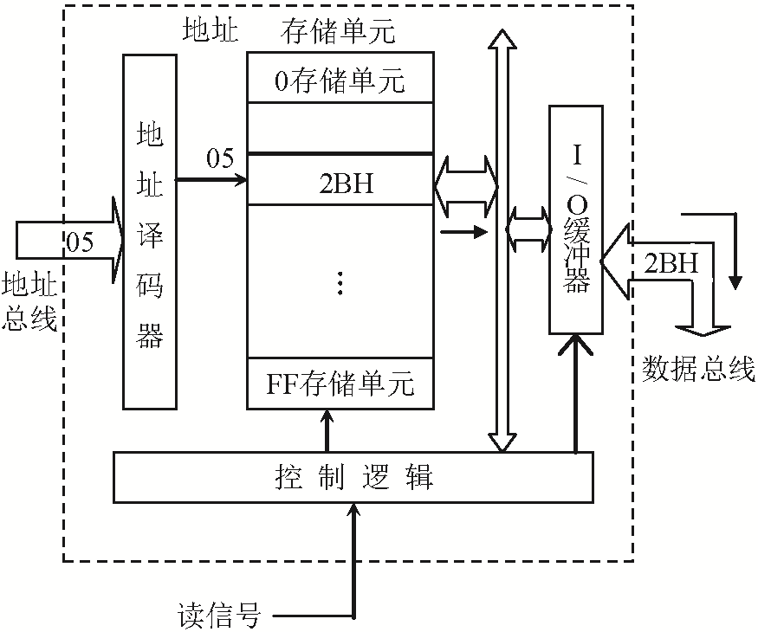  图1.9 存储器读操作示意 | 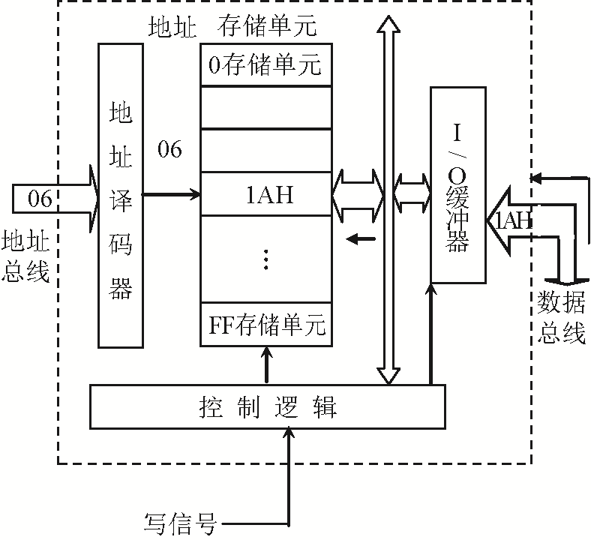  图1.10 存储器写操作示意

1.2.5 输入/输出设备及接口电路
输入/输出设备是微型计算机的重要组成部分。外部设备是多种多样的，其工作原理不同，有机械式、电子式、机电式、电磁式或其他形式；传送信息类型多样，有数字量、模拟量、开关量或脉冲量；传送速度差别极大，有秒级的，也有微秒级的；传送方式不同，有串行传送、并行传送；编码方式也不尽相同，有二进制、BCD码、ASCII码等，因此CPU与外部设备的信息交换是比较复杂的问题。
在微型计算机中，CPU与外部设备的信息交换是通过输入/输出接口实现的，不仅包含硬件部件——输入/输出接口电路，也包含软件部分——驱动程序，两者相互配合，缺一不可。接口电路是实现CPU与外部设备相连的硬件电路，驱动程序是在硬件基础上编制的访问硬件接口电路，实现外部设备与CPU之间进行数据传送的程序。外部设备通过接口电路把信息传送给微处理器进行处理，微处理器将处理完的信息通过接口电路传送给外部设备。

1．接口电路的功能
由于计算机的外部设备品种繁多，CPU在与I/O设备进行数据交换时存在速度不匹配、时序不匹配、信息格式不匹配、信息类型不匹配等问题，因此，CPU与外部设备之间的数据交换必须通过接口来完成，接口通常实现以下功能。
(1) 数据的寄存和缓冲功能。
外部设备的工作速度都要比CPU慢，为了适应CPU与外部设备之间的速度差异，接口通常包含一些缓冲器和锁存器，使之成为数据交换的中转站。在输入时，输入设备先将输入数据送到缓冲器暂存，当CPU选通该输入接口时，CPU再从缓冲器中读取输入的数据。在输出时，CPU先将输出数据送到接口的锁存器锁存，再通过接口的锁存器送到输出设备进行处理。这样就解决了CPU与外部设备的速度匹配问题。
(2) 信号转换功能。
计算机只能识别TTL电平(0～0.4V为“0”，2.4～5.0V为“1”)或CMOS电平(0～1.7V为“0”，3.3～5.0V为“1”)，而外部设备处理的信号多种多样，它们在逻辑关系、电平匹配上可能和TTL电平(CMOS电平)不一致，有些外部设备还处理的是串行信号、模拟信号等，因此需要接口电路把它们转换成计算机能够识别的电平信号。
(3) 设备选择功能。
一个微机系统中，通常会有多个外部设备，而在任何时候只能有一个外部设备与CPU进行数据交换。这就需要接口电路中有相应的译码电路，译码选定不同的外部设备，只有被选定的外部设备才能与CPU进行数据交换或通信。
(4) 外部设备的控制和监测功能。
接口电路能够接收CPU送来的命令字或控制信号，实施对外部设备的控制与管理。外部设备的工作状况则以状态字或应答信号通过接口电路返回给CPU，通过“握手联络”的过程来保证CPU与外部设备输入/输出操作的同步。
(5) 中断管理功能。
在一些实时性要求较高的微机应用系统中，为了满足实时性以及主机与外部设备并行工作的要求，需要采用中断传送的方式；这就要求相应的接口电路有产生中断请求以及中断管理的能力。
(6) 可编程功能。
现在的接口芯片大多数都是可编程的，均有多种工作方式供用户选择，在不改变硬件的情况下，只需修改程序就可以改变接口的工作方式，大大增加了接口的灵活性和可扩充性，使接口向智能化方向发展。

2．I/O接口电路的寄存器结构
CPU与外部设备之间通过接口电路传送的信息通常包括3类，即数据信息、状态信息和控制信息，这3类信息是通过接口电路中的端口寄存器存放的。根据这3类信息可以把接口电路的基本结构分成3个部分，即数据口寄存器、状态口寄存器和控制口寄存器，如图1.11所示。其中，数据口寄存器存放数据信息，CPU给外部设备传送数据，实际上是把数据送到接口中的数据口寄存器，外部设备把数据送到CPU，实际上是外部设备把数据存放在数据口寄存器，然后CPU来读取；状态口寄存器存放外部设备的状态信息，外部设备有什么状态，就会通过状态口寄存器的相应位记录下来，CPU通过读取状态口寄存器就可以了解外部设备的状态；控制口寄存器存放CPU送给外部设备的控制命令，外部设备根据控制口寄存器的内容可实现相应的操作。CPU与外部设备通过接口电路连接，一般所说的访问外部设备，实际上就是访问外部设备的相应接口电路，而接口电路是通过它内部的接口寄存器进行数据传输和控制。

3．外部设备通过接口电路与CPU之间的数据传送方式
外部设备通过接口电路与CPU之间的数据传送方式一般有无条件传送方式、查询传送方式和中断传送方式几种。
1) 无条件传送方式
无条件传送方式是指CPU直接和外部设备之间进行数据传送。在这种方式下，数据传送之前CPU不对外部设备的工作状态作任何检测，默认外部设备始终处于“就绪”状态，只要CPU需要，随时进行输入或输出操作。无条件传送方式是一种最简单的程序控制传送方式，它适用于外部控制过程的各种动作时间是固定的且是已知的场合。
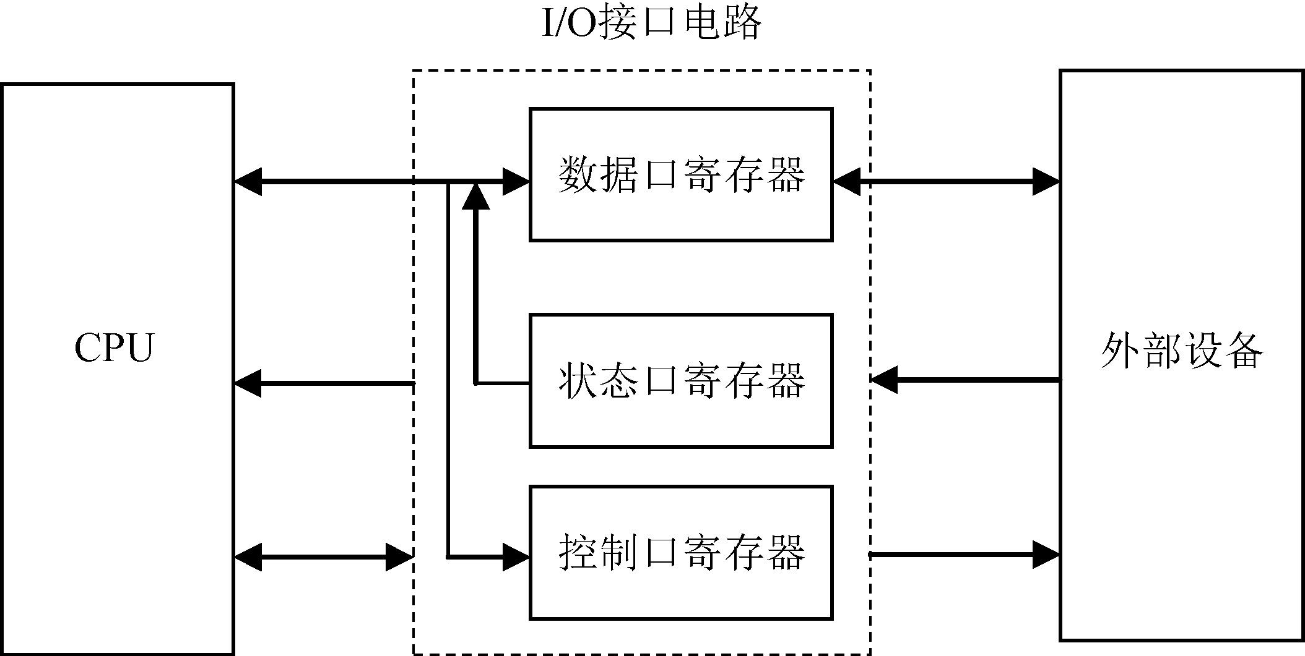

图1.11 I/O接口电路的寄存器结构
2) 查询传送方式
查询传送方式又称为条件传送方式，是指CPU通过查询外部设备的状态决定是否进行数据传输的方式。在这种方式下，CPU在数据传送之前通过读取接口电路中的状态寄存器对外部设备的状态进行查询，当输入设备处于已准备好状态或输出设备为空闲状态时，CPU才与外部设备进行数据交换，否则一直处于查询等待状态。
3) 中断传送方式
中断是一种使CPU暂停正在执行的程序而转去处理特殊事件的操作。即当外部设备的输入数据准备好，或输出设备可以接收数据时，便主动向CPU发出请求，请求CPU与它进行数据处理，CPU接收到请求后，中断正在执行的程序，转去执行与外部设备进行数据处理的程序，服务完毕，CPU再继续执行原来的程序。采用中断传送方式时，外部设备在数据传送准备过程中，CPU可以同时做其他任务，不用等待，只有外部设备准备好通知CPU后，CPU才暂停正在处理的任务与外部设备进行信息传送，这样就大大提高了CPU的效率。

1.2.6 总线
总线是计算机中各个设备或功能部件相互连接的公共信号线。在微型计算机中，有各种各样的总线。这些总线可以从不同的层次和角度进行分类。

1．按总线在微机结构中所处的位置不同分类
按总线在微机结构中所处的位置不同，可把总线分为以下4类。
(1) 片内总线。CPU芯片内部的寄存器、算术逻辑单元(ALU)与控制部件等功能单元电路之间传输数据所用的总线。
(2) 片级总线。也称芯片总线、内部总线，是微机内部CPU与各外部设备芯片之间的总线，用于芯片级的互连。
(3) 系统总线。也称板级总线，是微机中各插件板与系统板之间进行连接和传输信息的一组信号线，用于插件板级的互连。
(4) 外部总线。也称通信总线，是两个计算机之间或计算机与外部设备之间进行通信的一组信号线，用于设备级的互连。

2. 按总线功能不同分类
按总线功能不同，总线可分为3类，即数据总线(Date Bus，DB)、地址总线(Address Bus，AB)和控制总线(Control Bus，CB)。
(1) 数据总线(DB)。数据总线传送的信息是数据，用于在CPU与存储器或外部设备接口电路之间的数据传输，双向，既可以把数据从CPU传送至存储器或接口电路，也可以把数据从存储器或接口电路传送至CPU，数据总线的多少决定了一次能够传送数据的位数。16位机的数据总线是16条，32位机的数据总线是32条。
(2) 地址总线(AB)。地址总线传送的信息是地址，单向输出，用于CPU访问存储器或接口电路时输出要访问的存储单元或接口电路端口寄存器的地址。地址线的多少决定了存储器或端口寄存器的地址范围。例如，地址总线有20条(A₁₉～A₀)，存储器或端口寄存器的地址范围为00000H～FFFFFH，可以访问2²⁰＝1M个存储单元或端口寄存器。
(3) 控制总线(CB)。控制总线用于传送各种状态控制信号，协调系统中各部件的操作，有的是CPU送给存储器或接口电路，有的是存储器或接口电路送给CPU。

1.2.7 微型计算机的工作过程
冯·诺依曼型计算机工作原理的核心是“存储程序”和“程序控制”，即事先把程序装载到计算机的存储器中，当启动运行后，计算机便会按照程序的要求自动进行工作。
在介绍微型计算机的工作过程前，先了解一下计算机的指令和指令系统。指令是指计算机完成一个基本操作的命令。指令系统是一台计算机所能处理的全部指令的集合。不同的计算机其内部结构不同，指令系统也不一样。
在一条指令一般包括两个部分，即操作码和操作数。操作码是指令中指明指令功能的编码，它告诉计算机需要执行什么操作、完成什么功能；操作数是指令中为指令提供操作的数据或地址的编码。
为了说明微型计算机的工作过程，下面以一个简单的例子来介绍微型计算机的工作过程。例如，计算3+5=？虽然这是一个非常简单的加法运算，但是，计算机却无法理解。用计算机来处理时，人们必须要先编写一段程序，以计算机能够理解的语言告诉它如何一步一步地去做，直到每一个细节都详尽无误，计算机才能正确地理解与执行。在计算机内部只能识别二进制编码形式的机器语言指令，如用汇编语言或高级语言编写程序，还需要汇编或翻译(编译或解释)成为机器语言才能被计算机运行。程序编写好后送入存储器中，执行程序就能实现了。
这里假设用汇编语言编程来处理，在执行程序之前需要做好以下几项工作。
(1) 用汇编指令助记符编写汇编语言源程序。
(2) 用汇编工具将汇编源程序汇编成机器语言目标程序。
(3) 将数据和程序通过输入设备送入存储器中存放。
假设上面例子的汇编语言源程序和机器语言目标程序如下：
汇编语言 机器语言 功能
MOV A, #03H 74 03H ;把03H送入累加器A
ADD A, #05H 24 05H ;05H与累加器A中内容相加，结果存入A
SJMP $ 80 FEH ;死循环，转移到本身，程序不再往下执行
编译好的机器语言目标程序有6个字节，假设存放于存储器地址从00H开始的单元处。

1．执行第一条指令的过程
给程序计数器PC赋予第一条指令的地址00H，进入该指令的执行阶段。指令的执行分为两步，即取指令和执行指令。具体操作过程如下。
1) 取第一条指令(见图1.12)
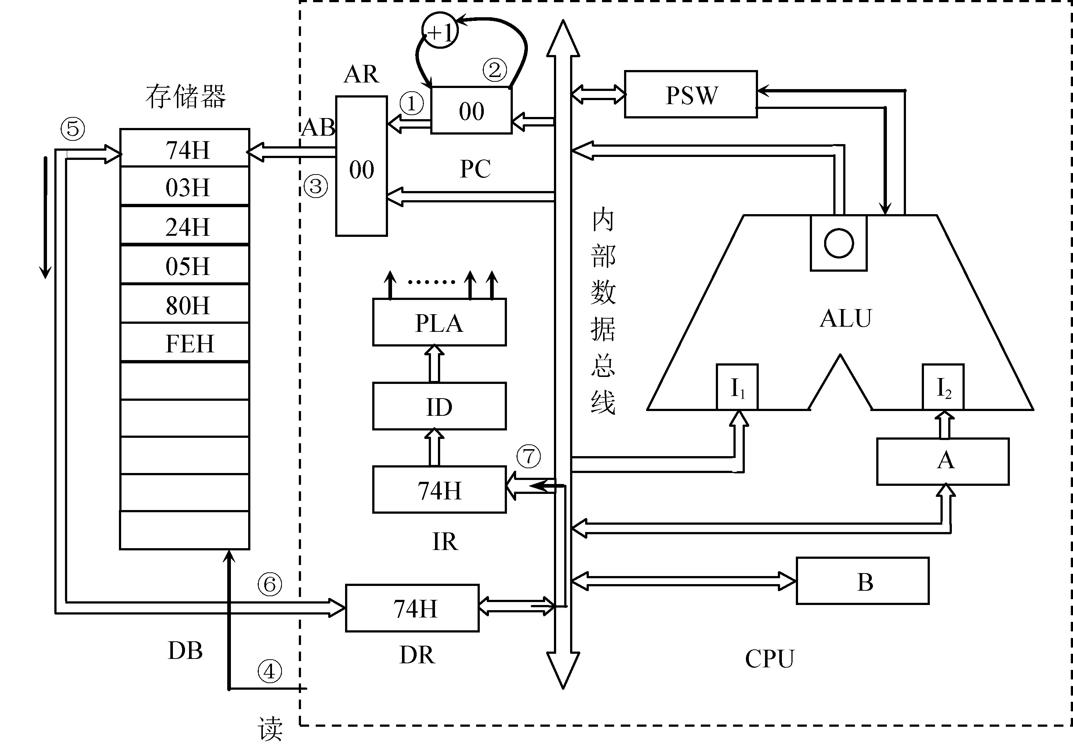

图1.12 取第一条指令的操作示意
(1) 当前程序计数器PC内容(00H)送往地址寄存器AR。
(2) PC自动加1，等于01H，指向下一个存储器单元。这里指向第一条指令的操作数。
(3) 地址寄存器AR的内容00H通过地址总线AB送至存储器，经地址译码器译码选中相应的00H单元。
(4) CPU发出存储器“读”命令。
(5) 在读命令的控制下，选中的00H存储单元中的内容74H被读至数据总线DB上。
(6) 读出的内容经数据总线DB送至数据寄存器DR。
(7) 指令译码。因为取出来的是指令的操作码，所以数据寄存器DR的内容被送至指令寄存器IR中，然后再送至指令译码器ID，译码后由控制器发出执行这条指令的各种控制命令。
2) 执行第一条指令
当指令译码器ID对操作码74H译码后，CPU就知道这是一条把下一个存储单元的数据(操作数)送至累加器A的指令，所以，执行该指令就把下一个存储器单元中的数据取出来送至累加器A，如图1.13所示，其操作过程如下。
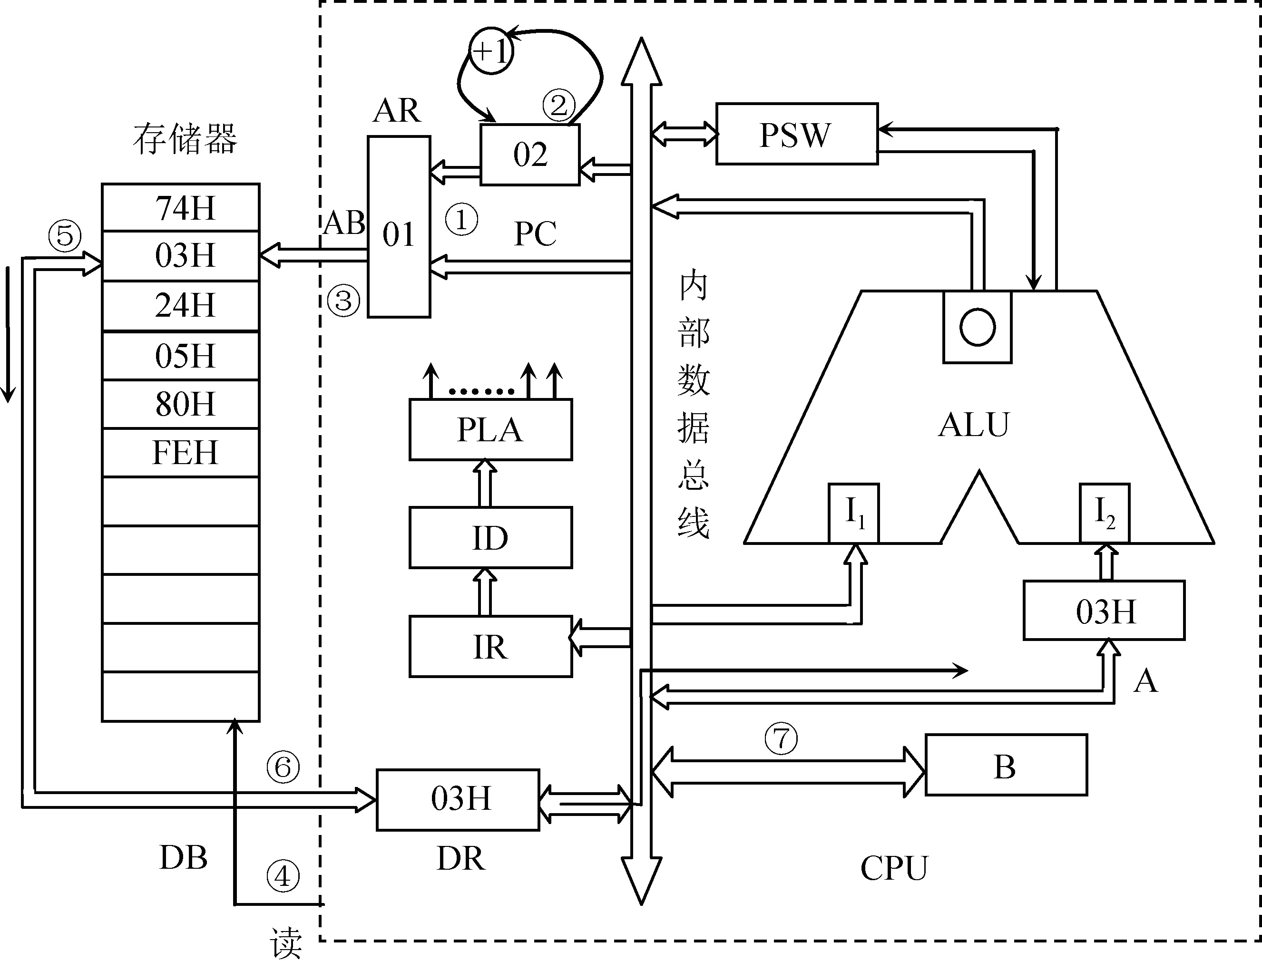

图1.13 执行第一条指令的操作示意
(1) 将当前程序计数器PC的内容01H送至地址寄存器AR。
(2) PC自动加1，等于02H，这里指向下一条指令，为取下一条指令做好准备。
(3) 地址寄存器AR的内容01H通过地址总线AB送至存储器，经地址译码器译码后选中存储器01H单元。
(4) CPU发出存储器“读”命令。
(5) 在读命令的控制下，所选中的01H存储单元中的内容03H被读至数据总线DB上。
(6) 读出的内容经数据总线DB送至数据寄存器DR。
(7) 因为经过译码已经知道本次读出的内容送到累加器A，所以数据寄存器DR的内容03H通过内部数据总线送至累加器A。此时第一条指令执行完毕，操作数03H被送到累加器A中。

2．执行第二条指令的过程
第一条指令执行完毕以后，程序计数器PC的值为02H，指向第二条指令在存储器中的首地址，计算机再次重复取指令和执行指令，就进入第二条指令的执行过程。
1) 取第二条指令
这个过程与取第一条指令的过程相似，这里不再重复。取第二条指令后程序计数器PC中的内容为03H。
2) 执行第二条指令
当第二条指令的操作码24H取出送至指令译码器ID译码后，CPU就知道这是一条加法指令，功能是把下一个存储单元的内容与累加器A中的内容相加，加得的结果再送回累加器A。所以，执行该指令就把下一个存储单元中的数据取出来送至ALU的一端，累加器A的内容送至ALU的另一端，相加后经ALU送回累加器A中，如图1.14所示，其操作过程如下。

图1.14 执行第二条指令的操作示意
(1) 将当前程序计数器PC的内容03H送至地址寄存器AR。
(2) PC自动加1，等于04H，指向下一条指令，为取下一条指令做好准备。
(3) AR通过地址总线把地址03H送至存储器，经过译码，选中相应的单元。
(4) CPU发出存储器“读”命令。
(5) 在读命令的控制下，所选中的03H存储单元中的内容05H被读至数据总线DB上。
(6) 读出的内容经数据总线DB送至数据寄存器DR。
(7) 数据寄存器DR的内容通过内部数据总线送至ALU的一个输入端。
(8) 累加器A中的内容03H送至ALU的另一个输入端，在ALU中执行加法操作。
(9) 相加的结果08H由ALU输出经内部数据总线送回累加器A中。

3．执行第三条指令的过程
第二条指令执行结束后，程序计数器PC的值为04H，指向第三条指令在存储器中的首地址，计算机再次重复取指令和执行指令，进入第三条指令的执行过程。
1) 取第三条指令
这个过程与取第一条指令的过程相似，这里不再重复，取第三条指令后程序计数器PC的内容为05H。
2) 执行第三条指令
当第三条指令的操作码80H取出送指令译码器ID译码后，CPU就知道这是一条无条件相对转移指令，功能是把下一个存储单元的内容与当前程序计数器PC中的内容相加，加得的结果送回当前程序计数器PC。所以，执行该指令就把下一个存储单元中的数据取出来送至ALU的一端，PC的内容送至ALU的另一端，相加后经ALU送回PC中，如图1.15所示，其操作过程如下。
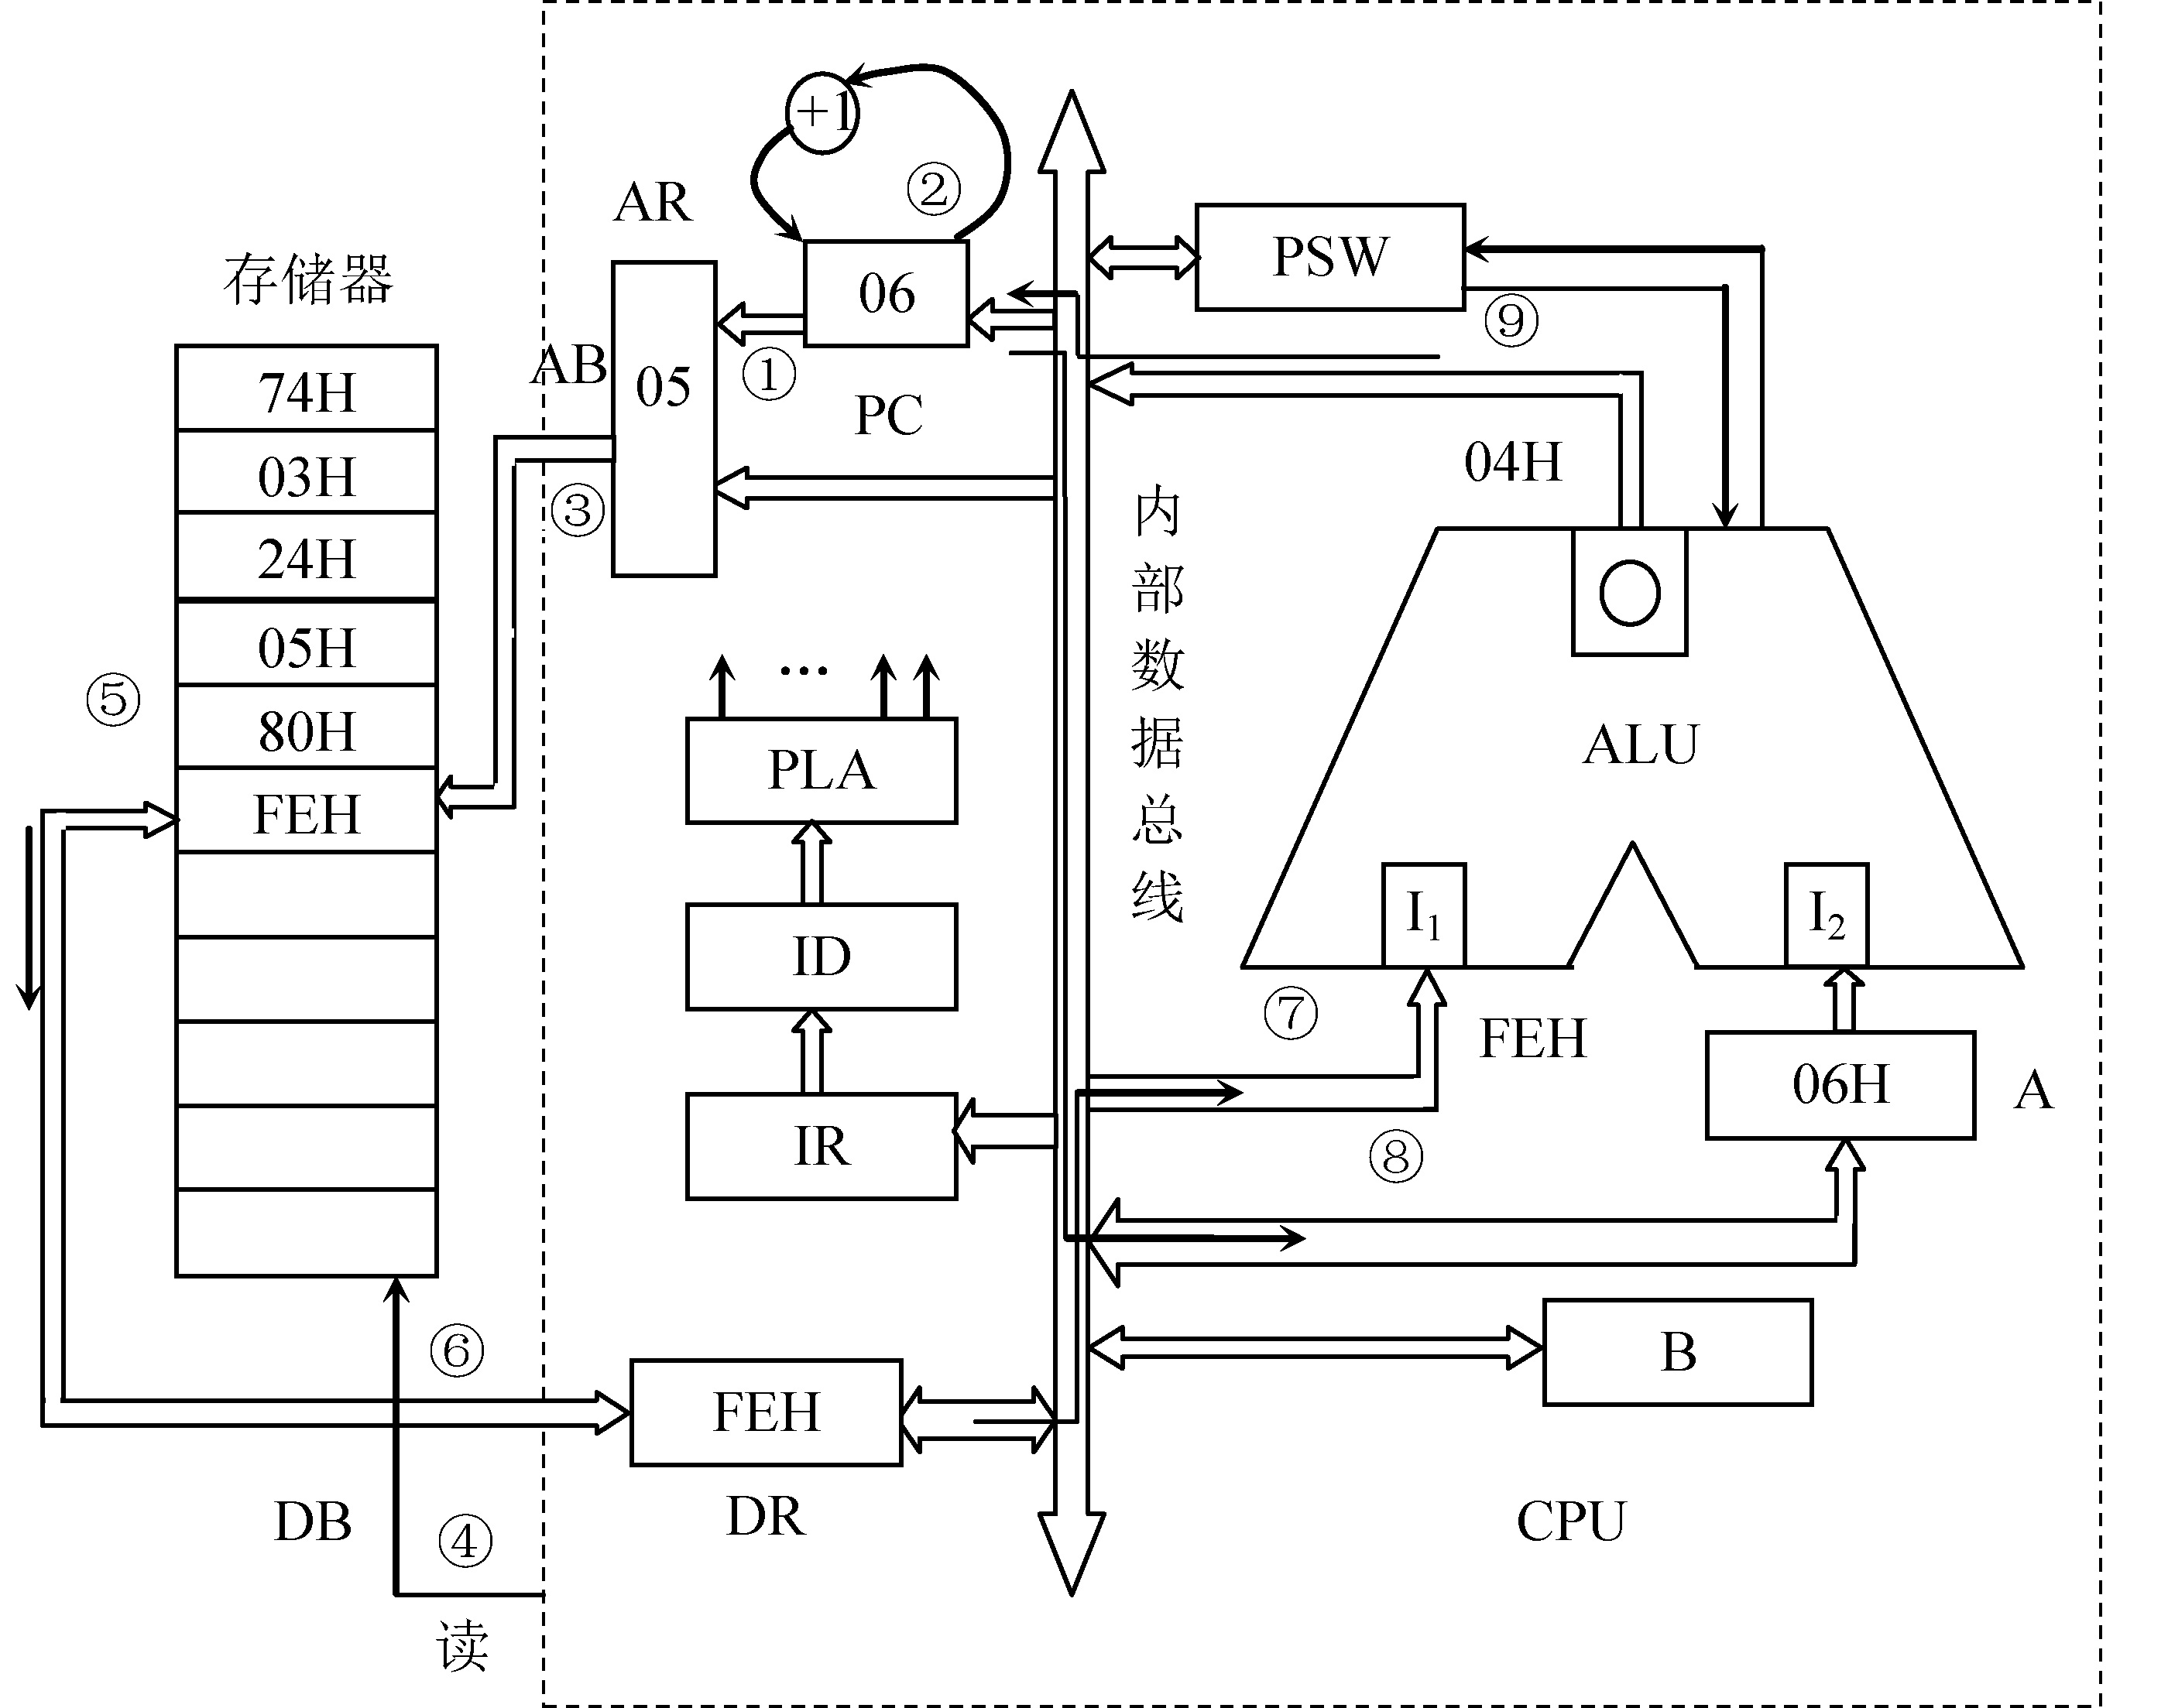

图1.15 执行第三条指令的操作示意图
(1) 将当前程序计数器PC的内容05H送至地址寄存器AR。
(2) PC自动加1，等于06H，这里指向下一条指令，为取下一条指令做好准备。
(3) AR通过地址总线把地址05H送至存储器，经过译码，选中相应的单元。
(4) CPU发出存储器“读”命令。
(5) 在读命令的控制下，所选中的05H存储单元中的内容FEH被读至数据总线DB上。
(6) 读出的内容经数据总线DB送至数据寄存器DR。
(7) 数据寄存器DR的内容通过内部数据总线送至ALU的一个输入端。
(8) PC中的内容06H送至ALU的另一个输入端，在ALU中执行加法操作。
(9) 相加的结果04H由ALU输出至PC中。
第3条指令执行后，PC的值等于04H，因此后面将一直重复执行第3条指令。
综上所述，计算机的工作过程就是取指令、执行指令的过程，用计算机解决问题，应先根据问题用计算机语言编写出相应的程序，程序再通过输入设备送至存储器，最后通过存储器和CPU之间的交互运行程序来实现。

1.3 单片机概述
单片机是微型计算机的一个重要分支，具有体积小、重量轻、抗干扰能力强、对环境要求不高、价格低廉、可靠性高和灵活性好等优点，所以被广泛应用于工业控制、智能仪器仪表、机电一体化产品和家用电器等领域。

1.3.1 单片机的概念
单片机是把微型计算机中的微处理器、存储器、I/O设备与接口、定时/计数器、串行接口、中断系统等电路集成到一块集成电路芯片上形成的微型计算机。因而被称为单片微型计算机(Single Chip Microcomputer)，简称为单片机。单片机属于微型计算机的一种，工作的基本原理与微型计算机相同，但具体结构和处理方法不同。它集成了通用微型计算机中的基本组成部分，通常用于测控领域，增加了具有实时测控功能的一些部件。
单片机是应测控领域的需求而诞生的，用于实现各种测试和控制。因此，国际上通常把单片机称为嵌入式控制器(Embedded Micro Controller Unit，EMCU)或微控制器(Micro Controller Unit，MCU)。而在我国，大部分工程技术人员还是习惯使用“单片机”这一名称。
单片机按照用途可分为通用型单片机和专用型单片机两大类。
(1) 通用型单片机的内部资源丰富，其性能全面，适应能力强。用户可以根据需要设计各种不同的应用系统。
(2) 专用型单片机是针对各种特殊场合专门设计的芯片。这种单片机的针对性强，是根据需要来设计部件。因此，它能实现系统的最简化和资源的最优化，其可靠性高、成本低，在应用中有很明显的优势。
通常教材介绍的是通用型单片机，专用型单片机的基本结构和工作原理都是以通用型单片机为基础的。

1.3.2 单片机的发展
自1971年Intel公司制造出世界上第一块微处理器芯片4004不久后就出现了单片微型计算机，经过二三十年，单片机得到了飞速发展，在发展过程中，单片机先后经历了4位机、8位机、16位机、32位机几个有代表性的发展阶段。

1. 4位单片机
自1975年美国得克萨斯仪器公司首次推出4位单片机TMS-1000后，各个计算机生产厂商相继推出4位单片机。4位单片机的主要生产国是日本，如Sharp公司的SM系列、东芝公司的TLCS系列、NEC公司的Ucom75XX系列等。国内已能生产COP400系列单片机。
4位单片机的特点是价格便宜，主要用于控制洗衣机、微波炉等家用电器及高档电子玩具。

2. 8位单片机
1976年9月，美国Intel公司首先推出MCS-48系列8位单片机，使单片机的发展进入了一个新的阶段。随后各个计算机公司先后推出各自的8位单片机，如仙童公司(Fairchild)的F8系列、摩托罗拉公司(Motorola)的6801系列、Zilog公司的Z8系列和NEC公司的μPD78XX系列。
1978年以前各厂家生产的8位单片机，由于集成度的限制，一般都没有串行接口，只提供小范围的寻址空间(小于8KB)，性能相对较低，称为低档8位单片机，如Intel公司的MCS-48系列和仙童公司的F8系列。
1978年以后，随着集成电路制造水平的不断提高，出现了一些高性能的8位单片机，它们的寻址能力达到了64KB，片内集成了4～8KB的ROM，片内除了有并行I/O接口外，还有串行I/O接口，甚至有些还集成了A/D转换器。这类单片机称为高档8位单片机，如Intel公司的MCS-51系列、Motorola公司的6801系列、Zilog公司的Z8系列和NEC公司的μPD78XX系列。
8位单片机由于功能强、价格低廉、品种齐全，被广泛用于工业控制、智能接口、仪器仪表等领域。特别是高档8位单片机，现在很多地方都还在使用。

3. 16位单片机
1983年以后，集成电路的集成度可达到十几万只管/片，出现了16位单片机。16位单片机把单片机性能又推向了一个新的阶段。其内部集成多个CPU、8KB以上的存储器、多个并行接口、多个串行接口等，有的还集成高速输入/输出接口、脉冲宽度调制输出、特殊用途的监视定时器等电路，如Intel公司的MCS-96系列、美国国家半导体公司的HPC16040系列和NEC公司的783XX系列。
16位单片机常常用于高速复杂的控制系统。

4. 32位单片机
近年来，各个计算机厂家已经推出更高性能的32位单片机，能够处理更复杂的数据和算法，主要用于自动驾驶、无人机、机器人控制系统等。
单片机自诞生以来，其位数从4位发展到8位、16位、32位，生产和研制的厂家在全世界已经有上百家，包括多个系列，上千种型号，各种机型在现实生活中都有所使用。

1.3.3 单片机的应用
单片机由于具有体积小、功耗低、易于产品化、面向控制、抗干扰能力强以及适用温度范围宽，在多个领域得到广泛应用。

1. 工业自动化控制
在自动化技术中，单片机广泛应用在各种过程控制、数据采集系统、测控技术等方面，如数控机床、自动生产线控制、电机控制和温度控制。新一代机电一体化处处都离不开单片机。

2. 智能仪器仪表
单片机技术在仪器仪表中的运用，使得原有的测量仪器向数字化、智能化、多功能化和综合化的方向发展，大大提高了仪器仪表的精度和准确度，减小了体积，使其易于携带，并且能够集测量、处理、控制功能于一体，从而使测量技术发生了根本性的变化。

3. 家用电器
目前家用电器的一个重要发展趋势是不断提高其智能化程度，如电视机、录像机、电冰箱、洗衣机、电风扇和空调等家用电器中都用到单片机或专用型单片机集成电路控制器。单片机的使用，提高了家用电器的功能，使其操作起来更加方便，故障率更低，而且成本更低廉。

4. 消费电子与玩具
在消费电子和玩具领域，单片机有着广泛的应用，从遥控器、电动玩具到智能音响、游戏机等，都采用单片机作为控制单元。单片机通过执行相应程序实现设备的各种功能，通过与用户的交互提高用户体验。

5. 计算机外部设备和智能接口
在计算机系统中，很多外部设备都用到单片机，如打印机、键盘、磁盘、绘图仪等。通过单片机对这些外部设备进行管理，既可减小主机的负担，也可提高计算机整体的工作效率。

6. 医疗设备
在医疗领域，单片机被用于各种医疗设备和监控系统中。例如，血压计、心电图机、血糖仪等医疗设备都用到单片机来采集患者生理数据，并通过算法进行分析处理。此外，单片机还能用于医疗机器人、手术辅助设备等，提高了医疗服务的智能化水平。

7. 汽车电子
随着汽车电子技术的不断发展，单片机在汽车电子系统中的应用也越来越广泛。从发动机控制、灯光控制、电子制动到车身控制及安全系统等，都采用了单片机作为控制单元，单片机通过接收传感器信号，执行相应的控制命令，实现对汽车各项功能的精确控制。

1.3.4 单片机的主要系列及品种
单片机自诞生以来，生产和研制的厂家在全世界已经有上百家，包括多个系列，上千种型号。按处理器内核架构，单片机主要分为四大系列，即51系列、PIC系列、AVR系列和ARM系列。

1. 51系列
51系列是一种经典的8位内核架构，最初由Intel公司在20世纪80年代推出，80年代中期，由于Intel公司将重点放在通用微型计算机及其产品开发上，因此后来Intel公司将51内核的使用权以专利互换或出让给世界许多著名IC制造厂商，如Atmel、STC、SST、Silicon Labs、华邦、Philips、NEC等。在保持与51系列单片机兼容的基础上，这些公司根据自身的特点，扩展了针对满足不同应用场景需求的外围电路，如满足模拟量输入的A/D、满足伺服驱动的PWM、满足高速输入/输出控制的HSI/HSO、满足串行扩展总线的I²C、保证程序可靠运行的WDT以及引入使用方便且价格低廉的Flash ROM等，开发出上百种功能各异的新品种。这些厂家生产的兼容机均采用C51内核，指令系统相同，因此，人们习惯上把这些兼容机称为51系列单片机。现在51系列单片机由很多厂家和公司生产，主要产品和系列如下。
1) Intel公司的MCS-51系列单片机
MCS-51系列单片机是美国Intel公司在1980年推出的高性能8位单片机，包含51和52两个子系列。
(1) 51子系列，有8031、8051、8751这3种机型，指令系统与芯片引脚完全兼容，内部都集成一个8位CPU、128B的片内数据存储器、4个8位的并行I/O接口(P0、P1、P2和P3)、两个16位定时/计数器、1个全双工的串行I/O接口、两个优先级别的5个中断源、21B的特殊功能寄存器。仅片内程序存储器有所不同，8031芯片不带ROM，8051芯片带4KB的ROM，8751芯片带4KB的EPROM。
(2) 52子系列，有8032、8052、8752这3种机型。52子系列与51子系列大部分相同，不同之处在于：片内数据存储器增至256B；8032芯片不带ROM，8052芯片带8KB的ROM，8752芯片带8KB的EPROM；有3个16位定时/计数器，6个中断源。
51系列单片机采用两种半导体工艺生产，包括HMOS工艺和CHMOS工艺。HMOS为高速度、高密度、短沟道MOS工艺。CHMOS为互补金属氧化物HMOS工艺，是CMOS工艺和HMOS工艺的结合，除了保持HMOS高速度、高密度的特点外，还具有CMOS低功耗的特点，它所消耗的电流比HMOS器件少很多。采用CHMOS工艺的器件在编号时用一个C来加以区别，如80C31、80C51等。
2) Atmel公司的51系列单片机
Atmel公司是美国20世纪80年代中期成立并发展起来的半导体公司，该公司的技术优势是Flash存储器技术。1994年，Atmel公司以E²PROM技术与Intel公司的80C51内核技术的使用权进行交换，将自身的Flash存储器技术与80C51内核技术相结合，推出了带有Flash存储器的AT89C5X、AT89S5X系列单片机。
AT89C5X系列单片机与MCS-51单片机完全兼容，代表产品为AT89C51和AT89C52。除了具有MCS-51/52系列的特点外，AT89C51/AT89C52片内还集成了4KB/8KB Flash闪速存储器，工作频率可达24MHz。同时，可降至0Hz的静态逻辑操作。
AT89S5X系列是在AT89C5X系列之后推出的新机型，代表产品为AT89S51和AT89S52。在继承了AT89C5X系列的所有软硬件资源的前提下，作了以下方面的改进：片内集成双数据指针(DPTR)，增加了看门狗定时器(WDT)、在系统编程(ISP，也称在线编程)以及串行外设接口(SPI)功能，工作频率上限提高到33MHz。目前，AT89S5X系列在实际中得到了广泛应用。
Atmel公司的AT89C5X/AT89S5X系列单片机主要产品特性如表1.3所示。
其中AT89C1051、AT89C2051、AT89C4051、AT89S2051、AT89S4051为精简机型，均为20引脚，其内部资源少，体积小，价格低，工作电压更低，通常应用于那些要求不高的场合。AT89C52、AT89C55、AT89S52、AT89S53是相应的高端机型，它提高了片内程序存储器和片内数据存储器的容量，主要为那些需要大容量程序存储器和数据存储器的用户提供选择的方案。

表1.3 Atmel公司AT89C5X/ST89S5X系列单片机的主要产品
型号 | 片内Flash存储器/KB | 片内数据存储器/B | 工作频率/MHz | I/O口线/位 | UART  /个 | 定时/计数器/个 | 中断源/个 | WDT | SPI | 工作  电压/V | 引脚数/个
AT89C1051 | 1 | 64 | 24 | 15 | 1 | 2 | 3 | 无 | 无 | 2.7～6.0 | 20
AT89C2051 | 2 | 128 | 24 | 15 | 1 | 2 | 5 | 无 | 无 | 2.7～6.0 | 20
AT89C4051 | 4 | 128 | 24 | 15 | 1 | 2 | 5 | 无 | 无 | 2.7～6.0 | 20
AT89C51 | 4 | 128 | 24 | 32 | 1 | 2 | 5 | 无 | 无 | 4.0～6.0 | 40
AT89C52 | 8 | 256 | 24 | 32 | 1 | 3 | 6 | 无 | 无 | 4.0～6.0 | 40
AT89C55 | 20 | 256 | 33 | 32 | 1 | 3 | 6 | 1 | 无 | 4.0～6.0 | 40
AT89S2051 | 2 | 128 | 24 | 15 | 1 | 2 | 5 | 无 | 有 | 2.7～6.0 | 20
AT89S4051 | 4 | 128 | 24 | 15 | 1 | 2 | 5 | 无 | 有 | 2.7～6.0 | 20
AT89S51 | 4 | 128 | 33 | 32 | 1 | 2 | 6 | 1 | 有 | 4.0～6.0 | 40
AT89S52 | 8 | 256 | 33 | 32 | 1 | 3 | 7 | 1 | 有 | 4.0～6.0 | 40
AT89S53 | 12 | 256 | 24 | 32 | 1 | 3 | 7 | 1 | 无 | 4.0～6.0 | 40

3) STC公司的51系列单片机
STC是深圳宏晶科技有限公司生产的一系列增强型8051单片机的型号前缀。宏晶科技有限公司是中国单片机技术的领航者，致力于高性能单片机的设计和制造。具有自主知识产权，处于国际领先地位。
宏晶科技有限公司生产的单片机以8051为内核，其指令代码完全兼容传统的51单片机。主要包含STC10/11/12/15/89/90等系列。内部集成多种功能部件，不同系列各不相同。这些系列的主要功能和特点如下：内部集成高精度RC时钟电路，可选12时钟/机器周期、6时钟/机器周期或1时钟/机器周期，工作速度是传统51单片机的8～12倍；内部集成MAX810专用复位电路，复位可靠；集成8/16/24/32/40/48/56/60/61KB的Flash程序存储器，擦写次数达10万次以上；片内集成最大2048 B的数据存储器；4种模式通用I/O接口；最多6个16位定时器，3个16位可重载定时器(T0、T1、T2)，可实现时钟输出；两个完全独立的高速异步串行通信接口(UART)；多通道捕获/比较单元(CCP/PCA/PWM)输出，可用来实现多路DAC、定时器或外部中断；高速10位ADC，速度可达每秒30万次；内部带硬件看门狗(WDT)；集成一个SPI同步高速串行通信接口；内部带ISP/IAP(在系统编程/在应用编程)，无须编程器/仿真器，可远程升级；宽工作电压(2.4～5.5V)，宽温度范围(-40℃～+85℃)。
STC系列单片机根据工业标准设计，具有低功耗、宽工作电压、高抗静电功能、超强抗干扰、超级加密功能和超低价格的特点，深受广大单片机应用者的喜爱，在国内有很高的市场占有率。
4) SST公司的51系列单片机
美国SST公司推出的高可靠、小扇区结构的SST89系列单片机，采用51内核。所有产品均带IAP(在应用可编程)和ISP(在系统可编程)功能，不占用用户资源，通过串行接口即可实现系统的仿真和编程，无须专用仿真开发设备，3～5V工作电压，价格低，在市场竞争中占有较强的优势。
SST89系列的Flash存储器使用SST的专利技术，擦写次数可达1万次以上，程序保存时间可达100年。片内Flash存储器分为两个独立的程序存储块。主存储块大小为64KB/32KB，从存储块大小为8KB。从存储块8KB可以映射到64KB/32KB地址空间的最低位位置，也可被程序计数器隐藏，映射到数据空间，作为一个独立的E²PROM数据存储器使用。
SST单片机有一个比较好的地方在于SoftICE在线仿真功能，只需占用串口即可实现实时在线仿真功能，同时还可以实现ISP在线编程功能。SST公司为部分SST89系列单片机提供了仿真监控程序，将仿真监控程序固化到单片机内部，从存储块中就可以实现仿真功能，因此用一枚SST89系列单片机加上串口电平转换电路就可以做成一个51系列单片机的仿真器。
5) Silicon Labs公司的51系列单片机
Silicon Labs公司推出了C8051F系列单片机，基于增强的CIP-51内核，其指令集与MCS-51完全兼容，具有标准8051的组织架构，可以使用标准的803x/805x汇编器和编译器进行软件开发。CIP-51采用流水线结构，70%的指令执行时间为1或2个系统时钟周期，是标准8051指令执行速度的12倍；其峰值执行速度可达100MIPS(C8051F120等)，是目前世界上速度较快的8位单片机。
6) 华邦公司的51系列单片机
华邦(Winbond)公司是一家国际上有较高声誉的半导体公司，其生产的W77系列、W78系列单片机既与51 系列单片机兼容，又独具特色。它对51 系列单片机的时序进行了改进，每个指令周期只需要4个时钟周期，速度提高了3倍，工作频率最高可达40MHz。
W78系列为基本型，W77系列为增强型，片内增加了看门狗(Watch Dog)、两组UART串口、两组DPTR数据指针、ISP(在线编程)、集成USB接口以及语音处理等功能。

2. PIC系列
PIC系列单片机是美国Microchip公司开发的单片机，有多种机型，其8位单片机主要有PIC10、PIC12、PIC16、PIC18几个系列。与51系列单片机相比，主要在以下几个方面不同。
(1) 总线结构。51系列的总线结构是冯·诺依曼型，计算机在同一个存储空间取指令和数据，两者不能同时进行；而PIC的总线结构是哈佛结构，指令和数据空间是完全分开的，一个用于指令，另一个用于数据，由于可以对程序和数据同时进行访问，因此提高了数据吞吐率。正因为在PIC系列单片机中采用了哈佛双总线结构，所以与常见的微控制器不同的是程序总线和数据总线可以采用不同的宽度。数据总线都是8位的，但指令总线分别为12位、14位和16位。
(2) 流水线结构。51 系列单片机的取指和执行采用单指令流水线结构，即取一条指令，执行完后再取下一条指令；而PIC的取指和执行采用双指令流水线结构，当一条指令被执行时，允许下一条指令同时被取出，这样就实现了单周期指令。
(3) 寄存器组。PIC的所有寄存器，包括I/O口、定时器和程序计数器等都采用RAM结构形式，而且都只需要一个指令周期就可以完成访问和操作；而51 系列单片机需要两个或两个以上的周期才能改变寄存器的内容。

3. AVR系列
AVR单片机是1997年由Atmel公司研发的增强型内置Flash的RISC(Reduced Instruction Set CPU)精简指令集高速8位单片机。其指令简单、宽度固定、指令周期短，具备1MIPS/MHz(百万条指令每秒/兆赫兹)的高速处理能力。可以广泛应用于计算机外部设备、工业实时控制、仪器仪表、通信设备及家用电器等各个领域。
早期单片机主要由于工艺及设计水平低、功耗高和抗干扰性能差等原因，所以采取稳妥方案，即采用较高的分频系数对时钟分频，使指令周期长、执行速度慢。以后的CMOS单片机虽然采用提高时钟频率和缩小分频系数等措施，但这种状况并未被彻底改观(MCS-51以及MCS-51兼容)。此间虽有某些精简指令集单片机(RISC)问世，但依然沿袭对时钟分频的做法。
AVR单片机的推出，彻底打破了这种旧的设计格局，废除了机器周期，抛弃复杂指令计算机(CISC)追求指令完备的做法；采用精简指令集，以字作为指令长度单位，将操作数与操作码安排在一字之中，取指周期短，又可预取指令，实现流水作业，故可高速执行指令。
AVR单片机具有以下特点。
(1) AVR单片机硬件结构采取8位机与16位机的折中策略，即采用局部寄存器堆(32个寄存器文件)和单体高速输入/输出的方案(即输入捕获寄存器、输出比较匹配寄存器及相应控制逻辑)，提高了指令执行速度(1MIPS/MHz)，克服了瓶颈现象，增强了功能；同时又减少了对外部设备管理的开销，相对简化了硬件结构，降低了成本。故AVR单片机在软/硬件开销、速度、性能和成本诸多方面取得了优化平衡。
(2) AVR单片机内嵌高质量的Flash程序存储器，擦写方便，支持ISP和IAP，便于产品的调试、开发、生产、更新。内嵌长寿命的E²PROM可长期保存关键数据，避免了断电丢失。片内大容量的RAM不仅能满足一般场合的使用，同时也可更有效地支持使用高级语言开发系统程序，并可像MCS-51单片机那样扩展外部RAM。
(3) AVR单片机的I/O线全部可单独设定为输入/输出，可上拉电阻输入/输出，可高阻输入，其驱动能力强，功能强大，使用灵活。
(4) AVR单片机片内具备多种独立的时钟分频器，分别供UART、I²C、SPI使用。其中与8/16位定时器配合的具有多达10位的预分频器，可通过软件设定分频系数，提供多种档次的定时时间。
(5) AVR单片机包含丰富的外部设备。独特的定时/计数器，可生成占空比可变、频率可变、相位可变的PWM波；增强型的高速同步/异步串口，具有硬件产生校验码、硬件检测和校验侦错、两级接收缓冲、波特率自动调整定位、屏蔽数据帧等功能，其通信可靠，便于组成分布式网络和实现多机通信系统的复杂应用；高速硬件串行接口TWI、SPI，TWI与I²C接口兼容，具备ACK信号硬件发送与识别、地址识别、总线仲裁等功能，能实现主/从机全部4种组合的多机通信，SPI支持主/从机等4种组合的多机通信；支持多个复位源(自动上下电复位、外部复位、看门狗复位、BOD复位)，可设置的启动后延时运行程序，增强了嵌入式系统的可靠性。
(6) 低功耗。AVR单片机一般有多种省电休眠模式，且可宽电压运行(2.7～5V)，抗干扰能力强，可降低一般8位机中的软件抗干扰设计工作量和硬件的使用量。
AVR单片机系列齐全，有3个档次，可适用于各种不同场合的要求。
① 低档Tiny系列：主要有Tiny11/12/13/15/26/28等。
② 中档AT90S系列：主要有AT90S1200/2313/8515/8535等(正在淘汰或转型到Mega中)。
③ 高档ATmega：主要有ATmega8/16/32/64/128(存储容量为8/16/32/64/128KB)以及ATmega8515/8535等。

4. ARM系列
ARM单片机是以ARM处理器为核心的一种单片微型计算机，是近年来随着电子设备智能化和网络化程度不断提高而出现的新兴产物。ARM是一家微处理器设计公司的名称，ARM既不生产芯片也不销售芯片，是专业从事技术研发和授权转让的公司，世界知名的半导体电子公司都与ARM建立了合作伙伴关系。ARM单片机以其低功耗和高性价比的优势逐渐步入高端市场，成为时下的主流产品。
ARM系列单片机的主要特点如下。
(1) 简化的指令集，采用精简指令集设计理念，其指令简洁，执行速度快，可靠性高，能高效使用硬件资源。
(2) 可扩展性强，可根据需求进行扩展，从8位到64位都有不同的版本，支持不同的数据类型和精度，支持多核处理器。
(3) 低功耗，ARM架构具有低功耗特点，适用于电池供电的移动设备和嵌入式系统。
(4) 有丰富的软件和硬件开发工具，便于开发。
目前，应用较多的ARM产品主要有6个系统，包括ARM7、ARM9、ARM9E、ARM10、SecureCore和最新的ARM11。
在这几种系列中，51系列单片机最经典、最具代表性，出现时间也最早，虽然只是8位的单片机，但经过世界上很多公司的进一步开发和发展，功能也非常强大，其结构简单、原理清晰、资料非常齐全，在单片机和微型计算机教学中广泛使用，本书就用51系列单片机来介绍单片机原理与应用。另外，由于各个厂家和公司的51系列单片机都采用Intel公司的51内核，指令系统和使用方法完全相同，因此本书后面章节还是用Intel公司的MCS-51系列介绍51单片机结构和原理。

习 题
1.1 给出下列有符号数的原码、反码和补码(假设计算机字长为8位)。
+53 -88 -7 +104
1.2 指明下列字符在计算机内部的表示形式。
AsENdfJFmdsv120
1.3 什么是微型计算机？它由几个部分组成？
1.4 程序状态字寄存器PSW一般有哪些标志？
1.5 简述程序计数器PC的功能和作用。
1.6 半导体存储器一般分为几种？各有什么特点？
1.7 外部设备与CPU之间的数据传送方式常见的有几种？各有什么特点？
1.8 何谓总线？总线按功能可分为哪几种？
1.9 什么是单片机？

 微课资源
扫一扫，获取本章相关微课视频。

  1.1 信息在计算机中的表示 |   1.2.1-1.2.6 微型计算机的发展 |   1.2.7-1.3 微型计算机工作过程

第2章

单片机基本原理

【学习目标】
(1) 了解51系列单片机的基本特点和组成。
(2) 掌握51系列单片机的内部结构、中央处理器中的寄存器、存储器结构和组织。
(3) 熟悉51系列单片机外部引脚和片外总线。
(4) 了解51系列单片机的工作方式和基本时序。

【本章知识导图】
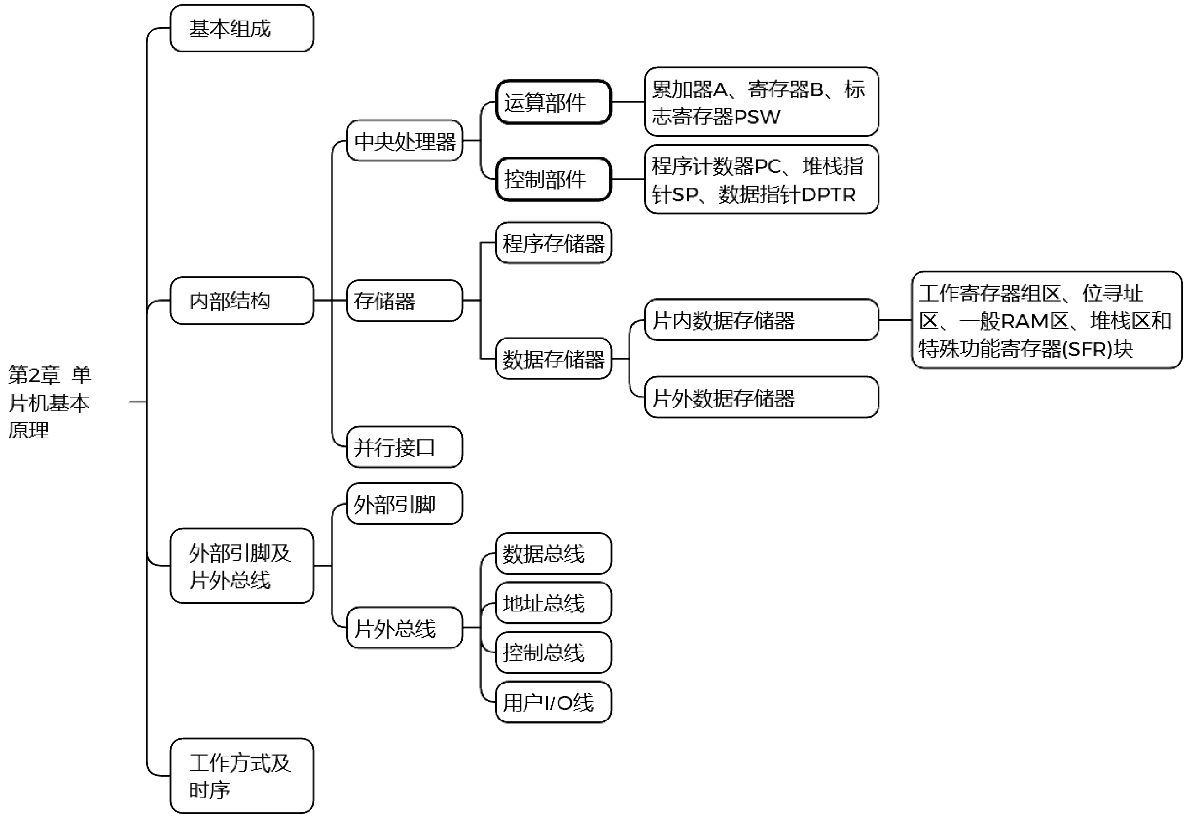

本章将用Intel公司的MCS-51系列介绍51系列单片机结构和原理，考虑到现在实际中通常使用Atmel公司的AT89S5X系列，因此会对AT89S5X系列特有的部分进行专门介绍。

2.1 51系列单片机概述

MCS-51系列单片机是美国Intel公司在1980年推出的高性能8位单片机，它包含51和52 两个子系列。
对于51子系列，主要有8031、8051、8751这3种机型，它们的指令系统与芯片引脚完全兼容，仅片内程序存储器有所不同，8031芯片不带ROM，8051芯片带4KB的ROM，8751芯片带4KB的EPROM。51子系列单片机的主要特点如下。
(1) 8位CPU。片内带振荡器，频率范围为1.2～12MHz。
(2) 片内带128B的数据存储器，片外最多可扩展64KB的数据存储器。
(3) 片内带4KB的程序存储器，片外最多可扩展64KB的程序存储器。
(4) 128个用户位寻址空间。
(5) 21个字节特殊功能寄存器。
(6) 4个8位的并行I/O接口，即P0、P1、P2、P3。
(7) 两个16位定时/计数器，两个优先级别的5个中断源。
(8) 1个全双工的串行接口，可多机通信。
(9) 111条指令，含乘法指令和除法指令。
(10) 片内采用单总线结构。
(11) 有较强的位处理能力。
(12) 采用单一+5V电源。
对于52子系列，有8032、8052、8752这3种机型。52子系列与51子系列相比，大部分相同，不同之处在于：片内数据存储器增至256B；8032芯片不带ROM，8052芯片带8KB的ROM，8752芯片带8KB的EPROM；有3个16位定时/计数器；6个中断源。本书以51子系列的8051为例来介绍51单片机的基本原理。

2.2 51系列单片机的结构原理

2.2.1 51系列单片机的基本组成

虽然51 系列单片机的芯片有多种类型，但它们的基本结构相同。51系列单片机的基本结构如图2.1所示。

图2.1 51系列单片机的基本结构

2.2.2 51系列单片机的内部结构
51系列单片机的内部结构如图2.2所示。
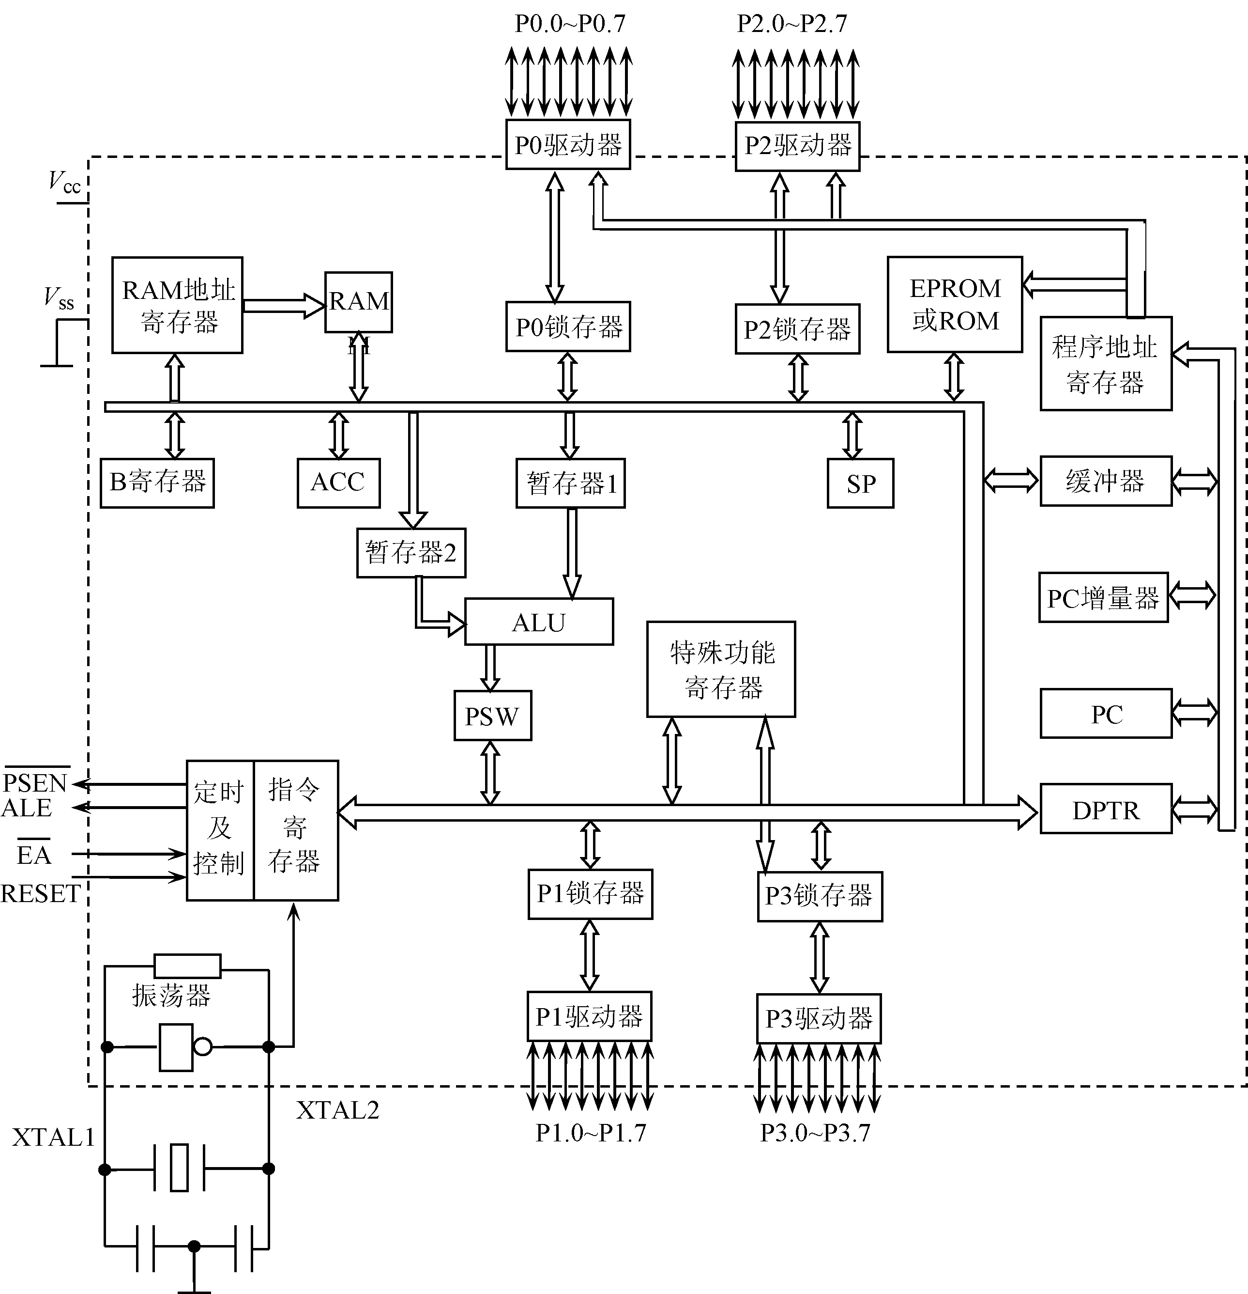

图2.2 51系列单片机的内部结构
由图2.2可以看到，它集成了中央处理器(CPU)、存储器系统(RAM和ROM)、定时/计数器、并行接口、串行接口、中断系统及一些特殊功能寄存器(SFR)，通过内部总线紧密地联系在一起。它的总体结构是CPU加外围功能部件的总线结构，功能部件的控制采用特殊功能寄存器方式，使用方便。内部集成了时钟电路，只需外接石英晶体就可形成时钟。另外注意，8031和8032内部没有集成ROM。

2.2.3 51系列单片机的中央处理器
51系列单片机的中央处理器(CPU)包含运算部件和控制部件两部分。

1. 运算部件
运算部件以算术逻辑运算单元(ALU)为核心，包含累加器(ACC)、B寄存器、暂存器、标志寄存器(PSW)等部件，能实现算术运算、逻辑运算、位运算、数据传输等功能。
ALU是一个8位运算器，它不仅可以完成8位二进制数加、减、乘、除等基本的算术运算，还可以完成8位二进制数逻辑与、或、异或、循环移位、求补、清零等逻辑运算，并且具有数据传输、程序转移等功能。ALU还有一个一般微型计算机没有的位运算器，可以对一位二进制数进行置位、清零、求反、测试转移及位逻辑与、或等处理，这对于控制方面很有用。
累加器(ACC，简称为A)为一个8位的寄存器，是CPU中使用最频繁的寄存器。ALU进行运算时，绝大多数数据都来自ACC，运算结果也通常送回ACC。在51指令系统中，绝大多数指令中都要求ACC参与处理，在堆栈操作指令和位指令中，累加器名需用全称ACC，在其他指令中累加器名用A。
寄存器B称为辅助寄存器，它是为乘法和除法指令而设置的。在进行乘法运算时，累加器A和寄存器B在乘法运算前存放乘数和被乘数，运算完后，通过寄存器B和累加器A存放结果。在除法运算前，累加器A和寄存器B存入被除数和除数，运算完后用于存放商和余数。
PSW是一个8位的寄存器，其中4位状态标志，用于保存指令执行结果的状态，以供程序查询和判别；1位用户标志；2位控制标志。其各位的情况如图2.3所示。

D7 | D6 | D5 | D4 | D3 | D2 | D1 | D0
CY | AC | F0 | RS1 | RS0 | OV | — | P

图2.3 PSW的格式
CY(PSW.7)：进位或借位标志。执行算术运算和逻辑运算指令时，用于记录最高位向前面的进位或借位。8位加法运算时，若运算结果的最高位D7有进位，则CY置1，否则CY清零。8位减法运算时，若被减数比减数小，不够减，需借位，则CY置1，否则CY清零。另外，在51系列单片机中，该位也可作为位运算器，完成各种位处理。
AC(PSW.6)：辅助进位或借位标志。用于记录在进行加法和减法运算时，低4位向高4位是否有进位或借位。当有进位或借位时，AC置1，否则AC清零。
F0(PSW.5)：用户标志位。是系统预留给用户自己定义的标志位，可以用软件使它置1或清零。在编程时，也可以通过软件测试F0以控制程序的流向。
RS1、RS0(PSW.4、PSW.3)：寄存器组选择位，用软件置1或清零。在51系列单片机中，为弥补CPU寄存器的不足，在片内数据存储器中用了32B作寄存器使用，这32B分成4组，每组8个，用寄存器R0～R7表示，这两位用于从4组工作寄存器中选定当前的工作寄存器组，选择情况如表2.1所示(注：数字后面有H后缀时，表示其为十六进制)。

表2.1 RS1和RS0工作寄存器组的选择
RS1 | RS0 | 工作寄存器组
0 | 0 | 0组(00H～07H)
0 | 1 | 1组(08H～0FH)
1 | 0 | 2组(10H～17H)
1 | 1 | 3组(18H～1FH)

OV(PSW.2)：溢出标志位。在加法或减法运算时，如运算结果超出8位二进制有符号数的范围，则OV置1，标志溢出，否则OV清零。
P(PSW.0)：偶标志位。用于记录指令执行后累加器A中1的个数的奇偶性。若累加器A中1的个数为奇数，则P置1；若累加器A中1的个数为偶数，则P清零。
其中PSW.1未定义，可供用户使用。
【例2.1】试分析下面指令执行后，累加器A，标志位CY、AC、OV、P的值。

MOV A,#67H
ADD A,#58H

分析：第一条指令执行时把立即数67H送入累加器A；第二条指令执行时把累加器A中的立即数67H与立即数58H相加，结果回送到累加器A中。加法运算过程如下：
67H=01100111B 58H=01011000B
0 1 1 0 0 1 1 1B
+ 0 1 0 1 1 0 0 0B
1 0 1 1 1 1 1 1= 0BFH
则执行后累加器A中的值为0BFH，由相加过程得CY=0、AC=0、OV=1、P=1。

2. 控制部件
控制部件是单片机的控制中心，它包括程序计数器(PC)、堆栈指针(SP)、数据指针(DPTR)、定时和控制电路、指令寄存器、指令译码器以及信息传送控制部件等。
PC是一个16位的寄存器，它存放下一条要执行的指令地址。在51 系列单片机中，由PC控制着程序的执行顺序。在程序执行时，由控制器控制从PC指向的64KB程序存储器中取出当前执行的指令送往执行部件执行，在取出的同时，程序计数器PC会自动调整(加上当前指令的字节数)以指向下一条指令，以便程序能自动往后执行。当程序发生转移时，就必须把新的指令地址(目标地址)装入程序计数器PC，这通常由控制转移指令来实现。
SP指针用来控制堆栈段内容的入栈(输入)和出栈(输出)，在51 系列单片机中，SP指针始终指向栈顶位置。
DPTR指针也是一个16位的寄存器，在51 系列单片机中，通常用DPTR指针实现对片外数据存储器64KB空间的访问。要访问哪个单元，就把相应单元地址存放在 DPTR，然后通过DPTR寄存器间接寻址进行访问。
控制部件以振荡信号为基准产生CPU工作的时序信号，先从程序存储器ROM中取出指令到指令寄存器，然后在指令译码器中对指令进行译码，产生执行指令所需的各种控制信号送到单片机内部的各功能部件，指挥各功能部件产生相应的操作，完成对应的功能。

3. AT89S5X单片机的双数据指针和辅助寄存器
在AT89S5X单片机中央处理器中，数据指针寄存器实际有两个，即DPTR0和DPTR1，另外，配合着数据指针寄存器和其他方面相关管理的还有两个辅助寄存器，即AUXR和AUXR1。
为了方便访问数据寄存器，AT89S5X单片机设置了双数据指针寄存器DPTR0和DPTR1。其中DPTR0为51系列单片机原有的数据指针，DPTR1为新增加的数据指针。它们仍然通过名称DPTR使用，使用时通过辅助寄存器AUXR1的DPS位进行选择，如图2.4所示。

 | D7 | D6 | D5 | D4 | D3 | D2 | D1 | D0
A2H | - | - | - | - | - | - | - | DPS

图2.4 AUXR1的格式
其中：DPS=0，选择数据寄存器DPTR0；DPS=1，选择数据寄存器DPTR1；默认DPS=0。
对于辅助寄存器AUXR，其格式如图2.5所示。

 | D7 | D6 | D5 | D4 | D3 | D2 | D1 | D0
8EH | - | - | - | WDIDLE | DISRTO | - | - | DISALE

图2.5 AUXR的格式
其中，DISALE为ALE的禁止/允许位。DISALE=0，ALE信号有效，发送ALE脉冲；DISALE=1，ALE信号仅在CPU访问外部存储器时有效，不访问外部存储器时，ALE引脚不输出信号，这样既可以减少对外部电路的干扰，又可降低功耗。
DISRTO为允许/禁止看门狗定时器(WDT)溢出时输出复位信号。DISRTO=0，WDT溢出时，允许向RST引脚输出一个高电平脉冲，使单片机复位。DISRTO =1，禁止。
WDIDLE为WDT在空闲模式下的禁止/允许位。WDIDLE=0，允许WDT在空闲模式下计数；WDIDLE=1，禁止。
复位时，AUXR寄存器值为0。

2.2.4 51系列单片机的存储器

1. 51系列单片机的存储器结构
在计算机对信息进行处理时，根据处理过程中的作用，可以把信息分成两个部分，即程序代码和数据。程序代码和数据都存放在计算机的存储器中，根据程序代码和数据在存储器中的存放位置情况，可把计算机的存储器分成两种结构，即普林斯顿结构和哈佛结构。
1) 存储器的普林斯顿结构
普林斯顿结构又称为冯·诺依曼结构，它将程序代码和数据存放在一个存储器中，通过同一组总线访问，程序代码和数据存放在存储器的不同地址段，存放程序代码的段称为程序段(或代码段)，存放数据的段称为数据段。普林斯顿结构的计算机由微处理器、内部存储器、外部存储器和输入/输出设备等组成，其结构如图2.6所示。

图2.6 普林斯顿结构
通用微型计算机一般采用普林斯顿结构，这个存储器就是通用微型计算机的内部存储器，简称内存，通常由随机存储器(RAM)构造。微处理器和内部存储器一起构成主机，内部存储器和微处理器之间通过总线连接，内部存储器中存放的程序代码和数据轮流通过总线进行传送。在主机之外还有外部存储器(在计算机系统结构中，外部存储器属于输入/输出设备)。在通用微型计算机系统中，应用软件的多样性使计算机要不断变化所执行的代码，程序代码和数据平时存放在外部存储器中，可以长期保存，当要执行某个应用软件时，该应用软件的程序代码和数据就被装载到内部存储器，在内部存储器和微处理器之间处理，实现相应的任务。因此，通用微型计算机需要频繁地将程序代码和数据从外部存储器加载到内部存储器。
在这种结构下，程序代码和数据存储在同一个存储器中，用统一的总线编址和访问，可以最大限度地利用总线资源。但是，这种共享同一总线的结构，程序代码和数据资料只能分时传送，使数据资料的传输成为限制计算机性能的瓶颈，影响了计算机处理速度的提高。特别是在需要传送大量数据资料的时候，由于程序代码和数据都通过同一总线传送，微处理器将会在数据资料输入或输出内部存储器时闲置，这样非常不利于提高微处理器运行程序代码的速度。
2) 存储器的哈佛结构
哈佛结构将程序代码和数据存放在不同的存储器中，存放程序代码的存储器称为程序存储器，存放数据的存储器称为数据存储器，通过各自的总线编址和访问，它是一种并行体系结构。哈佛结构的计算机由微处理器、程序存储器、数据存储器和输入/输出设备等组成，其结构如图2.7所示。

图2.7 哈佛结构
在哈佛结构中，微处理器可通过两条总线同时执行指令代码和传输数据，从而提供了较大的存储器带宽，解决了普林斯顿结构数据传输成为限制计算机性能瓶颈的问题。但是，由于程序代码和数据用不同的存储器存储，通过不同的方法访问，因此，采用哈佛结构的计算机结构相对更复杂。
另外，相对于普林斯顿结构，哈佛结构更适合于那些程序需要固化、任务相对简单的控制系统，这时，程序存储器由只读存储器构造，数据存储器由随机存储器构造，系统可靠性更高。
51 系列单片机存储器采用哈佛结构，分成程序存储器和数据存储器。程序存储器由只读存储器构造，因此一般又简称ROM；数据存储器由随机存储器构造，因此一般又简称RAM。程序存储器存放程序、固定常数和数据表格，数据存储器用作工作区及存放数据，两者完全分开。程序存储器和数据存储器有各自的寻址空间、寻址方式和操作命令。

2. 程序存储器
1) 程序存储器的编址与访问
程序存储器用于存放单片机工作时的程序，单片机工作时先由用户编制好程序和表格常数，将其存放到程序存储器中，然后在程序计数器PC的控制下，依次从程序存储器中取出指令送到CPU中执行，实现相应的功能。51 系列单片机的程序计数器PC为16位，程序存储器地址空间为64KB。
51 系列单片机的程序存储器(ROM)，从物理结构上有片内和片外之分，不同的芯片，片内程序存储器情况不一样。51 系列单片机使用时必须要用程序存储器存放执行的程序，对于内部没有程序存储器的芯片，工作时只能用只读存储器芯片扩展外部程序存储器；对于内部带有程序存储器的芯片，根据使用情况，外部可以扩展也可以不扩展，但内部和外部共用64KB的存储空间。51 系列单片机的程序存储器如图2.8所示，其中，8031和8032内部没有程序存储器，只能从外部扩展，可扩展64KB，地址范围为0000H～FFFFH；8051和8751内部有4KB程序存储器，地址范围为0000H～0FFFH；8052和8752内部有8KB程序存储器，地址范围为0000H～1FFFH，它们外部也可扩展，最多可扩展64KB，但扩展的外部程序存储器低端部分和片内程序存储器地址空间重叠，总空间还是64KB。
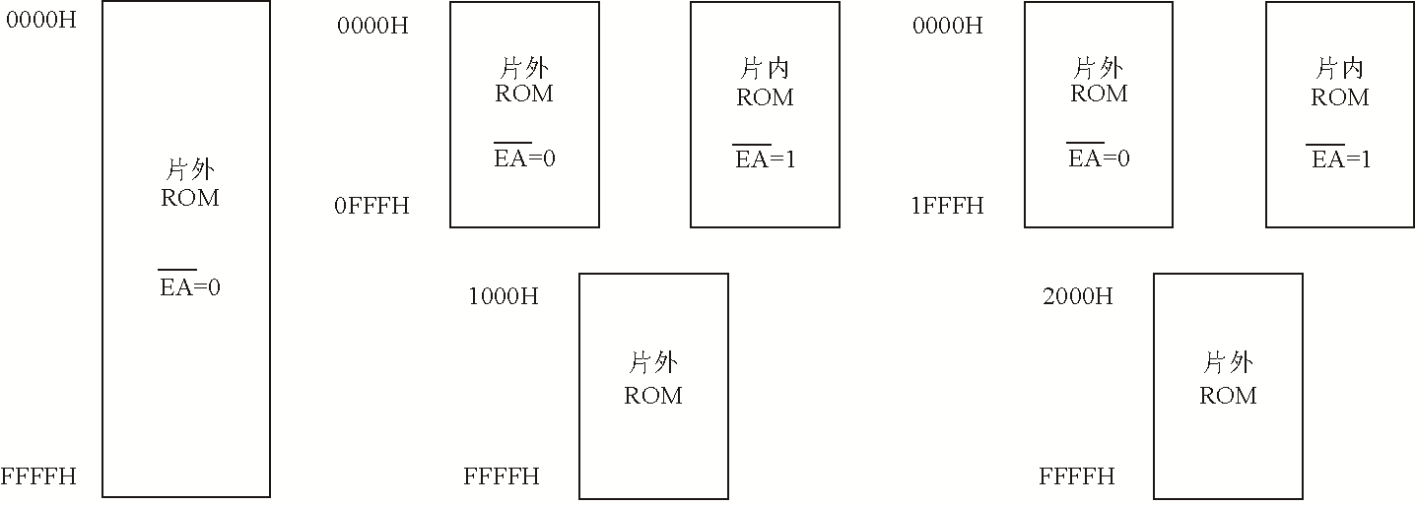
(a) 8031和8032 (b) 8051和8751 (c) 8052和8752

图2.8 51系列单片机的程序存储器
由于51 系列单片机程序存储器的低地址空间存在片内和片外之分，执行指令时，对于低端地址，是从片内程序存储器取还是从片外程序存储器取呢？51 系列单片机是通过芯片上的一个引脚(片外程序存储器选用端)连接的高低电平来区分。接低电平，则从片外程序存储器取指令；接高电平，则从片内程序存储器取指令。对于8031和8032芯片，只能保持低电平，指令只能从片外程序存储器取得。
当然，在实际使用时，工作的程序往往只能全部放在片内程序存储器或片外程序存储器(不能一部分放在片内，另一部分放在片外)。因此，当选用片内程序存储器的51 系列单片机芯片时，一般把所有程序存放在片内程序存储器中，如果程序较大，集成4KB的8051不够用，可以选择集成8KB的8052，如果8KB也不够呢？51 系列单片机厂家已经给用户考虑到这个情况，现在，很多51 系列单片机厂家已经生产了内部集成16KB、24KB、32KB等更大容量的片内程序存储器芯片供用户选择。
程序存储器主要用于存放单片机工作时执行的程序，在单片机工作时使用。另外，程序存储器可存放表格数据，在使用时可通过专门的查表指令“MOVC A, @A+DPTR”或“MOVC A, @A+PC”取出。
2) 程序存储器的7个特殊地址
对于51系列单片机程序存储器的64KB存储空间，使用时有7个特殊的地址，具体情况如表2.2所示。第一个是0000H，它是系统的复位地址，51 系列单片机复位后，PC的值为0000H，复位后从0000H单元开始执行程序，由于后面几个地址的原因，用户程序一般不直接从0000H单元开始存放，而是存放于后面，通过在0000H单元存放一条绝对转移指令转到后面的用户程序。后面为6个中断源的入口地址，51 系列单片机中断响应后，系统会自动转移到相应中断入口地址去执行程序。在表2.2中，6个中断的入口地址之间仅隔8个单元，用于存放中断服务程序往往不够用，这里通常存放一条绝对转移指令，转到真正的中断服务程序，真正的中断服务程序存放到后面。

表2.2 程序存储器的7个特殊地址
地 址 | 特 点
0000H | 复位地址
0003H | 外部中断0中断入口地址
000BH | 定时/计数器0中断入口地址
0013H | 外部中断1中断入口地址
001BH | 定时/计数器1中断入口地址
0023H | 串行口中断入口地址
002BH | 定时/计数器2中断入口地址(仅52子系列有)

6个中断入口地址之后是用户程序区，用户可以把用户程序存放在用户程序区的任一位置，一般把用户程序存放在从0100H开始的区域。

3. 数据存储器
数据存储器在单片机中用于存取程序执行时所需的数据，它从物理结构上分为片内数据存储器和片外数据存储器。这两个部分在编址和访问方式上各不相同，其中片内数据存储器又可分成多个部分，采用多种方式访问。
1) 片内数据存储器
51系列单片机的片内数据存储器可分为片内随机存储块和特殊功能寄存器(SFR)块。对于51子系列，片内随机存储块有128B，编址为00H～7FH；特殊功能寄存器块也占128B，编址为80H～FFH；两者连续不重叠。对于52子系列，片内随机存储块有256B，编址为00H～0FFH；特殊功能寄存器块也有128B，编址为80H～FFH；特殊功能寄存器块与片内随机存储块的后128B编址重叠，访问时通过不同的指令来区分。片内随机存储块按功能又可以分成工作寄存器组区、位寻址区、一般RAM区和堆栈区几个部分。具体分配情况如图2.9所示。
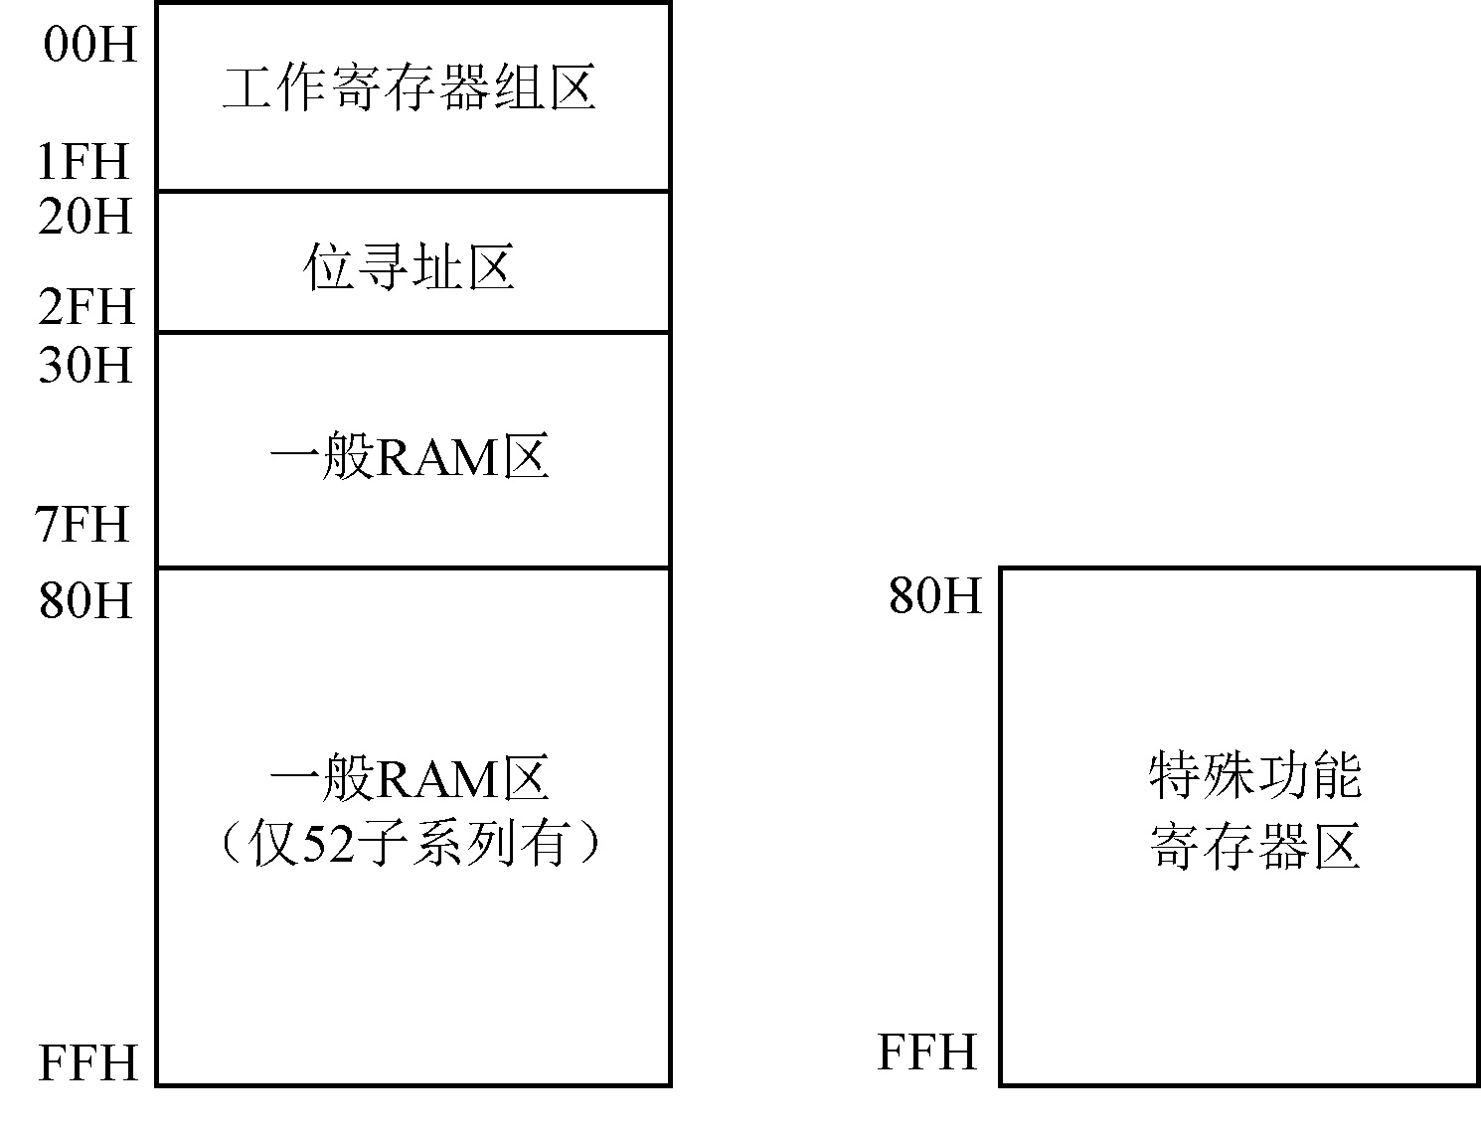

图2.9 片内数据存储器的分配情况
(1) 工作寄存器组区。
00H～1FH单元为工作寄存器组区，共32 B。工作寄存器也称为通用寄存器，用于临时寄存8位信息。工作寄存器共有4组，称为0组、1组、2组和3组。每组8个寄存器，依次用R0～R7表示和使用。也就是说，R0可能表示0组的第一个寄存器(地址为00H)，也可能表示1组的第一个寄存器(地址为08H)，还可能表示2组、3组的第一个寄存器(地址分别为10H和18H)。使用哪一组当中的寄存器由程序状态寄存器PSW中的RS0和RS1两位来决定。对应关系见表2.1。
(2) 位寻址区。
20H～2FH为位寻址区，共16 B，128位。这128位每位都可以按位操作使用，并且每一位都有唯一的直接位地址，位地址范围为00H～7FH，其具体情况如表2.3所示。

表2.3 位寻址区地址表(地址用十六进制数表示)
字节单元地址 | D7 | D6 | D5 | D4 | D3 | D2 | D1 | D0
20H | 07 | 06 | 05 | 04 | 03 | 02 | 01 | 00
21H | 0F | 0E | 0D | 0C | 0B | 0A | 09 | 08
22H | 17 | 16 | 15 | 14 | 13 | 12 | 11 | 10
23H | 1F | 1E | 1D | 1C | 1B | 1A | 19 | 18
24H | 27 | 26 | 25 | 24 | 23 | 22 | 21 | 20
25H | 2F | 2E | 2D | 2C | 2B | 2A | 29 | 28
26H | 37 | 36 | 35 | 34 | 33 | 32 | 31 | 30
27H | 3F | 3E | 3D | 3C | 3B | 3A | 39 | 38
28H | 47 | 46 | 45 | 44 | 43 | 42 | 41 | 40
29H | 4F | 4E | 4D | 4C | 4B | 4A | 49 | 48
2AH | 57 | 56 | 55 | 54 | 53 | 52 | 51 | 50
2BH | 5F | 5E | 5D | 5C | 5B | 5A | 59 | 58
2CH | 67 | 66 | 65 | 64 | 63 | 62 | 61 | 60
2DH | 6F | 6E | 6D | 6C | 6B | 6A | 69 | 68
2EH | 77 | 76 | 75 | 74 | 73 | 72 | 71 | 70
2FH | 7F | 7E | 7D | 7C | 7B | 7A | 79 | 78
(3) 一般RAM区。
30H～7FH是一般RAM区，也称为用户RAM区，共80 B，对于52子系列，一般RAM区的范围是从30H～FFH单元，用户一般通过指定字节地址来使用。另外，对于前两区中未用的单元也可将其作为用户RAM单元使用。一般RAM区的存储器单元通过直接寻址或寄存器间接寻址按字节方式使用。
(4) 堆栈区与堆栈指针。
堆栈是在存储器中按“先入后出、后入先出”的原则进行管理的一段存储区域，通过堆栈指针SP管理。堆栈主要是为子程序调用和中断调用而设立的，主要用于保护断点地址和保护现场状态。无论是子程序调用还是中断调用，调用完后都要返回调用位置，因此调用时，应先把当前的断点地址送入堆栈保存，方便以后返回时使用。对于嵌套调用，先调用的后返回，后调用的先返回，因此用堆栈就可实现。
堆栈有入栈和出栈两种操作，入栈时先改变堆栈指针SP，再送入数据，出栈时先送出数据，再改变堆栈指针SP。根据入栈方向，堆栈一般分为两种，即向上生长型和向下生长型。向上生长型堆栈在入栈时SP指针先加1，指向下一个高地址单元，再把数据送入当前SP指针指向的单元，出栈时先把SP指针指向单元的数据送出，再把SP指针减1，数据是向高地址单元存储的，如图2.10所示。
向下生长型堆栈在入栈时SP指针先减1，指向下一个低地址单元，再把数据送入当前SP指针指向的单元，出栈时先把SP指针指向单元的数据送出，再把SP指针加1，数据是向低地址单元存储的，如图2.11所示。
图2.10 向上生长型堆栈 | 图2.11 向下生长型堆栈
51 系列单片机堆栈是向上生长型，位于片内随机存储块中，堆栈指针SP为8位，入栈和出栈数据是以字节为单位的。复位时，SP的初值为07H，因此复位时堆栈实际上是从08H开始。当然在实际使用时，堆栈最好避开使用的工作寄存器、位寻址区等，在51 系列单片机中可以通过给堆栈指针SP赋值的方式来改变堆栈的初始位置。
(5) 特殊功能寄存器。
特殊功能寄存器(SFR)也称为专用寄存器，专门用于控制、管理片内算术逻辑部件、并行接口、串行接口、定时/计数器、中断系统等功能模块的工作。用户在编程时可以给其设定值，但不能作为他用。SFR分布在80H～FFH的地址空间内，与片内随机存储块统一编址。除程序计数器PC外，51子系列有18个特殊功能寄存器，其中3个为双字节，共占用21 B；52子系列有21个特殊功能寄存器，其中5个为双字节，共占用26 B。它们的分配情况如下。
① CPU专用寄存器：累加器A(E0H)，寄存器B(F0H)，程序状态寄存器PSW(D0H)，堆栈指针SP(81H)，数据指针DPTR(82H、83H)。
② 并行接口：P0～P3(80H、90H、A0H、B0H)。
③ 串行接口：串口控制寄存器SCON(98H)，串口数据缓冲器SBUF(99H)，电源控制寄存器PCON(87H)。
④ 定时/计数器：方式寄存器TMOD(89H)，控制寄存器TCON(88H)，初值寄存器TH0、TL0(8CH、8AH) / TH1、TL1(8DH、8BH)。
⑤ 中断系统：中断允许寄存器IE(A8H)，中断优先级寄存器IP(B8H)。
⑥ 定时/计数器2相关寄存器：定时/计数器2控制寄存器T2CON(C8H)，定时/计数器2自动重装载寄存器RLDL、RLDH(CAH、CBH)，定时/计数器2初值寄存器TH2、TL2(CDH、CCH)(仅52子系列有)。
特殊功能寄存器的名称、符号及地址如表2.4所示。

表2.4 特殊功能寄存器
名 称 | 符号 | 地址 | 位地址与位名称
名 称 | 符号 | 地址 | D7 | D6 | D5 | D4 | D3 | D2 | D1 | D0
P0口 | P0 | 80H | 87 | 86 | 85 | 84 | 83 | 82 | 81 | 80
堆栈指针 | SP | 81H | — | — | — | — | — | — | — | —
数据指针低字节 | DPL | 82H | — | — | — | — | — | — | — | —
数据指针高字节 | DPH | 83H | — | — | — | — | — | — | — | —
电源控制 | PCON | 87H | SMOD |  |  |  | GF1 | GF0 | PD | IDL
定时/计数器控制 | TCON | 88H | TF1  8F | TR1  8E | TF0  8D | TR0  8C | IE1  8B | IT1  8A | IE0  89 | IT0  88
定时/计数器方式 | TMOD | 89H | GATE | C/T | M1 | M0 | GATE | C/T | M1 | M0
定时/计数器0低字节 | TL0 | 8AH | — | — | — | — | — | — | — | —
定时/计数器0高字节 | TH0 | 8CH | — | — | — | — | — | — | — | —
定时/计数器1低字节 | TL1 | 8BH | — | — | — | — | — | — | — | —
定时/计数器1高字节 | TH1 | 8DH | — | — | — | — | — | — | — | —
P1口 | P1 | 90H | 97 | 96 | 95 | 94 | 93 | 92 | 91 | 90
串行口控制 | SCON | 98H | SM0  9F | SM1  9E | SM2  9D | REN  9C | TB8  9B | RB8  9A | TI  99 | RI  98
串行口数据 | SBUF | 99H | — | — | — | — | — | — | — | —
P2口 | P2 | A0H | A7 | A6 | A5 | A4 | A3 | A2 | A1 | A0
中断允许控制 | IE | A8H | EA  AF | — | ET2  AD | ES  AC | ET1  AB | EX1  AA | ET0  A9 | EX0  A8
P3口 | P3 | B0H | B7 | B6 | B5 | B4 | B3 | B2 | B1 | B0
中断优先级控制 | IP | B8H | — | — | PT2  BD | PS  BC | PT1  BB | PX1  BA | PT0  B9 | PX0  B8
定时/计数器2控制 | T2CON | C8H | TF2  CF | EXF2  CE | RCLK  CD | TCLK  CC | EXEN2  CB | TR2  CA | C/T2  C9 | CP/RL2  C8
定时/计数器2重装载低字节 | RLDL | CAH | — | — | — | — | — | — | — | —
定时/计数器2重装载高字节 | RLDH | CBH | — | — | — | — | — | — | — | —
定时/计数器2低字节 | TL2 | CCH | — | — | — | — | — | — | — | —
定时/计数器2高字节 | TH2 | CDH | — | — | — | — | — | — | — | —
程序状态寄存器 | PSW | D0H | C  D7 | AC  D6 | F0  D5 | RS1  D4 | RS0  D3 | OV  D2 | D1 | P  D0
累加器 | A | E0H | E7 | E6 | E5 | E4 | E3 | E2 | E1 | E0
寄存器B | B | F0H | F7 | F6 | F5 | F4 | F3 | F2 | F1 | F0

在表2.4中，带有位名称或位地址的特殊功能寄存器，既可以按字节方式处理，也可以按位方式处理。

注意： 在80H～FFH地址范围，仅有21个(51子系列)或26个(52子系列)字节作为特殊功能寄存器，即它们是有定义的。其余字节无定义，用户不能访问这些字节，如访问这些字节，将得到一个不确定的值。

对于片内数据存储器的各个部分，它们在编址时是统一编址的。因此在访问它们时，可按各自特有的方法访问，也可按统一的方法访问。
2) 片外数据存储器
51系列单片机片内有128 B或256 B的数据存储器。当数据存储器不够时，可扩展外部数据存储器，扩展的外部数据存储器最多为64KB，地址范围为0000H～FFFFH。通过DPTR作指针间接方式访问，对于低端的256 B，可用两位十六进制地址编址，地址范围为00H～FFH，可通过R0和R1间接方式访问。另外，扩展的外部设备占用片外数据存储器的空间，通过用访问片外数据存储器的方法进行访问。
必须说明，①64KB的程序存储器和64KB的片外数据存储器的地址空间都为0000H～FFFFH，地址空间是重叠的，它们如何区分呢？51 系列单片机是通过不同的信号来对片外数据存储器和程序存储器进行读写的，片外数据存储器的读、写通过和信号来控制。而程序存储器的读通过信号控制，同时两者通过用不同的指令来实现访问，片外数据存储器用MOVX指令访问，程序存储器用MOVC指令访问。②片内数据存储器和片外数据存储器的低256 B的地址空间是重叠的，它们如何区分呢？片内数据存储器和片外数据存储器的低256 B通过不同的指令访问，片内数据存储器用MOV指令访问，片外数据存储器用MOVX指令访问。因此在访问时不会产生混乱。

2.2.5 51 系列单片机的输入/输出接口
MCS-51单片机的片内集成了并行接口、定时/计数器接口、串行接口以及中断系统，由于定时/计数器、串行接口以及中断系统比较复杂，因此本书把它们放在后面专门介绍，这里只介绍并行接口的情况。
51系列单片机有4个8位的并行接口，即P0、P1、P2和P3，它们是特殊功能寄存器中的4个。这4个接口，既可以作为输入也可以作为输出，既可按8位处理也可按位方式使用。输出时具有锁存能力，输入时具有缓冲功能。每个接口的具体功能有所不同。下面分别介绍。

1. P0口
P0口是一个三态双向口，可作为地址/数据分时复用接口，也可作为通用的输入/输出接口。P0由一个输出锁存器、两个三态缓冲器、输出驱动电路和输出控制电路组成，它的一位结构如图2.12所示。
当控制信号为高电平“1”，P0口作为地址/数据分时复用总线用时，可分为两种情况：一种是从P0口输出地址或数据；另一种是从P0口输入数据。控制信号为高电平“1”，使转换开关MUX把反相器4的输出端与VT₁接通，同时把与门3打开。如果从P0口输出地址或数据信号，当地址或数据为“1”时，经反相器4使VT₁截止，而经与门3使VT₂导通，P0.X引脚上出现相应的高电平“1”；当地址或数据为“0”时，经反相器4使VT₁导通而VT₂截止，引脚上出现相应的低电平“0”，这样就将地址/数据的信号输出。如果从P0口输入数据，输入数据从引脚下方的三态输入缓冲器进入内部总线。
当控制信号为低电平“0”，P0口作为通用输入/输出接口使用时，控制信号为“0”，转换开关MUX把输出级与锁存器端接通，在CPU向端口输出数据时，因与门3输出为“0”，使VT₂截止，此时，输出级是漏极开路电路。当写入脉冲加在锁存器时钟端CLK上时，与内部总线相连的D端数据取反后出现在端，又经输出VT₁反相，在P0引脚上出现的数据正好是内部总线的数据。当要从P0口输入数据时，引脚信号仍经输入缓冲器进入内部总线。
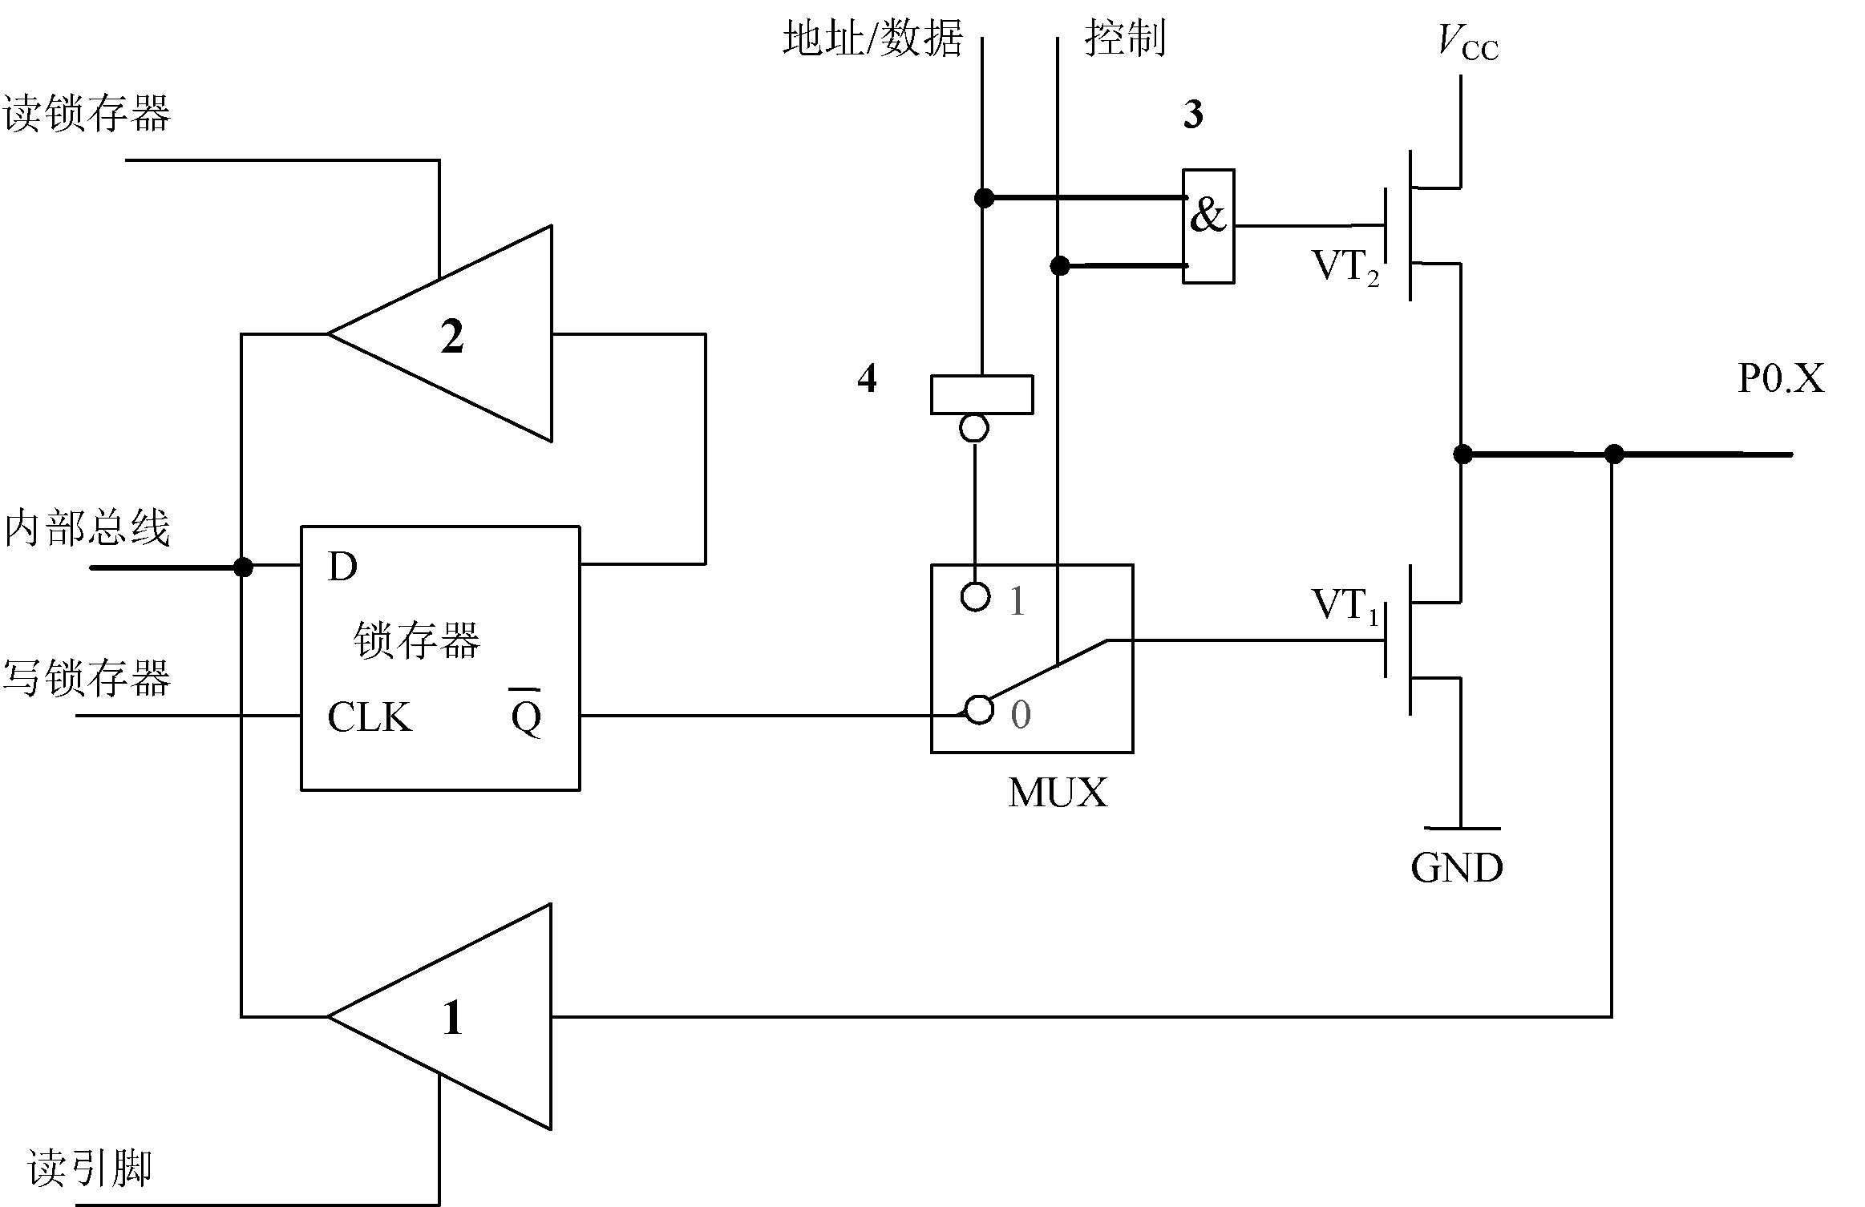

图2.12 P0口的一位结构
但当P0口作为通用输入/输出接口时，应注意以下两点。
(1) 在输出数据时，由于VT₂截止，输出级是漏极开路电路，要使“1”信号正常输出，必须外接上拉电阻。
(2) P0口作为通用输入/输出接口输入使用时，在输入数据前，应先向P0口写入“1”，此时锁存器的端为“0”，使输出级的两个场效应管VT₁、VT₂均截止，引脚处于悬浮状态，才可作高阻输入。因为，从P0口引脚输入数据时，VT₂一直处于截止状态，引脚上的外部信号既加在三态缓冲器1的输入端，又加在VT₁的漏极。假定在此之前曾经输出数据“0”，则VT₁是导通的，这样引脚上的电位就始终被钳位在低电平，使输入高电平无法读入。因此，在输入数据时，应人为地先向P0口写入“1”，使VT₁、VT₂均截止，方可高阻输入。
另外，P0口的输出级具有驱动8个LSTTL负载的能力，输出电流不大于800μA。

2. P1口
P1口是准双向口，它只能作为通用输入/输出接口使用。P1口的结构与P0口不同，它的输出只由一个场效应管VT₁与内部上拉电阻组成，如图2.13所示。其输入/输出原理特性与P0口作为通用输入/输出接口使用时一样，当其输出时，可以提供电流负载，不必像P0口那样需要外接上拉电阻。P1口具有驱动4个LSTTL负载的能力。

3. P2口
P2口也是准双向口，它有两个用途，即通用输入/输出接口和高8位地址线。它的一位结构如图2.14所示，与P1口相比，它只在输出驱动电路上比P1口多了一个模拟转换开关MUX和反相器3。
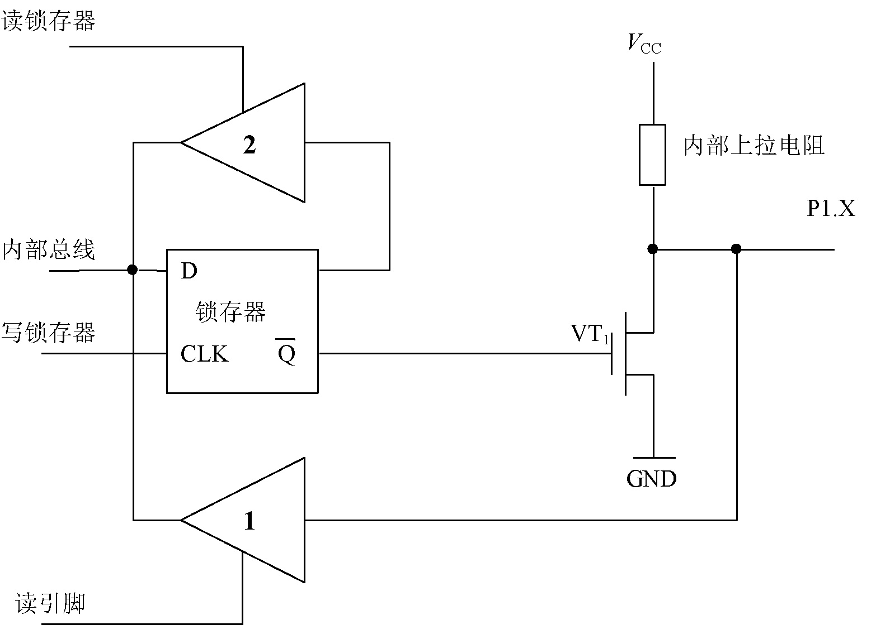  图2.13 P1口的一位结构 | 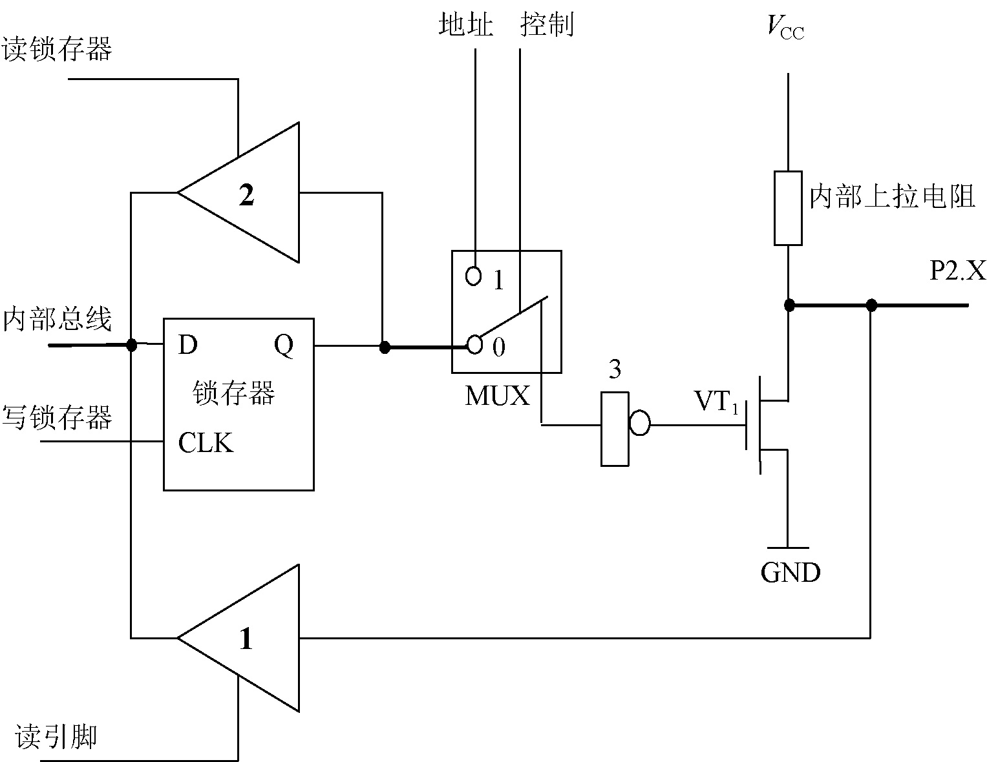  图2.14 P2口的一位结构
当控制信号为高电平“1”时，转换开关接上方，P2口用作高8位地址总线使用，访问片外存储器的高8位地址A8～A15由P2口输出。如系统扩展了ROM，由于单片机工作时一直不断地取指令，因此P2口将不断地送出高8位地址，P2口将不能作为通用I/O接口使用。如系统仅仅扩展RAM，这时分几种情况：当片外RAM容量不超过256 B，在访问RAM时，只需P0口送出低8位地址即可，P2口仍可作为通用输入/输出接口使用；当片外RAM容量大于256 B时，需要P2口提供高8位地址，这时P2口就不能作为通用输入/输出接口使用。
当控制信号为低电平“0”时，转换开关接下方，P2口用作准双向通用输入/输出接口，控制信号使转换开关接下方，其工作原理与P1 口相同，只是P1口输出端由锁存器端接VT₁，而P2口是由锁存器Q端经反相器3接VT₁。此外，P2口也具有输入、输出、端口操作3种工作方式，负载能力也与P1口相同。

4. P3口
P3口的一位结构如图2.15所示。它的输出驱动由与非门3、VT₁组成，输入比P0口、P1口、P2口多了一个缓冲器4。P3口除了作为准双向通用输入/输出接口使用外，它的每一根线还具有第二种功能，如表2.5所示。
当P3口作为通用输入/输出接口时，第二功能输出线为高电平，与非门3的输出取决于锁存器的状态。这时，P3口是一个准双向口，其工作原理、负载能力与P1口、P2口相同。
当P3口作为第二功能使用时，锁存器的Q输出端必须为高电平，否则VT₁管导通，引脚将被钳位在低电平，无法实现第二功能。当锁存器Q端为高电平，P3口的状态取决于第二功能输出线的状态。单片机复位时，锁存器的输出端为高电平。P3口第二功能中输入信号RXD、、、T0、T1经缓冲器4输入，可直接进入芯片内部。
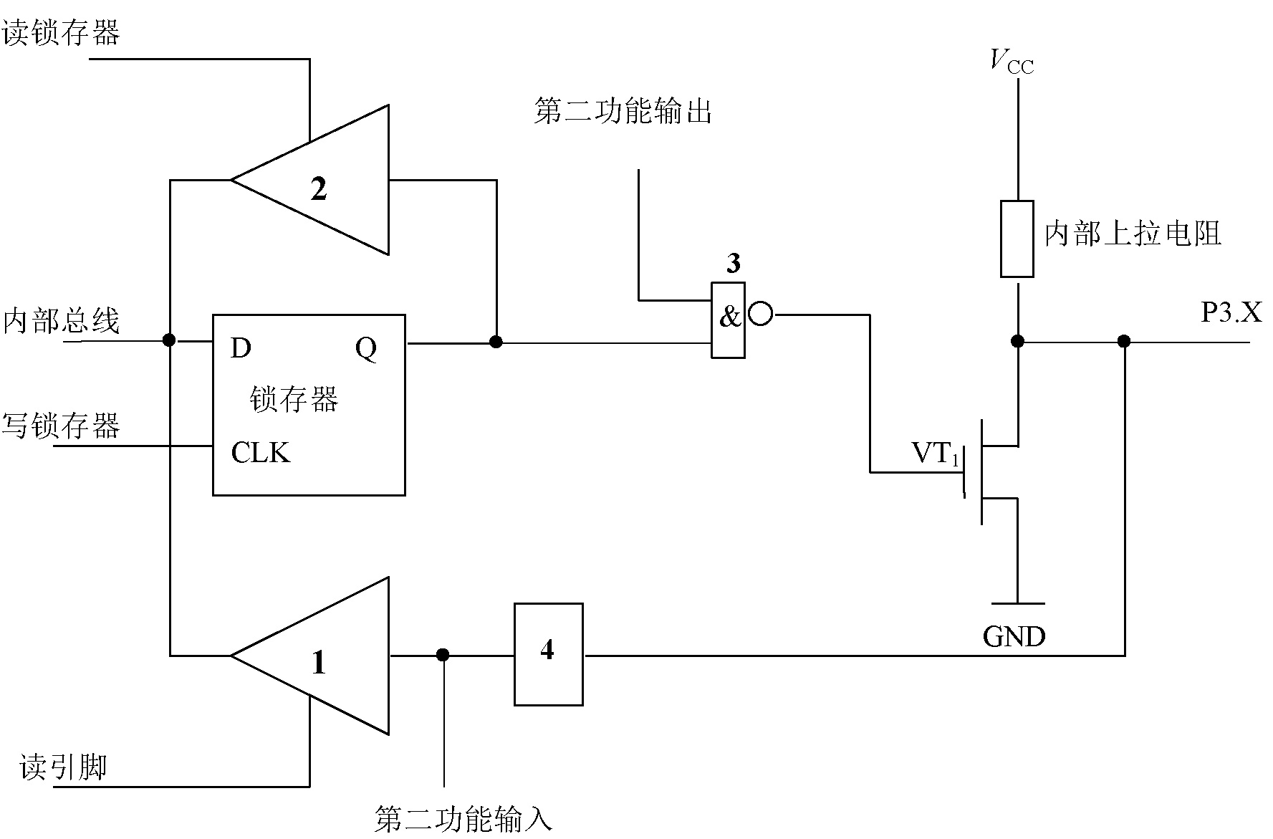

图2.15 P3口的一位结构

表2.5 P3口的第二功能
P3口的引脚 | 第二功能
P3.0 | RXD：串行口输入端
P3.1 | TXD：串行口输出端
P3.2 | ：外部中断0请求输入端，低电平有效
P3.3 | ：外部中断1请求输入端，低电平有效
P3.4 | T0：定时/计数器0外部计数脉冲输入端
P3.5 | T1：定时/计数器1外部计数脉冲输入端
P3.6 | ：外部数据存储器写信号，低电平有效
P3.7 | ：外部数据存储器读信号，低电平有效

2.3 51系列单片机的外部引脚及片外总线
在51 系列单片机中，各种芯片的引脚是互相兼容的，它们的引脚情况基本相同，不同芯片之间的引脚功能只是略有差异。

2.3.1 外部引脚
51 系列单片机有40个引脚，用HMOS工艺制造的芯片采用双列直插式封装，如图2.16(a)所示。低功耗、采用CHMOS工艺制造的机型(在型号中间加一个“C”作为识别，如80C31、80C51等)，也有采用方形封装结构的。
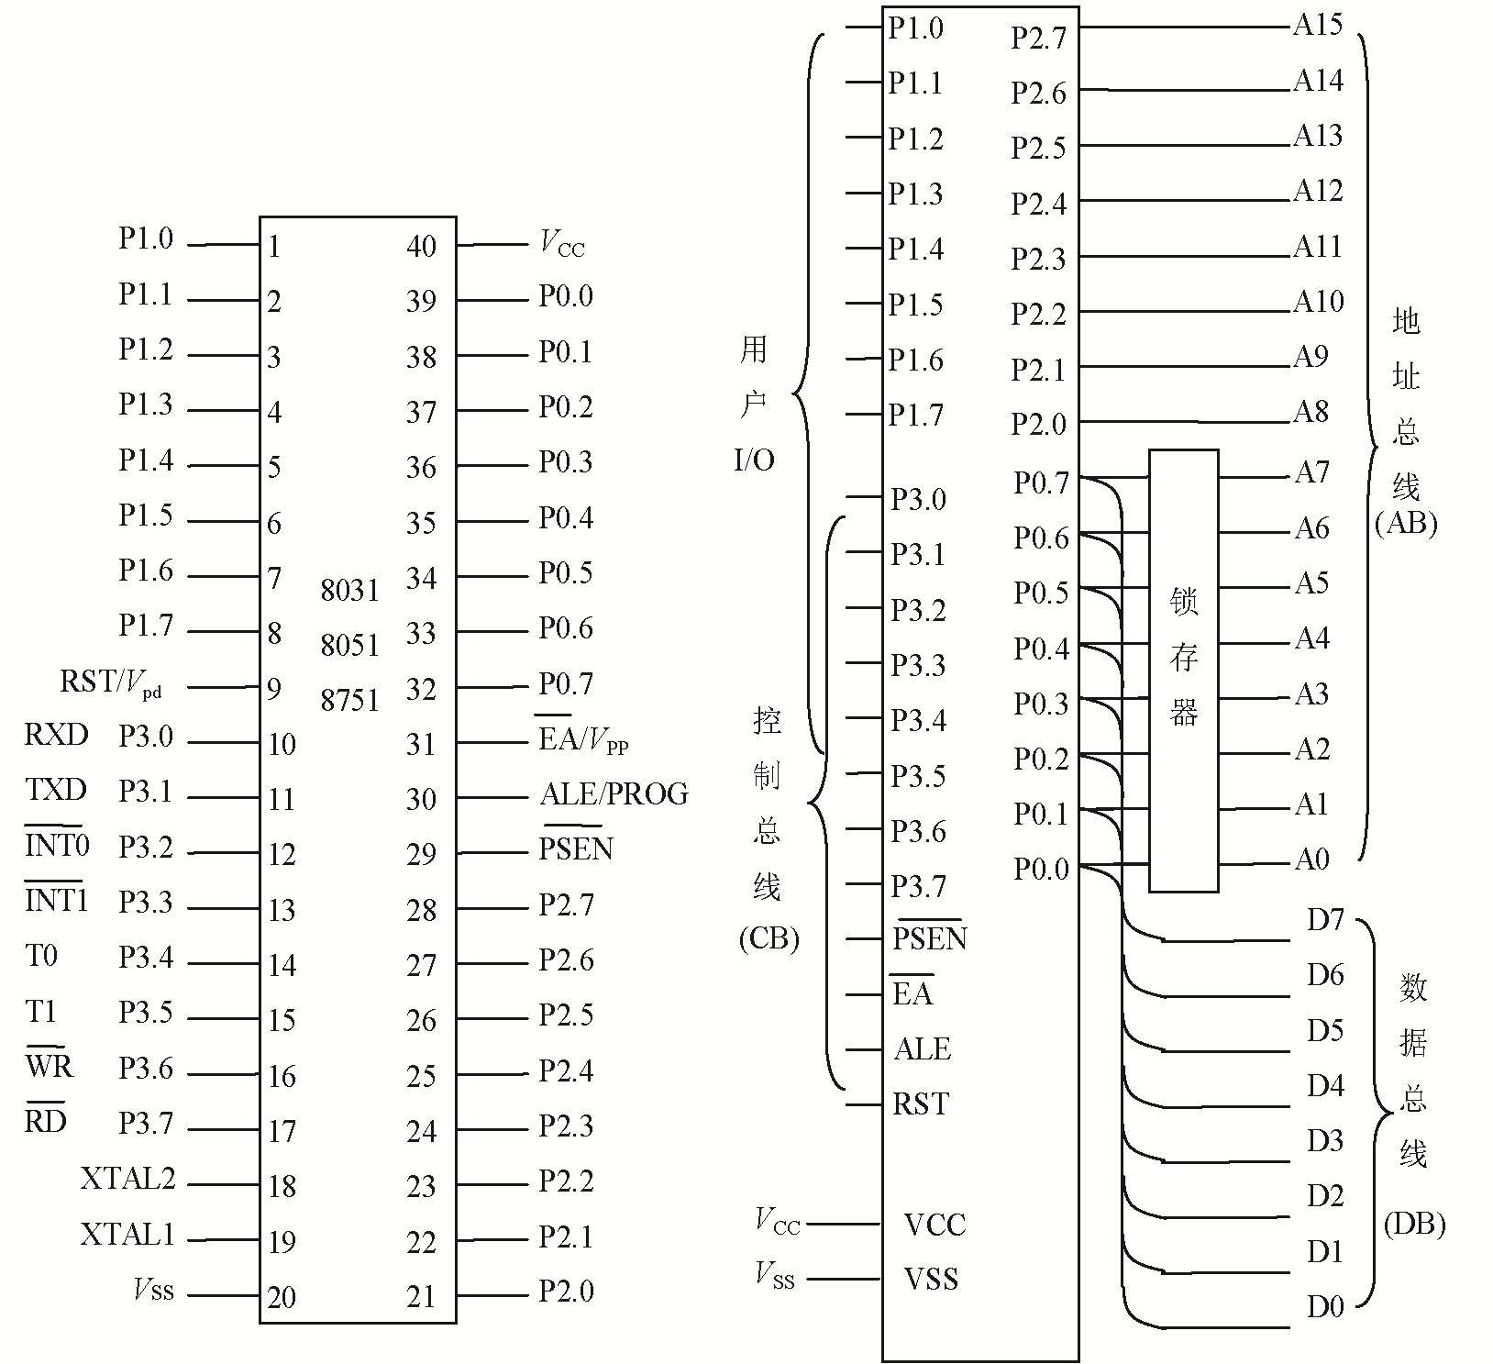
(a) 引脚 (b) 外部总线

图2.16 51 系列单片机引脚与外部总线结构
现将各引脚分别说明如下。

1. 主电源引脚
V_{CC}(40引脚)：接+5V电源正端。
V_{SS}(20引脚)：接地。

2. 输入输出引脚
1) P0口(39～32引脚)
P0.0～P0.7统称为P0口。在不接片外存储器且不扩展I/O接口时，作为准双向I/O接口使用。在接有片外存储器或扩展I/O接口时，P0口分时复用为低8位地址总线和双向数据总线。
2) P1口(1～8引脚)
P1.0～P1.7统称为P1口，可作为准双向I/O接口使用。对于52子系列，P1.0与P1.1还有第二功能：P1.0可用作定时/计数器2的计数脉冲输入端T2，P1.1可用作定时/计数器2的外部控制端T2EX。
3) P2口(21～28引脚)
P2.0～P2.7统称为P2口，一般可作为准双向I/O接口使用；在接有片外存储器或扩展I/O接口且寻址范围超过256 B时，P2口用作高8位地址总线。
4) P3口(10～17引脚)
P3.0～P3.7统称为P3口。除作为准双向I/O接口使用外，每一位还具有独立的第二功能。P3口的第二功能见表2.5。

3. 外接晶体引脚
XTAL1、XTAL2(19、18引脚)：当使用单片机内部振荡电路时，这两个引脚用来外接石英晶体和微调电容，如图2.17(a)所示。在单片机内部，它们是一个反相放大器的输入输出端，这个放大器构成了片内振荡器。当采用外部时钟时，对于HMOS单片机，XTAL1引脚接地，XTAL2接片外振荡脉冲输入(带上拉电阻)，如图2.17(b)所示；对于CHMOS单片机，XTAL2引脚接地，XTAL1接片外振荡脉冲输入(带上拉电阻)，如图2.17(c)所示。
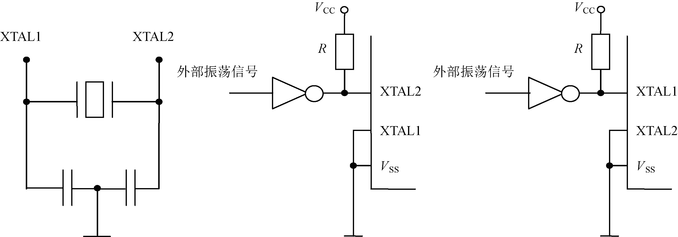
(a) 内部时钟方式 (b) HMOS工艺外接时钟 (c) CHMOS工艺外接时钟

图2.17 时钟电路

4. 控制线
1) ALE/PROG(30引脚)
地址锁存信号输出端。ALE在每个机器周期内输出两个脉冲。在访问片外程序存储器期间，下降沿用于控制锁存P0输出的低8位地址；在不访问片外程序存储器期间，可作为对外输出的时钟脉冲或用于定时目的。但要注意，在访问片外数据存储器期间，ALE脉冲会跳空一个，此时作为时钟输出就不妥了。
对于片内含有EPROM的机型，在编程期间，该引脚用作编程脉冲PROG的输入端。
2) (29引脚)
片外程序存储器读选通信号输出端，低电平有效。在从外部程序存储器读取指令或常数期间，每个机器周期该信号有效两次，通过数据总线P0口读回指令或常数。在访问片外数据存储器期间，信号不出现。
3) RST/V_{pd}(9引脚)
RST即为RESET，V_{pd}为备用电源。该引脚为单片机的上电复位和掉电保护端。当单片机振荡器工作时，该引脚上出现持续两个机器周期的高电平，就可实现复位操作，使单片机回到初始状态。上电时，考虑到振荡器有一定的起振时间，其他电路也要有一定的稳定时间，该引脚上高电平必须持续10ms以上才能保证有效复位。
该引脚可接备用电源，当V_{CC}发生故障，降低到低电平规定值或掉电时，该备用电源为内部RAM供电，以保证RAM中的数据不丢失。
4) /V_{PP}(31引脚)
为片外程序存储器选用端。该引脚为低电平时，选用片外程序存储器，高电平或悬空时选用片内程序存储器。
对于片内含有EPROM的机型，在编程期间，此引脚用作21V编程电源V_{PP}的输入端。

2.3.2 片外总线结构
单片机的引脚除了电源线、复位线、时钟输入以及用户I/O接口外，其余的引脚都是为了实现系统扩展而设置的。这些引脚构成了片外地址总线、数据总线和控制总线三总线形式，见图2.16(b)。

1. 地址总线
地址总线的宽度为16位，寻址范围为64KB。由P0口经地址锁存器提供低8位(A7～A0)，P2口提供高8位(A15～A8)而形成。可对片外程序存储器和片外数据存储器寻址。

2. 数据总线
数据总线的宽度为8位，由P0口直接提供。

3. 控制总线
控制总线由第二功能状态下的P3口和4根独立的控制线RST、ALE、和组成。

2.4 51 系列单片机的工作方式
51系列单片机的工作方式有多种，这里介绍复位方式、程序执行方式、单步执行方式、AT89S5X单片机的空闲和掉电方式以及AT89S5X单片机的ISP编程方式。

2.4.1 复位方式
计算机在启动运行时都需要复位，复位是使CPU和内部其他部件处于一个确定的初始状态，从这个状态开始工作。
51 系列单片机有一个复位引脚RST，高电平有效。在时钟电路工作以后，当外部电路使RST端出现两个机器周期(24个时钟周期)以上的高电平时，系统内部复位。复位有两种方式，即上电复位和按钮复位，如图2.18所示。
只要RST保持高电平，51系列单片机将循环复位。复位期间，ALE、输出高电平。RST从高电平变为低电平后，PC指针变为0000H，使单片机从程序存储器地址为0000H的单元开始执行程序。复位后，内部寄存器的初始内容如表2.6所示。当单片机执行程序出错或进入死循环时，也可按复位按钮重新启动。
(a) 上电复位电路 (b) 按钮复位电路

图2.18 51 系列单片机复位电路

表2.6 复位后内部寄存器的内容
特殊功能寄存器 | 初始内容 | 特殊功能寄存器 | 初始内容
A | 00H | TCON | 00H
PC | 0000H | TL0 | 00H
B | 00H | TH0 | 00H
PSW | 00H | TL1 | 00H
SP | 07H | TH1 | 00H
DPTR | 0000H | SCON | 00H
P0～P3 | FFH | SBUF | XXXXXXXXB
IP | XX000000B | PCON | 0XXX0000B
IE | 0X000000B | TMOD | 00H

2.4.2 程序执行方式
程序执行方式是单片机的基本工作方式，也是单片机最主要的工作方式，单片机在实现用户功能时通常采用这种方式。单片机执行的程序放置在程序存储器中，既可以是片内ROM，也可以是片外ROM。由于系统复位后，PC指针总是指向0000H，程序总是从0000H开始执行，而从0003H到0032H又是中断服务程序区，因此，用户程序都放置在中断服务区后面，在0000H处放置一条长转移指令转移到用户程序。

2.4.3 单步执行方式
单步执行是指在外部单步脉冲的作用下，使单片机一个单步脉冲执行一条指令后就暂停下来，再一个单步脉冲执行一条指令后又暂停下来。单步执行方式通常用于调试程序、跟踪程序执行和了解程序执行过程。
在一般的微型计算机中，单步执行由单步执行中断完成，而单片机没有单步执行中断，51 系列单片机的单步执行是利用中断系统完成的。中断系统规定，从中断服务程序中返回之后，至少要再执行一条指令，才能重新进入中断。这样，将外部脉冲加到引脚，平时让它为低电平，通过编程规定为电平触发。那么，不来脉冲时总处于响应中断的状态。
在的中断服务程序中安排以下指令：

PAUSE0:JNB P3.2,PAUSE0 ;若=0,不往下执行
PAUSE1:JB P3.2,PAUSE1 ;若=1,不往下执行
RETI ;返回主程序执行下一条指令

当没有外部脉冲时，保持低电平，向CPU申请中断，执行中断服务程序。在中断服务程序中，第一条指令在为低电平时循环，不返回主程序。当通过一个按钮向端发送一个正脉冲时，中断服务程序的第一条指令结束循环，执行第二条指令，在高电平期间，第二条指令又循环，高电平结束，回到低电平，第二条指令结束循环，执行第三条指令，中断返回，返回到主程序，由于这时又为低电平，请求中断，而中断系统规定，从中断服务程序中返回之后，至少要再执行一条指令，才能重新进入中断。因此，当执行主程序的一条指令后，响应中断，进入中断服务程序，又在中断服务程序中暂停下来。这样，总体看来，按一次按钮，端产生一次高脉冲，主程序执行一条指令，实现单步执行。

2.4.4 AT89S5X单片机的空闲和掉电方式
单片机经常用在野外、井下、空中、无人值守的监测站等供电艰苦的场合，或处于长期运行的监测系统中，要求系统的功耗很小。因此，现在的单片机一般都设计了低功耗节电方式以满足这样的要求。
AT89S5X单片机有两种低功耗节电模式，即空闲工作方式和掉电工作方式。

1. 空闲工作方式
空闲工作方式是CPU通过执行指令使自身进入睡眠状态，即CPU停止工作(实际是关断送给CPU的时钟信号)，而片内外的功能部件仍然继续工作，内部RAM、SFR、PC、SP、PSW、P0～P3端口等都保持进入空闲工作方式前的状态不变。
空闲工作方式的进入是CPU通过执行指令把电源控制寄存器PCON中的IDL位置1实现，该寄存器的字节地址为87H，不能按位方式使用。PCON的格式如图2.19所示。

 | D7 | D6 | D5 | D4 | D3 | D2 | D1 | D0
87H | SMOD | — | — | — | GF1 | GF0 | PD | IDL

图2.19 电源控制寄存器PCON的格式
其中，各位说明如下。
SMOD(PCON.7)：波特率加倍位。SMOD=1，当串行口工作于方式1、2、3时，波特率加倍。
GF1、GF0：通用标志位。
PD(PCON.1)：掉电方式位。当PD=1时，进入掉电方式。
IDL(PCON.0)：空闲方式位。当IDL=1时，进入空闲方式。
复位时PCON的值为0XXX0000B，单片机处于正常运行方式。
空闲工作方式的退出有两种方法：一种是响应中断；另一种是硬件复位。
在空闲工作方式下，若有任一中断请求被允许，IDL位将被硬件自动清零，从而退出空闲工作方式。CPU响应中断后，执行中断服务程序，中断返回后将从设置空闲工作方式指令的下一条指令继续执行程序。
当硬件复位退出空闲工作方式时，在复位逻辑电路发挥控制作用前，有长达两个机器周期的时间，单片机要从断点处(IDL位置1指令的下一条指令)继续执行程序。在这期间，片内硬件阻止CPU对片内RAM的访问，但不阻止对外部RAM和I/O口的访问。为了避免在硬件复位退出空闲方式时出现对外部RAM和I/O口不希望的访问。在进入空闲方式时，紧随IDL位置1指令后的不应该是写入外部RAM或I/O口的指令。

2. 掉电工作方式
当用指令把PCON寄存器的PD位置1时，进入掉电工作方式。振荡器和片内的功能部件都停止工作，芯片的V_{CC}可由备用电源供电。内部RAM和SFR等都保持进入掉电工作方式前的状态不变。
掉电工作方式的退出也有两种：一种是硬件复位；另一种是外部中断。
当V_{CC}恢复到正常工作水平时，只要硬件复位信号维持10ms，便可退出掉电方式，复位时会重新初始化SFR和PC，但不改变片内RAM的内容。
在掉电方式下，当V_{CC}恢复到正常工作水平时，如果有任一允许的外部中断请求，PD位将被片内硬件自动清零，从而退出掉电方式。CPU响应中断后，执行中断服务程序，返回后将从设置掉电工作方式指令的下一条指令继续执行程序。

2.4.5 AT89S5X单片机的ISP编程方式
AT89S5X系列单片机是Atmel公司开发的新型的51 系列单片机，片内集成Flash存储器，可通过ISP方式在系统编程，而且编程电压为4～5V即可。在我们日常生活中使用非常广泛。

1．AT89S5X单片机Flash存储器编程概述
AT89S51/52片内集成4KB/8KB Flash程序存储器，支持ISP编程，有串行和并行两种编程模式，通用编程器一般采用并行模式，而ISP采用串行编程模式。在编程过程中一般同时完成擦除、写入、校验和加密工作。
出厂时Flash存储器处于全部空白状态(各单元均为FFH)，可直接进行编程，若不全为空白状态(单元中有不是FFH)，应首先将芯片擦除，才可编程写入程序。AT89S5X的Flash存储器可循环擦除/写入10000次，程序和数据可保存10年以上，程序和数据具有3级加密保护。
Flash存储器编程可用通用编程器并行方式编程，也可以ISP串行方式编程。ISP是指可以直接对应用系统电路板上的AT89S51芯片写入程序，完成编程，整个过程不需要从电路板上取下芯片。已编程的芯片也可用ISP方式擦除和再次编程。ISP下载编程器可以自己制作，也可在电子市场上购买，价格很便宜。ISP下载编程器与单片机一端连接的端口通常采用Atmel公司提供的接口标准，即10芯的IDC接口，通过IDC接口和AT89S51单片机的对应引脚相连。ISP下载方式使用非常方便，成本很低，已经是现在的主流下载方式。

2．AT89S5X单片机Flash存储器加密
AT89S5X的Flash存储器具有3个可编程的加密位，即LB1、LB2、LB3，3级加密保护。可实现3个不同级别的加密。3个加密位的状态可以是编程(P)或不可编程(U)。提供的3个级别的加密保护功能如表2.7所示，加密时必须按照加密顺序逐级进行。

表2.7 加密位的3级加密保护功能
类型 | 程序加密位 |  |  | 加密保护功能 | 加密顺序
类型 | LB1 | LB2 | LB3 | 加密保护功能 | 加密顺序
1 | U | U | U | 无程序加密保护 | 1
2 | P | U | U | 禁止读片内Flash存储器，禁止编程，复位时EA被采样锁存 | 2
3 | P | P | U | 与类型2相同，并同时禁止程序校验 | 3
4 | P | P | P | 与类型3相同，并同时禁止执行片内的程序 | 4

当加密位LB1被编程时，在复位期间，引脚的逻辑电平被采样并锁存，如果单片机上电后一直没有复位，则锁存的初始值是一个随机数，这个随机数会一直保存到真正复位为止。为了使单片机能正常工作，被锁存的引脚电平值必须与该引脚当前的逻辑电平一致。此外，加密位只能通过整片擦除的方法随数据一起清除。

3．AT89S5X单片机ISP接口
AT89S5X单片机ISP接口包含MOSI(串行数据输入线，P1.5引脚)、MISO(串行数据输出线，P1.6引脚)和SCK(串行时钟线，P1.7引脚)3根线，同时需要将RST接V_{CC}。串行ISP下载线IDC接口如图2.20所示。
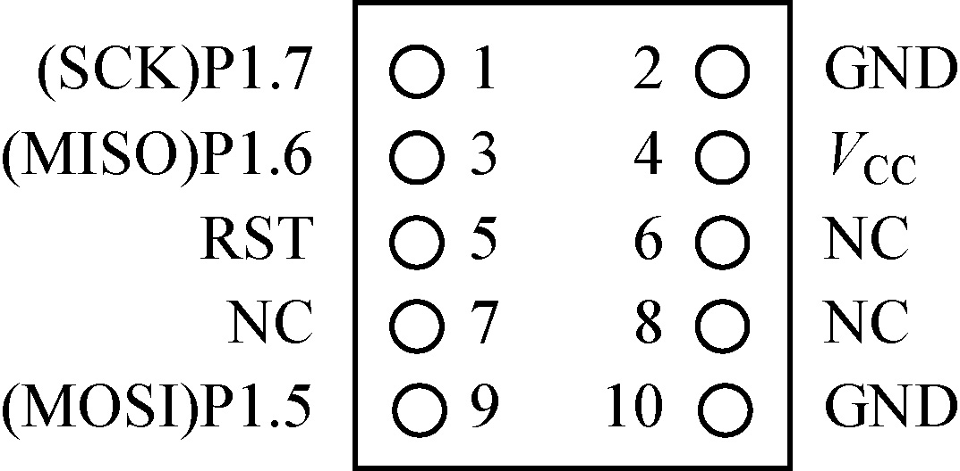

图2.20 AT89S5X ISP下载线IDC接口
图2.20中，1端口接AT89S5X单片机P1.7引脚，作为SCK；3端口接AT89S5X单片机P1.6引脚，作为MISO；5端口接RST；9端口接AT89S5X单片机P1.5引脚，作为MOSI；4端口接V_{CC}；2、10端口接GND；6、7、8端口悬空。

4．AT89S5X单片机ISP编程
AT89S5X单片机用编程指令通过串行ISP接口编程。串行编程指令是4字节格式，具体如表2.8(表中的x表示二进制数0或1)所示。

表2.8 AT89S5X单片机编程指令表
指 令 | 指令格式 |  |  |  | 操作说明
指 令 | Byte1 | Byte2 | Byte3 | Byte4 | 操作说明
编程使能 | 1010 1100 | 0101 0011 | xxxx xxxx | xxxx xxxx | 当RST为高电平时，打开串行编程，在MISO输出0110 1001
芯片擦除 | 1010 1100 | 100x xxxx | xxxx xxxx | xxxx xxxx | 擦除Flash存储器阵列
读数据  (字节方式) | 0010 0000 | xxxx A11～A8 | A7～A4  A3～A0 | D7～D4  D3～D0 | 字节方式读存储器数据，可用作程序校验
写数据  (字节方式) | 0100 0000 | xxxx  A11～A8 | A7～A4  A3～A0 | D7～D4  D3～D0 | 字节方式写入存储器数据
写加密位 | 1010 1100 | 1110 00B1B2 | xxxx xxxx | xxxx xxxx | 写加密位，具体写法参见表2.7
读加密位 | 0010 0100 | xxxx xxxx | xxxx xxxx | xxxLB3  LB2LB1xx | 读当前加密位状态，如已编程加密位，则返回1
读签名字节 | 0010 1000 | xxxA5  A4～A1 | A0xxx xxx0 | Signature Byte | 读签名字节
读数据  (页方式) | 0011 0000 | xxxx  A11～A8 | Byte0 | Byte1…  Byte255 | 页方式读存储器数据(256B)，可用来程序校验
写数据  (页方式) | 0101 0000 | xxxx  A11～A8 | Byte0 | Byte1…  Byte255 | 页方式写入存储器数据(256B)

对表2.8的说明如下。
(1) 芯片擦除：通过擦除指令进行，将存储器单元全写为FFH，擦除周期大约为500ms。
(2) 程序校验：如果加密位LB1、LB2没有进行编程，则代码数据可通过读数据指令读回写入的数据，各加密位也可以通过读加密位指令读回，进行校验。
(3) 写加密位：对应指令中B1B2的取值组合有4种方式，见表2.7，加密时须按照类型1、类型2、类型3和类型4的顺序逐一进行加密操作。

2.5 51系列单片机的时序
时序就是在执行指令过程中，CPU产生的各种控制信号在时间上的相互关系。每执行一条指令，CPU的控制器都产生一系列特定的控制信号，不同的指令产生的控制信号不一样。
CPU发出的控制信号有两类：一类是用于计算机内部的，这类信号很多，但用户不能直接接触此类信号，故这里不作介绍；另一类信号是通过控制总线送到片外的，这部分信号是计算机使用者所关心的，下面主要介绍这类信号的时序。

2.5.1 时钟周期、机器周期和指令周期
(1) 时钟周期(振荡周期)。单片机内部时钟电路产生(或外部时钟电路送入)的信号周期，单片机的时序信号是以时钟周期信号为基础形成的，在其基础上形成了机器周期、指令周期和各种时序信号。
(2) 机器周期。机器周期是单片机的基本操作周期，每个机器周期包含S1、S2、…、S6共6个状态，每个状态包含两拍(P1和P2)，每一拍为一个时钟周期(振荡周期)。因此，一个机器周期包含12个时钟周期。依次可表示为S1P1、S1P2、S2P1、S2P2、…、S6P1、S6P2，如图2.21(a)所示。
(3) 指令周期。计算机从取一条指令开始，到执行完该指令所需要的时间称为指令周期。不同的指令其长度不同，指令周期也不一样。但指令周期以机器周期为单位。51系列单片机指令根据指令长度和指令周期可分为单字节单周期指令、单字节双周期指令、双字节单周期指令、双字节双周期指令、三字节双周期指令及一字节四周期指令。
每一个机器周期ALE信号固定地出现两次，分别在S1P2和S4P2时钟周期，每出现一次ALE信号，CPU就进行一次取指令的操作，不同的指令，其指令长度和机器周期数不同，所以具体的取指操作也有所不同。它们的典型时序如图2.21(b)～(d)所示。
图2.21(b)所示为单字节单周期指令，图2.21(c)所示为双字节单周期指令。单字节指令和双字节指令都在S1P2期间由CPU取指令，将指令码读入指令寄存器，同时程序计数器PC加1。在S4P2期间再读出一个字节，对于单字节指令，读出的是下一条指令，故读后丢弃不用，程序计数器PC也不加1；对于双字节指令，读出第二个字节后，送给当前指令使用，并使程序计数器PC加1。两种指令都在S6P2时钟周期结束时完成操作。
图2.21(d)所示为单字节双周期指令，两个机器周期中发生了4次读操作码的操作，第一次读出为操作码，读出后程序计数器PC加1，后3次读取操作都无效，自然丢失，程序计数器PC也不会改变。
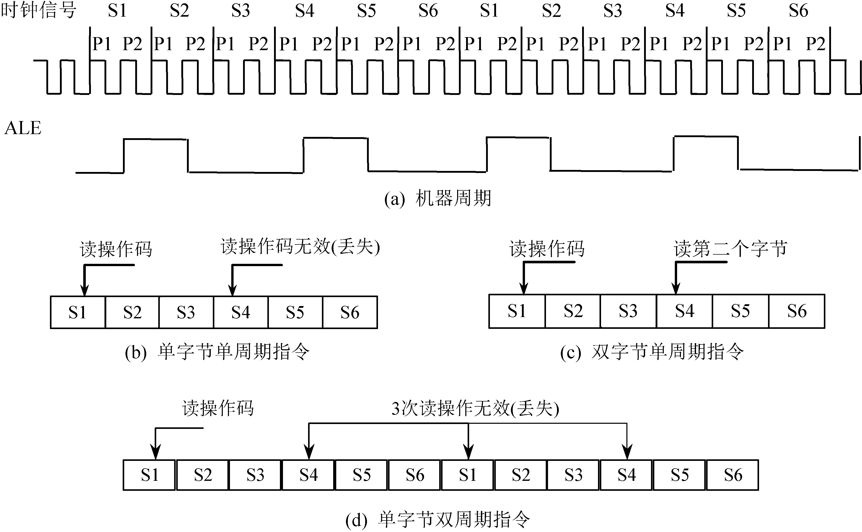

图2.21 MCS-51单片机的指令周期

2.5.2 访问外部ROM的时序
如果指令是从外部ROM中读取，除了ALE信号之外，控制信号还有，此外，还要用到P0口和P2口，P0口分时用作低8位地址总线和数据总线，P2口用作高8位地址总线。相应的时序如图2.22所示。其过程如下。
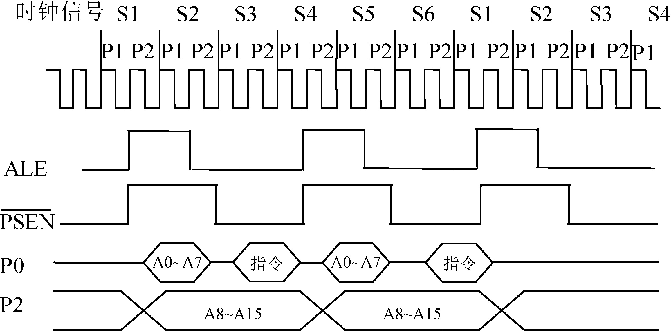

图2.22 访问外部ROM的时序
(1) 在S1P2时刻ALE信号有效。
(2) 在P0口送出ROM地址低8位，在P2口送出ROM地址高8位。A0～A7只持续到S2P2结束，故在外部要用锁存器加以锁存，用ALE作为锁存信号。A8～A15在整个读指令过程中都有效，不必再接锁存器。到S2P2前ALE失效。
(3) 在S3P1时刻，开始低电平有效，用它来选通外部ROM的使能端，所选中ROM单元的内容，即指令，从P0口读入到CPU，然后失效。
(4) 在S4P2时刻后开始第二次读入，过程与第一次相同。

2.5.3 访问外部RAM的时序
另一种需要注意的时序就是访问外部数据RAM的时序，这里包括从RAM中读和写两种时序，但基本过程是相同的。这时所用的控制信号有ALE、和(读)/ (写)。P0口和P2口仍然要用，在取指阶段用来传送ROM地址和指令，而在执行阶段，传送RAM地址和读写的数据。如图2.23所示是访问外部数据RAM的时序。
读外部RAM的过程如下。
(1) 在第一次ALE有效到第二次ALE有效之间的过程，是和读外部程序ROM过程一样的，即P0口送出ROM单元低8位地址，P2口送出高8位地址，然后在有效后读入ROM单元的内容。
(2) 第二次ALE有效后，P0口送出RAM单元的低8位地址，P2口送出RAM单元的高8位地址。
(3) 第二个机器周期的第一次ALE信号不再出现，此时也保持高电位(无效)，而在第二个机器周期的S1P1时读信号开始有效，可用来选通RAM芯片，然后从P0口读出RAM单元的数据。
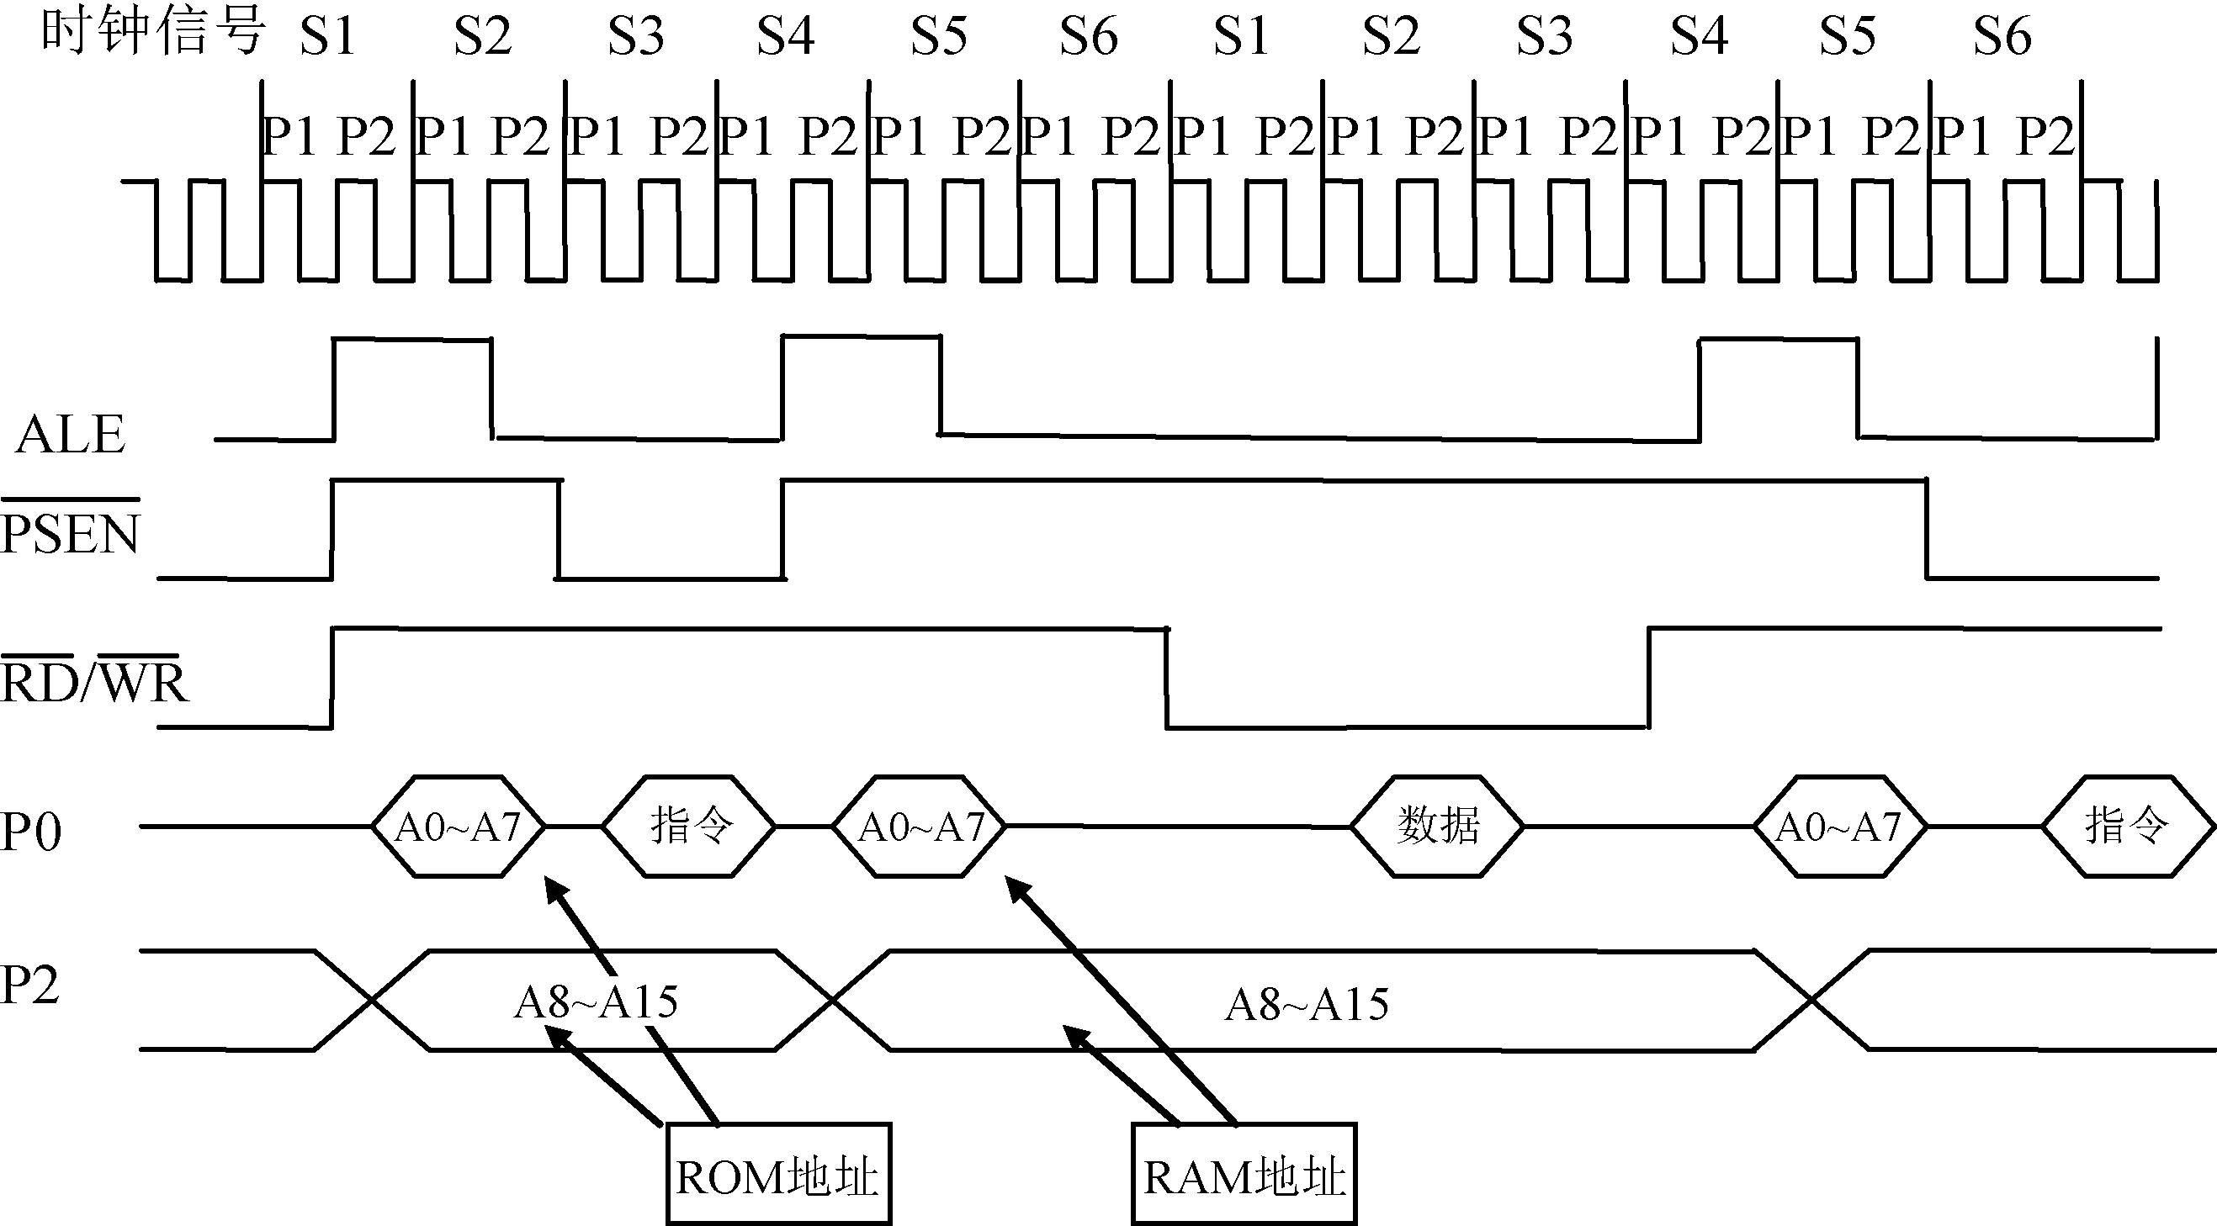

图2.23 访问外部RAM数据的时序

(4) 第二个机器周期中，第二次ALE信号仍然出现，也进行一次外部ROM的读操作，但这属于无效操作。若是对外部RAM进行写操作，则应用写信号来选通RAM芯片，其余的过程与读操作是相似的。
在对外部RAM进行读写时，ALE信号也是用于对外部的地址锁存器进行选通。但这时的ALE信号在出现两次之后，将停发一次，呈现非周期性，因而不能用作其他外设的定时信号。

习 题
2.1 51系列单片机由哪几个部分组成？
2.2 51系列单片机的标志寄存器有多少位？各位的含义是什么？
2.3 简述AT89S5X单片机的数据指针寄存器情况。
2.4 存储器的普林斯顿结构和哈佛结构有什么区别？
2.5 在8051的存储器结构中，内部数据存储器可分为几个区域？各有什么特点？
2.6 什么是堆栈？说明51系列单片机的堆栈处理过程。
2.7 简述内部RAM的工作寄存器组情况，系统默认是第几组？
2.8 51系列单片机的程序存储器64KB空间在使用时有哪几个特殊地址？
2.9 51系列单片机有多少根I/O线？它们和单片机的外部总线有什么关系？
2.10 简述51系列单片机P3口第二功能的作用。
2.11 简述、、RST和ALE引脚的功能。
2.12 什么是机器周期？什么是指令周期？51 系列单片机的一个机器周期包括多少个时钟周期？
2.13 复位的作用是什么？51 系列单片机复位有几种方式？复位后PC、SP的值是多少？
2.14 简述AT89S5X单片机ISP编程下载方法。
2.15 时钟周期的频率为6MHz，机器周期和ALE信号的频率为多少？

微课资源
扫一扫，获取本章相关微课视频。

  2.2.1-2 单片机基本组成及内部结构 |   2.2.3 单片机中央处理器(1-3) |   2.2.3-4 中央处理器(4)及存储器结构 |   2.2.4 单片机的  存储器 |   2.2.4 堆栈及特殊功能寄存器
  2.2.5 输入输出P0-P2 |   2.2.5 输入输出P3+2.3+2.4.1 |   2.4.2-2.5.2 程序执行方式及时序 |   2.5.3 访问外部RAM的时序

